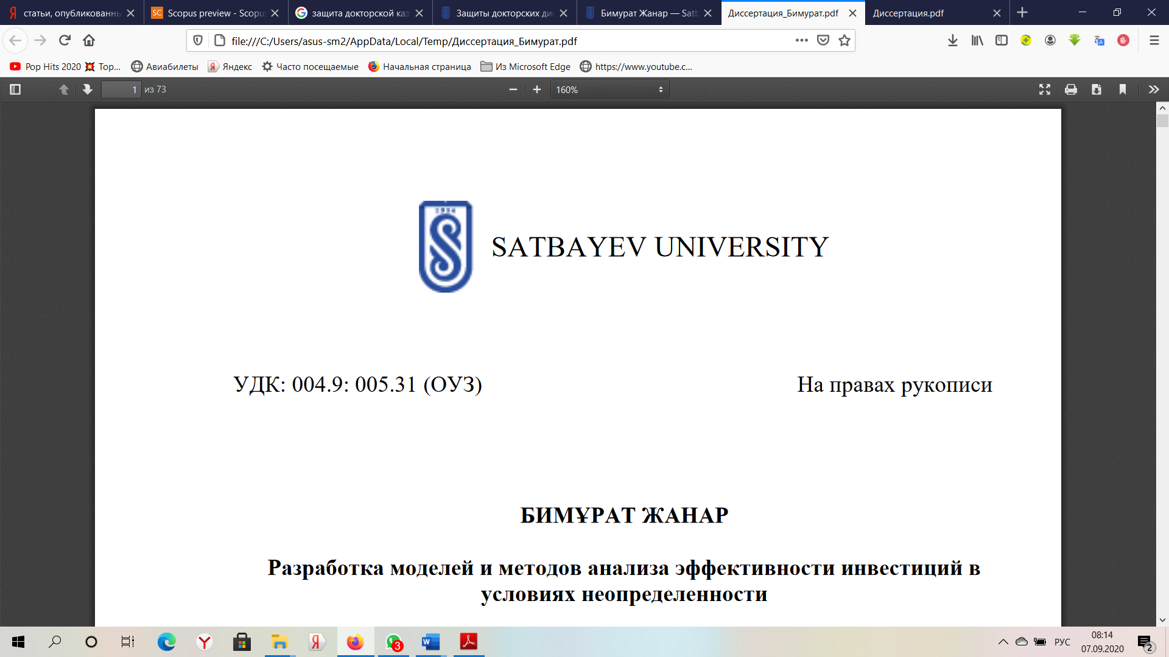

УДК 622.323(574) на правах рукописи

**АЛИШЕВА ЖАНАТ НУРКУАТОВНА**

**Усовершенствование технологии повышения нефтеотдачи методами импульсного воздействия**

6D070800-Нефтегазовое дело

Диссертация на соискание степени доктора философии PhD

Научные консультанты:

Молдабаева Г.Ж., д.т.н., профессор

Метакса Г.П., д.т.н.

Еремин Н.А., д.т.н., профессор

Республика Казахстан

Алматы, 2022

**Содержание**

|  |  |  |
| --- | --- | --- |
|  | НОРМАТИВНЫЕ ССЫЛКИ ……………………………………… | 4 |
|  | ОПРЕДЕЛЕНИЯ……………………………………………………. | 5 |
|  | Введение…………………………………………………………. | 8 |
| 1 | Изучение состояние вопроса. Выбор цели и постановка задач исследований. ………………………………………………………. | 14 |
| 1.1 | Существующие технологии повышения нефтеотдачи продуктивных пластов месторождений …………………………… | 14 |
| 1.2 | Анализ научно-исследовательских работ, направленных на совершенствование методов импульсного воздействия на нефтяные пласты ……………………………………………………. | 35 |
| 1.3 | Выбор цели и постановка задач научных исследований …………. | 45 |
|  | Выводы ………………………………………………………………………… | 46 |
| 2 | Теоретическое исследование процессов низкочастотного гидроимпульсного и электромагнитного волнового воздействия на призабойную зону нефтяного пласта и на стадии подготовки нефти ………………………………………………………………………… | 49 |
| 2.1 | Исследование процесса низкочастотного гидроимпульсного воздействия на призабойную зону нефтяного пласта ……………. | 48 |
| 2.2 | Исследование процесса комплексного гидроимпульсного воздействия на призабойную зону пласта совместно с электромагнитными волнами ………………………………………. | 51 |
| 2.3 | Влияние импульсного воздействия на процесс подготовки нефти. | 57 |
| 2.4 | Особенности управления свойствами веществ на границе раздела фаз …………………………………………………………………… | 62 |
|  | Выводы ………………………………………………………………………… | 72 |
| 3 | Экспериментальное исследование процессов низкочастотного гидроимпульсного и электроволнового воздействий на призабойную зону продуктивного пласта ………………………… | 73 |
| 3.1 | Установление закономерности процесса низкочастотного гидроимпульсного воздействия на призабойную зону продуктивного пласта ………………………………………………. | 74 |
| 3.2 | Физическое моделирование процессов синтеза и разложения углеводородов в двойной системе «нефть-вода» и его результаты | 78 |
| 3.3 | Физическое моделирование процессов синтеза и разложения углеводородов в тройной системе «кварц-нефть-вода» и его результаты…………………………………………………………… | 91 |
| 3.4 | Особенности управления свойствами веществ на границе раздела фаз ……………………………………………………………………. |  |
|  | Выводы ………………………………………………………………. | 96 |
| 4 | Математическая модель взаимодействия ультразвука с УВ. Компьютерное моделирование процессов ультразвукового воздействия в ПО COMSOL Multiphysics ………………………… | 97 |
|  | Выводы ……………………………………………………………… | 104 |
| 5 | Расчет экономической эффективности результатов научных исследований ………………………………………………………... | 106 |
|  | Заключение ……………………………………………………... | 109 |
|  | Список использованных источников ……………….. | 110 |
|  | Приложение А - Акты лабораторных испытаний …………….. | 119 |
|  | Приложение Б - Список опубликованных работ ……………... | 121 |

**НОРМАТИВНЫЕ ССЫЛКИ**

В настоящей диссертации использованы ссылки на следующие стандарты:

«Инструкция по оформлению диссертации и автореферата», ВАК МОН РК, №377-3ж.

ГОСТ 7.1–2003. Библиографическая запись. Библиографическое описание. Общие требования и правила составления.

ГОСТ 7.32–2017–Система стандартов по информации, библиотечному и издательскому делу. «Отчет о научно-исследовательской работе. Структура и правила оформления».

Гражданский кодекс Республики Казахстан (Особенная часть): Кодекс Республики Казахстан от 1 июля 1999 года № 409.

Правила присуждения ученых степеней от 31 марта 2011 года No 127; межгосударственные стандарты: ГОСТ 7.32-2001 (изменения от 2006 г.). Отчет о научно-исследовательской работе. Структура и правила оформления.

**Определения, обозначения и сокращения**

В настоящей диссертации использованы следующие определения:

**Резонанс -** электромеханическое явление, главным условием возникновения, которого является совпадение частот вынуждающей силы с собственными колебаниями вещества или системы. Следствием этого совпадения является резкое возрастание амплитуды колебаний.

**Флюид – (**лат.) текучий: жидкость, истечение, гипотетическая тончайшая жидкость (пленка, кристаллогидрат).

**Матрица -** (лат.) совокупность условным образом распложенных в виде прямоугольника объектов, имеющих определенный математический смысл, значение которого можно вычислить по установленным в теории матриц правилам.

**Мониторинг -** система отслеживания состояния (в напряженном, деформируемом, проводящем, магнитном).

**Гидростатика -** равновесие флюида и воздействие покоящейся жидкости на погруженные в нее тела.

**Гидродинамика -** движение не сжимаемой жидкости и её взаимодействие с твердыми телами.

**Автоволновые колебания -** самопроизвольное возникновение волн определенной частоты.

**Кольматация -** засорение фильтра, привносимыми частицами из призабойной зоны при добыче полезных ископаемых.

**Мультиплетность -** химическое явление, применяемое для анализа воздействия каталитически активных веществ, ускоряющих (замедляющих) скорость протекания реакций. Так для усиления химической реакции должно быть совпадение геометрических или энергетических параметров взаимодействующих молекул в ходе химической реакции. Принципы геометрического и энергетического подобия веществ-катализаторов разработаны академиком Баландиным А.А.

**Контактная разность потенциалов -** физический эффект возникновения напряжения при контактировании разнородных поверхностей. Величина потенциала зависит от положения вещества в ряду А. Вольта, в котором металлы и окислы расположены от + к – по возрастающей плотности.

**Поляризация -** процесс образования объемного дипольного электрического момента частиц. Поляризация осуществляется под действием электрического поля или некоторых других факторов, например, механических напряжений в пьезопреобразователях.

**Преломление волн -** изменение направления распространения волны в неоднородной среде, соответственно различают преломления на плоской или плавно прогнутой (в масштабе длин волн) границе раздела однородных сред и преломление в плавно неоднородной среде (явление рефракции).

**Фильтрация -** процесс массопереноса воды под действием разности концентраций и температур.

**Кавитация -** образование и исчезновение внутренних разрывов сплошности. Исчезновение этих разрывов, имеющих вид мельчайших пузырьков, сопровождается кратковременным возрастанием давления до сотен и тысяч атмосфер.

**Ассоциированная жидкость -** ассоциированные жидкости, имеющие комплексы из различных молекул, обладают большой полярностью, их молекулы дипольный момент не равный нулю, а электропроводность зависит от температуры (вода, спирты, углеводороды).

**Массоперенос -** мера переноса вещества в ходе скоростных процессов: при диффузии – атомов, при фильтрации – молекул и т.п.

**Диссипация энергии -** для физических систем – переход части энергии упорядоченного процесса в энергию неупорядоченного процесса, в конечном счете – в тепловую.

**Депрессатор -** химические присадки, обеспечивающие антидето-национную стойкость углеводородного топлива.

**Сингулярные точки -** точки перегиба на кривых «частота - свойство», «воздействие - свойство».

**Триггерный эффект -** эффект временной задержки отклика после внешнего воздействия.

**Гигроскопическая вода -** вода, конденсирующаяся на поверхности частиц.

**Пленочная вода -** вода, образующаяся на частицах под влиянием молекулярных сил сцепления.

**Гравитационная вода -** вода свободная, не подверженная действию сил притяжения к поверхности твердых частиц.

**ЭМВ -** электромеханические взаимодействия.

**ЭДС -** электродвижущая сила.

**ТермоЭДС -** температурно-зависимая электродвижущая сила.

**ЭМИ -** электромагнитный импульс.

**Аэ -** акустическая эмиссия.

**Гц -** единица измерения частоты, количество колебаний в секунду.

**МХА -** механохимическая активация минералов.

**ПДГТМ** - постоянно действующий геолого-технологический модель

**КИН -** коэффициент извлечение нефти

**ПАВ -** поверхностные активные вещества

**ГРП -** гидравлический разрыв пласта

**МУН -** метод увеличение нефтеотдачи

**ВГС -** водогазовая смесь

**ВНК -** водонефтяной контакт

**ВНЗ -** водонефтяные зоны

**ГИС -** геофизические исследование скважин

**ГДИ** - гидродинамические исследования

**ГТМ** - геолого-технологическая модель

**ГКЗ** - государственный комитет по запасом

**ГНК** - газонефтяной контакт

**ОПЗ** - оптимизации призабойной зоны

**ПАВ** - поверхностно активные вещества

**ППД** - поддержание пластового давления

**ТЭО** - технико-экономические обоснование

**ТЭО** - технико-экономическое обоснование

**ГНЗ** - газонефтяная зона

**НДУ** - нефтедобывающий участок

**ЭВМ** - электронно - вычислительная машина

**ВНК** - водонефтяной контакт

**ГНК** - газонефтяной контакт

**ГВК** - газоводяной контакт

**НС** – нагнетательные скважины.

**ДС** – добычные скважины.

**Введение**

**Оценка современного состояния решаемой научной или научно-технологической проблемы**

Устойчивое экономическое развитие Республики Казахстан и рост благосостояния населения в значительной мере зависят от уровня развития нефтедобывающей промышленности. Проблемы развития процессов, влияющих на эффективность деятельности нефтедобывающих предприятий, являются актуальными для модернизации национальной экономики.

Казахстан является крупнейшей сырьевой базой, поставляющей за рубеж миллионы тонн металлов, жидкого и газообразного сырья. Поскольку РК переходит на инновационный путь развития, будут развиваться перерабатывающие отрасли производства, что потребует дополнительного объема сырья для нефтехимии. Вместе с тем без учета дополнительного объема извлекаются значительные запасы углеводородов. Так в недавнем прошлом общий объем добычи нефти в стране (2018 г.) планировался на уровне 1,698 млн барр/сутки (0,232 млн т/сутки) или около 620 млн барр/год (84,5 млн т/год). В октябре этого же года гигантское месторождение Кашаган возобновило добычу после нескольких лет задержек. Ожидается, что Кашаган даст 0,37 млн барр/сутки (более 50 тыс. т/сутки), а в июле 2018 г. консорциум Тенгизшевройл принял решение о продолжении планов расширения, которые должны увеличить добычу нефти в проекте Тенгиз примерно на 0,26 млн барр/сутки, начиная с 2022 г.

Изношенность скважин и оборудования, уменьшение фонда эксплуатационных скважин, падение дебита нефти, недостаточное инвестирование в НИОКР являются основными негативными характеристиками нефтедобывающей отрасли в современных условиях. Очевидно, при эксплуатации истощенных нефтяных месторождений проблема повышения эффективности нефтедобычи приобретает большое экономическое значение.

Современный этап развития нефтедобывающей отрасли отличается тем, что во многом исчерпаны возможности реализации экстенсивных факторов роста, значительная часть месторождений находится в поздней стадии разработки; сырьевая база формируется остаточными и трудноизвлекаемыми нефтяными ресурсами.

К трудно извлекаемым запасам относятся запасы нефти, сосредоточенные в первую очередь в низкопроницаемых, глубокозалегающих пластах и резервуары с высокой вязкостью нефти.

Вязкость является основным препятствием при извлечении нефти. Хотя термическая и другие виды обработки, обычно, считаются наиболее эффективными методами снижения вязкости, но для некоторых пластов ввод тепла с помощью обычно применяемых термических методов не рекомендуется. Для этих типов резервуаров рекомендуется электромагнитная обработка. Электромагнитные воздействия нацелены на часть резервуара, а не на его основную часть, что означает, что намеченная зона, может быть, обработана более эффективно и с меньшими тепловыми потерями, чем применение других методов. Электромагнитное воздействие все еще относительно новое и широко не используется в качестве альтернативы или дополнения к традиционным методам рекуперации тепла. Тем не менее, проводятся исследования и предлагаются новые технологии, которые могут помочь расширить его использование. Таким образом, целью данного исследования является изучение применения электромагнитного волнового воздействия на призабойную зону нефтяного пласта.

Без преувеличения можно сказать, что на сегодняшний день электромагнитная стимуляция нефтяных скважин - это современный, высокотехнологичный, безреагентный геофизический метод контролируемого и селективного воздействия на пласт и призабойную зону для интенсификации притоков и увеличения нефтеотдачи. Применим в широком диапазоне геолого-технологических условий, с достаточно длительным (до 2 лет и более) и существенным (часто множественным) эффектом, к тому же практически бездефектен для пласта и нефтяной скважины и экологически чист, а также легко сочетается с другими известными методами интенсификации и увеличения нефтеотдачи.

**Основание и исходные данные для разработки темы.**

Таким образом, практика показывает, что использование существующих методов снижения вязкости нефти при добыче, подготовке и транспортировке приводят к большим, как известно, потерям. В этой связи поиск научно-технических основ снижения вязкости казахстанских нефтей, обеспечивающих существенное повышение (до 60 - 80%) нефтеотдачи пластов является актуальной научной проблемой современной нефтегазовой отрасли Казахстана.

Решение указанной проблемы возможно за счет установления основных закономерностей взаимодействия нефтяных эмульсий с внешними воздействиями и использования их для снижения вязкости, как минимум в 2 раза.

**Обоснование необходимости проведения данной научно-исследовательской работы**

Ранее полученные результаты исследований показали возможность изменения свойств нефти, позволяющие снизить вязкость.

В системе «воздействие-отклик» особое внимание уделяется изучению активированного состояния воды как поставщика водорода и кислорода для процессов синтеза компонентов водонефтяной эмульсии. Изучение состояния границы раздела фаз имеет ведущее значение для получения заданных свойств изучаемой нефти.

Значимость работы заключается в установлении основных закономерностей изменения реологических и физико-химических свойств нефтей, что позволит при использовании этих научных знаний повысить коэффициент извлечения от 30-40% по крайней мере до 60% и более.

Таким образом, в национальном плане реализация исследования позволит разработать новые энергосберегающие технологии добычи нефти, которые обеспечат повышение извлечения высоковязкой казахстанской нефти. Следовательно, конкурентоспособность отрасли будет повышена, поскольку эти технологии можно будет применять как на новых, так и на законсервированных месторождениях.

Кроме того, реализация работы в национальном и международном масштабе даст импульс не только к созданию и применению новых энергосберегающих технологий добычи, но, что весьма важно, и к разработке новых технологий подготовки и переработки углеводородного сырья в условиях природного залегания.

Кроме экономического эффекта, связанного с увеличением коэффициента извлечения и снижения себестоимости добычи, следует ожидать и архиважный социальный эффект, поскольку законсервированные месторождения можно будет привлечь к эксплуатации, тем самым создав новые рабочие места на градообразующих предприятиях.

Принципиальным отличием от существующих аналогов является повышение извлечения не за счет повышения давления. Например, заводнением пластов или закачкой газа, а изменением свойств нефти на границе раздела фаз, обеспечивающей снижение вязкости.

Конечным результатом является изменение химического состава водонефтяной эмульсии, что приведет к повышению нефтеотдачи нефтяного пласта до 60% и более при воздействии на него разными способами.

**Сведения о планируемом научно-техническом уровне разработки, о патентных исследованиях и выводы** определяются проведением научного анализа современного состояния научно-технической проблемы и патентных исследований по повышению нефтеотдачи методами электромагнитных воздействий, в том числе ультразвуковой обработки призабойной зоны пласта.

Патентный поиск в направлении повышения нефтеотдачи методами ультразвуковой обработки призабойной зоны и их исследования показал наличие ряда запатентованных работ, близких к предложенным техническим решениям:

Патент РФ №2026969 от 20.01.95. Метод акустического воздействия на призабойную зону пластов. Недостатком метода является его относительно невысокая эффективность, которая проявляется в косвенной оценке состояния скважины и ненадежном отражении процессов, происходящих в результате акустического облучения, что приводит к увеличению сложности путем определения динамика восстановления (скважины) путем периодического измерения в перерывах между циклами облучения с последующим сравнением с предыдущими результатами. Кроме того, способ позволяет воздействовать только на призабойную зону и не оказывает акустического воздействия на весь продуктивный газонефтяной пласт [1].

Патент № RU 2026970, 20.01.95, E 21 B 43/25. Недостатками этого устройства являются его неавтономность, изоляция излучателя от пространства, содержащего жидкости, наличие резонансной камеры в качестве дополнительного передаточного звена, в котором происходит дополнительное поглощение акустической энергии, большая инерционность устройства из-за удаленность скважинного инструмента от наземного оборудования управления, отсутствие обратной связи между скважинными характеристиками флюидов и режимами работы скважинного инструмента и т. д. [1]

Патент № RU 2392422. Способ добычи нефти с использованием энергии упругих колебаний и установка для его реализации. Изобретение относится к области разработки нефтяных месторождений, в частности к способу применения энергии упругих волн для интенсификации добычи нефти и стимуляции повышения нефтеотдачи пласта. Рассматриваемый способ предусматривает создание депрессии в зоне обработки (штанговым насосом или тампоном), а также отбор жидкости с разрушенными загрязнениями из призабойной зоны. Однако перечисленные недостатки не позволяют добиться значительных эффектов, особенно в скважинах с использованием центробежных насосов.

В результате исследования патентных материалов, видно, что авторы своих изобретений не подошли к эффективному решению проблемы повышения нефтеотдачи методами импульсного воздействия.

**Связь данной работы с другими научно-исследовательскими работами**

Поставленные в работе задачи решаются с учетом достижений казахстанских ученых (Курапов Г.Г., Бойко Г.И., Сармурзина Р.Г.) по использованию активированных металлов для гидрирования углеводородов, что полностью исключает дублирование НИР. В ходе полупромышленных испытаний они получили коэффициент извлечения из недр (КИН) до 0,7 в течение первых суток, но потом испытуемые скважины были закольматированы оксидом алюминия, и КИН снизился до 0. Архиважным результатом этих испытаний является принципиальное доказательство протекания процессов гидрирования в условиях природного залегания.

Основной лидирующей группой является лаборатория волновых технологий добычи нефти под руководсвом Сердюкова С.В. в Новосибирском горном институте. Используя низкочастотные волны сейсмического диапозона на последей стадии разработки они получили КИН до 0,4-0,45. Перспективными являются некоторые разработки исследователей Российского Института нефти и газа им. Губкина, связаны с умными месторождениями, которые автоматизированы практически полностью. Полезен опыт Азербайджанских, Татарских и Башкирских исследователей, которые используют внешнее воздействие, повышая при этом КИН до 0,5.

**Сведения о метрологическом обеспечении**

Экспериментальные исследования проводились на базе лаборатории «Физико-технических проблем разработки месторождений» при ИГД им. Д.А. Кунаева, на базе кафедры «Разработка и эксплуатация нефтяных и газовых месторождений», РГУ нефти и газа (НИУ) имени И.М. Губкина (г. Москва, Российская Федерация) и в лаборатории КазНИПИ. Всё использованные стандартные лабораторные оборудования и контрольно-измерительные приборы ежегодно проходят метрологическую поверку.

**Актуальность темы.** Важнейшей составляющей сырьевой базы нефтяной отрасли нефтедобывающих стран являются запасы тяжелых и битумных нефтей. По оценкам специалистов, их мировой суммарный объем оценивается в 810 млрд. тонн, что почти в пять раз превышает объем остаточных извлекаемых запасов нефтей малой и средней вязкости, составляющий лишь 162,3 млрд. тонн. [2]

Высокий ресурсный потенциал данного вида углеводородного сырья обуславливает тот факт, что его разработке нефтяные компании уделяют все большее внимание. В связи с этим совершенствование технологий добычи тяжелых нефтей для повышения нефтеотдачи приобретает всё большую актуальность. По мнению отечественных и зарубежных специалистов, наиболее перспективными методами воздействия на нефть являются воздействие физическими полями (магнитными, импульсными, ультразвуковыми, вибрационными и др.), которые приводят к разрушению структур нефтяных ассоциатов и тем самым снижают вязкость нефти [3], что позволяет повысить КИН.

**Цель и задачи исследования.** Целью работы является усовершенствование технологии повышения нефтеотдачи методами импульсного воздействия.

Для решения поставленной цели решаются следующие **задачи:**

- Анализ существующих технологий по данному направлению;

- Разработать функциональную схему и провести экспериментальные исследования свойств флюидосодержащих пород на границе раздела фаз при импульсном воздействии;

- Компьютерное моделирование процессов электрофизического воздействия;

- На основе полученных данных экспериментальных исследований разработать импульсную технологию повышения нефтеотдачи;

- Расчет экономической эффективности импульсной технологии.

**Объект и предмет исследования**

Объектом исследования является продуктивный пласт высоковязких нефтей, предметом исследования являются процессы и закономерности вытеснения нефти с применением электромагнитного воздействия.

**Научные положения**, выносимые на защиту:

- При импульсном воздействии на углеводороды на частоте 42,8 кГц разлагается вода на Н2 и О2;

- Получаемый таким образом водород в атомарном состоянии весьма активен и легко реагирует, и соединяется (гидрируется) с компонентами высоковязкой нефти, снижая ее вязкость;

- Активированная вода создает благоприятные условия для синтеза и расщепления молекул углеводородов.

**Научная новизна темы**

- При определенной частоте импульсного воздействия вода разлагается на Н2 и О2;

- Установлено, что полученный водород гидрируется с компонентами высоковязкой нефти и снижает ее вязкость;

- Условия синтеза и расщепления молекул углеводородов обеспечивается при активации воды импульсным воздействием.

**Личный вклад автора** состоит в выполнении работы по литературно-патентному обзору и анализу по теме диссертационной работы, постановке задач, выработке стратегии исследовательских работ, аналитических исследований по выявлению теоретических решений предлагаемой технологии, проведении экспериментальных исследований, обработке и интерпретации полученных результатов, компьютерное моделирование исследуемых процессов, а также подсчету экономической эффективности предлагаемой технологии.

Основное содержание диссертации опубликовано в 19 печатных работах, в том числе, в трех изданиях из перечня Комитета по контролю сфере образования и науки МОН РК, в пяти изданиях, которые входят в базу данных Scopus, в двух изданий в Russian Science Citation Index (RSCI) на платформе Web of Science, подана одна заявка на изобретение.

**1 Изучение состояние вопроса. Выбор цели и постановка задач исследований**

В данной главе представлены существующие технологии повышения нефтеотдачи продуктивных пластов месторождений и анализ научно-исследовательских работ, направленных на совершенствование методов импульсного воздействия на нефтяные пласты. Выбрана цель и поставлены задачи научных исследований.

**1.1 Существующие технологии повышения нефтеотдачи продуктивных пластов месторождений**

Систематика методов повышения нефтеотдачи, принятая в международном общении, в основном опирается на понятия, сформулированные в Соединенных Штатах. Но и в США эти понятия оформились не сразу. В этой связи, прежде всего, следует обратить внимание на применяемую в этой стране классификацию методов разработки, которая, определяется экономическими соображениями. В частности, в целях повышения экономической эффективности разработки, снижения прямых капитальных вложений и максимально возможного использования для этих целей реинвестиций весь срок разработки месторождения разбит на три основных этапа [1,4].

На первом этапе для добычи нефти максимально, возможно, используется естественная энергия месторождения (упругая энергия, энергия растворенного газа, энергия законтурных вод, газовой шапки, потенциальная энергия гравитационных сил).

На втором этапе реализуются методы поддержания пластового давления путем закачки воды или газа. Эти методы были названы вторичными.

На третьем этапе для повышения эффективности разработки месторождений применяются методы увеличения нефтеотдачи (МУН) (Enhanced Oil Recovery - EOR) [2]. Эти методы называют также третичными. В США и в большинстве нефтедобывающих странах мира под методами увеличения нефтеотдачи понимают группу методов, отличающихся применяемыми рабочими агентами, повышающими эффективность вытеснения нефти. К настоящему времени освоены и применяются в промышленных масштабах следующие четыре группы методов увеличения нефтеотдачи:

• физико-химические методы (заводнение с применением поверхностно-активных веществ, полимерное заводнение, мицеллярное заводнение и т.п.);

• газовые методы (закачка углеводородных газов, жидких растворителей, углекислого газа, азота, дымовых газов);

• тепловые методы (вытеснение нефти теплоносителями, воздействие с помощью внутрипластовых экзотермических окислительных реакций);

• микробиологические методы (введение в пласт бактериальной продукции или ее образование непосредственно в нефтяном пласте) [4-8].

С развитием технологий внедрения МУН была внедрена концепция улучшенных методов повышения нефтеотдачи (Improved Oil Recovery). Эти методы, которые иногда также называют четвертичными, включают объединение элементов четырех групп МУН, перечисленных выше, а также таких многообещающих технических средств повышения нефтеотдачи, как горизонтальные скважины. Следует подчеркнуть, что использование горизонтальных скважин для улучшения МУН в основном связано с решением таких стратегических задач, как организация вертикального воздействия, повышение эффективности гравитационного режима разработки, разработка не задействованных запасов нефти. Это означает, что использование горизонтальных скважин нельзя рассматривать как самостоятельный метод увеличения нефтеотдачи, который часто пропагандируется в нашей стране. Это тем более важно, потому что горизонтальные скважины часто используются как средство интенсификации добычи нефти. Такое применение горизонтальных скважин не всегда приводит к увеличению нефтеотдачи [1, 9].

Обсуждая понятие «улучшенные МУН» нужно отметить, что в зарубежной литературе имеется также упоминание об уплотнении сетки скважин. В этой связи напрашивается такое понимание термина «улучшенные МУН», согласно которому реализация МУН сопровождается применением всех технологий и средств повышения охвата процессом вытеснения нефти, в том числе оптимизация сеток размещения скважин и системы воздействия для вовлечения в разработку недренируемых и слабодренируемых запасов, нестационарное воздействие и перемена направлений фильтрационных потоков, выравнивание профиля вытеснения, барьерное заводнение.

Отметим, что в международной практике собственно метод заводнения не упоминается как метод увеличения нефтеотдачи. Однако в нашей стране этот метод является превалирующим и повышение его эффективности с точки зрения полноты извлечения нефти имеет стратегическое значение. Значительное число месторождений характеризуется высокой выработкой запасов. Применение на многих из них приведенных выше базовых (третичных) МУН по техническим и экономическим причинам проблематично. Поэтому представляется целесообразным отнести к категории улучшенных МУН и улучшенное заводнение, если оно предусматривает комплекс технологических и технических средств, приводящих к увеличению нефтеотдачи не на единицы процентов, а на 15 % и более по сравнению с проектной величиной. По оценкам именно с таким порогом в США связано предоставление экономических стимулов. Нетрудно в этой связи понять, что в компаниях к методам увеличения нефтеотдачи относят все геолого-технические мероприятия, приводящие к интенсификации добычи нефти, в том числе из активных запасов. В то же время известно, что применение даже таких мощных технических средств как гидроразрыв пласта и горизонтальные скважины далеко не всегда приводит к увеличению нефтеотдачи.

Таблица 1.1 - Выбор методов воздействия по критериям применимости для продуктивного пласта [10]

|  |  |  |  |  |  |  |  |  |  |  |  |  |  |  |  |  |  |  |  |  |
| --- | --- | --- | --- | --- | --- | --- | --- | --- | --- | --- | --- | --- | --- | --- | --- | --- | --- | --- | --- | --- |
| Параметры | Средние значения геолого-физических параметров месторождения | Методы воздействия и критерии применимости | | | | | | | | | | | | | | | | | | |
| Гидродина-мические методы | | Физико-химические методы | | | | | | Газовые методы | | | | | | Микробиологические методы | | | | |
| Заводнение | | Нагнетание ПАВ | | Нагнетание полимера | | Нагнетание щелочи | | Нагнетание СО2 (смеш.) | | Нагнетание углеводородного газа (несмеш.) | | Водогазовые воздействия | | Нагнетание биополимера | | Активация пластовой микрофлоры | | Микробное (мелассное) заводнение |
| Тип породы | Терригенная | Тер., карб. | | Тер., карб. | | Тер., карб. | | Тер., карб. | | Тер. | | Тер. | | Тер., карб. | | Тер. | | Тер. | | Карб., тер. |
| Тип коллектора | Поровый | Поровый | | Поровый | | Поровый | | Поровый | | Поровый | | Поровый | | Поровый | | Пор., трещ. | | Поровый | | Тр. -пор. -пор |
| Глубина  залегания, м | 850-1350 | НП | | НП | | НП | | НП | | 900-6000 | | 800-6000 | | НП | | 30-1500 | | 30-2000 | | 0-1500 |
| Угол падения, град | 25 | 0-5 | | 0-5 | | 0-5 | | 0-5 | | 0-90 | | 0-90 | | 0-90 | | НП | | НП | | 0-10 |
| Начальное пластовое давление, Мпа | 11 | НП | | НП | | НП | | НП | | 8-55 | | 5-55 | | НП | | 1-20 | | 1-20 | | 0-15 |
| Начальная пластовая температура, ºС | 55 | 20-100 | | 10-70 | | 10-90 | | <150 | | 20-200 | | 20-200 | | <100 | | 0-150 | | 20-80 | | 20-60 |
| Эффективная нефтенасыщенная толщина, м | 7,2 | 3-100 | | 7-15 | | НП | | НП | | 6.30 | | НП | | НП | | 3-20 | | >1 | | 3-100 |
| Продолжение таблицы 1.1 | | |  |  |  | |  | |  | |  | |  | |  | |  | |  | |
| Проницаемость, мкм2 | 0,711 | 0,1-5,0 | | 0,1-2,0 | | 0,1-2,0 | | >0,1 | | 0,001-3,0 | | 0,005-3,0 | | 0,004-0,8 | | 0,05-5,0 | | 0,1-5,0 | | 0,1-5,0 |
| Коэффициент пористости, доли ед. | 0,268 | 0,1-0,5 | | 0,1-0,35 | | 0,1-0,35 | | 0,1-0,35 | | 0,04-0,35 | | 0,04-0,35 | | 0,1-0,35 | | 0,25-0,4 | | 0,25-0,4 | | 0,1-0,4 |
| Глинистость, % | 23,3 | 0-5 | | 0-10 | | 0-10 | | 0-10 | | НП | | НП | | 0-25 | | 0-10 | | НП | | НП |
| Коэффициент нефтенасыщенности, дли ед. | 0,792 | 0,7-1,0 | | 0,7-1,0 | | 0,5-1,0 | | 0,6-1,0 | | 0,25-1,0 | | 0,4-1,0 | | 0,5-1,0 | | 0,7-1,0 | | 0,7-1,0 | | 0,5-1,0 |
| Плотность нефти, кг/м3 | 780 | 650-1000 | | 800-950 | | 820-950 | | НП | | 650-880 | | 650-880 | | 650-950 | | 650-850 | | 650-880 | | 650-900 |
| Вязкость пластовой нефти, мПа·с | 1,2 | 0,1-25 | | 0,1-60 | | 10-100 | | 0,1-40 | | 0,01-15 | | 0,4-10 | | 0,1-100 | | 0,4-25 | | 0,1-20 | | 0,1-60 |
| Массовое содержание:  АСВ, %  Парафинов, % | 20,1  5 | НП  0-5,5 | | 15-40  0-2 | | НП  НП | | НП  НП | | 0-15  0-30 | | НП  НП | | НП  НП | | НП  НП | | 0-40  0-30 | | 0-40  0-30 |
| Общая минерализация воды, г/л | 7,7 | НП | | 0-25 | | 0-20 | | 0-50 | | НП | | НП | | НП | | 0-150 | | 0-20 | | 0-100 |
| Жесткость пластовой воды, г/л | 0,315 | НП | | 0-5 | | 0-5 | | 0,025 | | НП | | НП | | НП | | 0-10 | | 0-5 | | НП |
| Заключение о применимости метода | - | Метод неприменим | | Метод неприменим | | Метод неприменим | | Метод неприменим | | Метод неприменим | | Метод применим | | Метод применим | | Метод неприменим | | Метод неприменим | | Метод применим |

Кроме того, согласно опыту применения методов увеличения нефтеотдачи такая высокая доля дополнительной добычи, декларируемая российскими компаниями, может быть интерпретирована таким образом, что в нашей стране методы увеличения нефтеотдачи уже применяются практически на всех месторождениях. Но при этом почему-то нефтеотдача низкая и продолжает падать [4, 5].

Существуют различные способы разработки залежей тяжелых нефтей и природных битумов, которые различаются технологическими и экономическими характеристиками. Применимость той или иной технологии разработки обуславливается геологическим строением и условиями залегания пластов, физико-химическими свойствами пластового флюида, состоянием и запасами углеводородного сырья, климатогеографическими условиями и т д. Условно их можно подразделить на три, неравноценные по объему внедрения, группы: 1 - карьерный и шахтный способы разработки; 2 - так называемые «холодные» способы добычи; 3 - тепловые методы добычи. Ниже в таблице 1.1 приведен сравнительный анализ выбора методов воздействия по критериям применимости для продуктивного пласта.

При карьерном методе разработки насыщенная битумом порода извлекается открытым способом и, поэтому, возможность применения этого метода ограничивается глубиной залегания пластов до 50 метров. При данном методе разработки капитальные и эксплуатационные расходы на месторождении относительно невелики, но после извлечения породы требуется проведение дополнительных работ по получению из неё углеводородов, что обеспечивает высокий коэффициент нефтеотдачи: от 65 до 85 %.

К современным «холодным» методам добычи тяжелой нефти может быть отнесен метод «CHOPS» [4, 5, 10], предполагающий добычу нефти вместе с песком за счет разрушения слабосцементированного коллектора и создания в пласте соответствующих условий для течения смеси нефти и песка. Применение метода CHOPS не требует больших инвестиций на обустройство и обеспечивает незначительность эксплуатационных расходов, однако коэффициент нефтеотдачи в этом случае как правило не превышает 10%. Метод не применяется для добычи битумов и месторождений с подошвенной водой.

В числе «холодных» способов добычи тяжелых нефтей и битумов с использованием растворителей следует указать так называемый VAPEX метод [6-8] – закачка растворителя в пласт в режиме гравитационного дренажа. Этот способ воздействия предполагает использование пары горизонтальных скважин. За счет закачки растворителя в верхнюю из них, создается камера-растворитель (углеводородные растворители, в том числе этан или пропан). Нефть разжижается за счет диффузии в нее растворителя и стекает по границам камеры к добывающей скважине под действием гравитационных сил. Коэффициент извлечения нефти этим методом доходит до 60%, однако темпы добычи чрезвычайно низки. Отсюда следует, что «холодные» методы разработки залежей тяжелой нефти не лишены ряда существенных недостатков. В их числе -ограничения по максимальным значениям вязкости нефти и низкие темпы разработки. Поэтому, подавляющее число активно осуществляемых проектов разработки месторождений тяжелой нефти и битумов связано с тепловыми методами воздействия на пласт [9].

Традиционно, существующие тепловые методы разработки нефтяных месторождений (в различных их модификациях) принято объединять в три группы: внутрипластовое горение, паротепловые обработки призабойных зон скважин (ПЗС) и закачка в пласт теплоносителей – пара или горячей воды (неизотермическое вытеснение). Внутрипластовое горение осуществляется частичным сжиганием нефти (тяжелых ее составляющих) в пласте. Очаг горения, инициируемый различными глубинными нагревательными устройствами (электрическими, химическими и т. п.), продвигается по пласту за счёт подачи в пласт воздуха. Благодаря экзотермическому окислению, в пласте в зоне горения достигается повышение температуры до 500— 700 °С. При этом в нефти, происходит термический крекинг, выпаривание легких фракций нефти и пластовой воды. Нефть из пласта извлекается путём вытеснения её образовавшейся смесью углеводородных и углекислых газов, азота, пара и горячей воды. Существует вариация этого метода разработки - влажное внутрипластовое горение, которое производится путём ввода в пласт воды вместе с окислителем. В этом случае ускоряется процесс теплопереноса и извлечения нефти [10-13].

Наиболее широко применяемыми методами добычи тяжелых нефтей и природных битумов являются способы паротепловой обработки призабойных зон скважин и закачка в пласт теплоносителей. Процесс паротепловой обработки (ПТОС) призабойной зоны скважины заключается в периодической закачке пара в добывающие скважины для разогрева призабойной зоны пласта и снижения в ней вязкости нефти, т.е. для повышения продуктивности скважин. Цикл (нагнетание пара, выдержка, добыча) повторяется несколько раз на протяжении стадии разработки месторождения. В связи с тем,что паротепловому воздействию подвергается только призабойная зона скважины, коэффициент нефтеизвлечения для такого метода разработки остается низким (15-20%). Еще одним из недостатков метода является высокая энергоемкость процесса и увеличение объема попутного газа. Поэтому, в основном ПТОС применяются как дополнительное воздействие на призабойную зону скважины при осуществлении процесса вытеснения нефти теплоносителем из пласта, т.е. нагнетания теплоносителя с продвижением теплового фронта вглубь пласта. Паротепловое воздействие на пласт [10, 14-16] представляет собой неизотермическое вытеснение нефти теплоносителем.

Увеличение нефтеотдачи пласта при закачке в него теплоносителя достигается за счет снижения вязкости нефти под воздействием тепла, что способствует улучшению охвата пласта и повышает коэффициент вытеснения. В качестве рабочих агентов могут использоваться горячая вода, пар, горячий полимерный раствор и т. д.

Несмотря на накопленный опыт в области тепловых методов воздействия на пласты, для отечественной нефтяной промышленности представляется крайне необходимым поиск и создание новых более совершенных технологий разработки залежи тяжелый нефтей и битумов. Это обусловлено особенностями структуры «нетрадиционных» запасов нефти, а также необходимостью более полной выработки запасов углеводородов при достаточной высокой эффективности их добычи. Как уже отмечалось выше, более 2/3 извлекаемых запасов «нетрадиционных» углеводородов в Казахстане приходится на битумы, а не на тяжелую нефть. Геологические ресурсы природных битумов на порядок превышают извлекаемые запасы тяжелой нефти. Для разработки таких месторождений с достижением приемлемыми значениями коэффициентов извлечения необходимы новейшие тепловые методы, превосходящие по эффективности уже традиционные технологии паротеплового воздействия.

Одним из таких методов может явиться парогравитационный дренаж (SAGD), который в современном мире зарекомендовал себя как очень эффективный способ добычи тяжелой нефти и природных битумов. В классическом описании эта технология требует бурения двух горизонтальных скважин, расположенных параллельно одна над другой, через нефтенасыщенные толщины вблизи подошвы пласта. Верхняя горизонтальная скважина используется для нагнетания пара в пласт и создания высокотемпературной паровой камеры. Процесс парогравитационного воздействия начинается со стадии предпрогрева, в течение которой (несколько месяцев) производится циркуляции пара в обеих скважинах. При этом за счет кондуктивного переноса тепла осуществляется разогрев зоны пласта между добывающей и нагнетательной скважинами изменятся вязкость нефти в этой зоне и, тем самым, обеспечивается гидродинамическая связь между скважинами. На основной стадии добычи производится уже нагнетание пара в нагнетательную скважину. Закачиваемый пар, из-за разницы плотностей, пробивается к верхней части продуктивного пласта, создавая увеличивающуюся в размерах паровую камеру. На поверхности раздела паровой камеры и холодных нефтенасыщенных толщин постоянно происходит процесс теплообмена, в результате которого пар конденсируется в воду и вместе с разогретой нефтью стекают вниз к добывающей скважине под действием силы тяжести.

Рост паровой камеры вверх продолжается до тех пор, пока она не достигнет кровли пласта, а затем она начинает расширяться в ширину. При этом нефть всегда находится в контакте с высокотемпературной паровой камерой. Таким образом, потери тепла минимальны, что делает этот способ разработки выгодным с экономической точки зрения [17-19].

В целях увеличения экономической эффективности разработки углеводородного сырья, сокращения прямых капиталовложений, а также создания оптимальных условий для реинвестирования капитала применяются различные способы повышения нефтеотдачи во время всего срока разработки месторождения. Следует отметить, что применяемые технологии и методы улучшения (вторичные) или увеличения (третичные) нефтеотдачи в значительной мере дополняют друг друга. При этом не существует четкого определения того, какие методы следует относить к вторичным, а какие — к третичным. Исходя из этого, разные статистические источники содержат отличающиеся фактические данные по охвату применения современных МУН [17-19].

В связи с широким внедрением систем заводнения на протяжении многих лет разрабатывались химические методы ППД [1-10]. Классификация химических методов вытеснения нефти из пласта:

I группа - основана на добавке индивидуальной активной примеси в воду:

• закачка ПАВ и т. д.

• закачка оторочки водного раствора полимера;

• закачка кислот, щёлочи;

II группа - закачка гетерогенных сред, в основном в виде оторочек:

• мицеллярные растворы;

• полимер-дисперсные системы (ПДС) и т. д.

Возможно сочетание 2 групп при последовательной закачке оторочек, такой метод, как щелочно-ПАВ - полимерный (ASP - alkaline - surfactant-polimer) [4].

Основное и самое простое свойство полимеров заключается в загущении воды. При концентрации полимера 0,01 - 0,1 % вязкость раствора увеличивается до 3 - 4 мПа-с. Это приводит к аналогичному уменьшению соотношения вязкостей нефти и воды в пласте и сокращению условий прорыва воды, обусловленных различием вязкостей или неоднородностью пласта [4].

Полимерное заводнение обеспечивает выравнивание профиля вытеснения нефти и контроль за его подвижностью. Чаще всего, особенно в периоды высоких цен на нефть, полимерное заводнение используется для ограничения водопритоков и в добывающие скважины. Принципиально применение полимера при моделировании процессов вытеснения водой формализуется как активная примесь, воздействующая на вязкостную составляющую процесса вытеснения, поэтому уравнение неразрывности концентрации при движении раствора полимера принимается аналогично расчетам с использованием ПАВ [20].

Чаще всего в процессах воздействия на пласты и призабойную зону скважин применяют следующие виды полимеров: полиакриламиды, эфиры целлюлозы и биополимеры. Молекула гидролизованного полиакриламида представляет собой цепочку мономеров, и его мономер может быть изображен в следующем виде (рис. 1.1). В таблице 1.2 приведены основные характеристики полимеров на основе полиакриламида.

При этом молекулярная масса полимера определяет вязкость раствора, а содержание анионных компонентов (звеньев акриловой кислоты) - X определяет растворимость в воде (табл.2). При наличии солей жесткости величина анионности определяет устойчивость к «высаливанию» полимера [20].

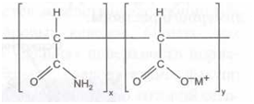

Рисунок 1.1 - Структура мономера молекулы полиакриламида [21]

К биополимерам, промышленно выпускаемым для процессов нефтяной промышленности, относятся, в первую очередь, ксантановые. Они являются метаболитом (продуктом жизнедеятельности) бактерий вида Xantamonas campestris. Отличительной особенностью биополимеров от полиакриламидов является их большая соле- и термоустойчивость [21].

Таблица 1.2 - Основные характеристики полимеров на основе полиакриламида

|  |  |  |  |
| --- | --- | --- | --- |
| Молекуляр­ная масса, млн  Dalton | Низко­  молекулярные  массы | Средне­  молекулярные  массы | Высоко­  молекулярные  массы |
| 0,05 - 3 | 3 - 10 | > 10 |
| Содержание анионной части, % мае. | Плохо  раство­римые в воде | Промежуточная  растворимость | Хорошо  раство­римые в воде |
| 3 - 5 | 5 - 10 | 10 - 15 |

Кроме того, при применении оторочек полимерных растворов значительную роль играет процесс десорбции и, в меньшей мере, вовлечение физически удержанных молекул полимера при проталкивании оторочки полимера закачиваемой водой.

Классический вариант полимерного заводнения - это использование больших объёмов (десятков процентов от объёма пор пласта) слабоконцентрированных растворов полимеров (примерно 0,05 % мае.). Практика применения подобной технологии в промысловых условиях не подтвердила экономическую эффективность этой технологии. В ходе промысловых испытаний выяснилось, что при использовании малоконцентрированных растворов полимера фактор остаточного сопротивления оказывается очень низким.

В последнее время широкое применение в нефтедобыче нашли модифицированные полимерные системы, позволяющие управлять их технологическими свойствами в зависимости от геологических условий конкретного объекта и состояния его разработки. Среди модифицированных технологий полимерного воздействия можно выделить сшитые полимерные системы (СПС). Применяемые сегодня технологии предполагают использование относительно небольших объёмов растворов полимеров, в которые добавляют какие-либо сшивающие агенты, для того чтобы между отдельными молекулами полимера создалась связь. По этой схеме практически реализуется обработка призабойной зоны пласта нагнетательной скважины.

В качестве сшивателей используются соли поливалентных металлов (хрома, алюминия, железа), способные образовывать множественные связи с молекулами полимеров, образуя разветвленные структуры с высокими реологическими свойствами. Сшивающий агент превращает полимерный раствор в гель (иногда полимер сшивается так плотно, что образовавшийся состав напоминает резину). В ряде случаев используют предварительно сшитые сухие полимерные составы, которые набухают, увеличиваясь в свободном объеме до 5-6 раз при контакте с пресной водой и в 2-3 раза при контакте с минерализованной (из таких составов изготавливают, например, детские «памперсы»), для использования в процессах водоизоляции [4].

Сущность метода с применением сшитых полимерных систем заключается в том, что сшивающий агент присоединяется к двум соседним реакционноспособным группам одной и той же полимерной молекулы. При реализации таких технологий можно предусмотреть использование медленно сшивающихся композиций «полимер-сшиватель», вследствие чего их можно подавать в глубь высокопроницаемых зон пласта на значительные расстояния и, следовательно, эффективно регулировать распределение потоков в пластах [4].

Основные геолого-физические условия эффективного применения технологий полимерного воздействия (со сшивателем и без него) представлены в таблице 1.3. Свойства полимерных растворов или сшивающихся систем на их основе во многом определяются характеристиками растворите-ля. Это делает необходимым выбор растворителя с учетом характеристик полимера, сшивающего агента, типа объекта воздействия, а также технологии полимерного воздействия [4].

Для сохранения свойств полимерных составов предусматривается использование водорастворимых стабилизаторов окислительной и биологической деструкции. Стабилизаторы окислительной деструкции чаще всего представлены соединениями серы. В качестве стабилизаторов биологической деструкции полимеров используются органические соединения, обладающие дезинфицирующими свойствами, - бактерициды. Часто эти стабилизаторы уже присутствуют в товарной форме полимера [4].

В качестве сшивающих агентов часто применяют соединения хрома. В связи с высокой токсичностью хрома в шестивалентной форме и вредным влиянием его на окружающую среду чаще используют соли хрома, в которых содержится хром меньшей валентности - Сг+3. Технологии применения СПС на основе растворов полиакриламида и хрома (+3) отличаются простотой реализации, широким диапазоном регулируемости времени гелеобразования, слабой чувствительностью к изменению пластовых характеристик коллектора и флюидов и т. д [4].

В последнее время большие усилия прилагаются к поиску альтернативного хрому сшивающего агента. Среди предложенных реагентов перспективными считаются соли алюминия, в том числе и цитрат алюминия. В ТатНИПИнефти разработаны капсулированные полимерные системы (КПС), в качестве сшивателя в них используются сульфаты алюминия [4].

Модифицированные полимерные технологии. Среди модифицированных технологий полимерного воздействия следует отметить технологию на основе полимернодисперсных систем (глинистый раствор и полиакриламид в качестве флокулянта), а также модификаций на ее основе. При реализации этой технологии полимерно-дисперсная система приобретает вязкоупругие свойства в процессе продвижения по пласту за счет образования полимерно-минеральных комплексов из дисперсных частиц глинистой суспензии и дисперсных частиц пласта. Существует множество модификаций этой технологии, включающих использование других реагентов (ПАВ, растворителей, щелочных составов), а также сшивателей (солей алюминия) [4].

Таблица 1.3 - Геолого-физические условия эффективного применения технологий полимерного воздействия [4]

|  |  |  |  |
| --- | --- | --- | --- |
| **Параметр** | **Технология воздействия** | | |
| **Полимерное заводнение** | **ВУС-полимерное воздействие** | **Полимерное воздействие с сшивающими реагентами** |
| Тип и физико-химические свойства коллектора | Терригенный и карбонатный без трещин, глинистость не более 10% | Терригенный и карбонатный, допускается слабая трещиноватость не более 10% | Терригенный и карбонатный, допускается трещиноватость, глинистость не более 10% |
| Проницаемость пласта, мкм 2 | От 0,2 до 1,0 | От 0,2 до 1,0 | От 0,2 до 1,0 |
| Вязкость пластовой нефти, мПа-с | От 10 до 100 | От 3 до 100 | От 3 до 100 |
| Пластовая температура, ˚С | До 90 для раствора в пресной воде до 70 для раствора в минерализованной воде | До 90 | До 90 |
| Состав растворителя (воды) | Чувствительность к высокому содержанию солей жестокости. Допустимо содержание железа и H2S до 2 мг/л | Нет ограничений | Нет ограничений |

Разработанная в ТатНИПИнефти технология капсулированных полимерных систем (КПС) позволяет за счет образования микрогелевых частиц воды, стабилизированных сшитыми полимерными молекулами, резко снизить затраты на полимер, так как концентрация его в этом случае в 10 и более раз ниже, чем при СПС. Величины образующихся микрогелевых частиц могут быть с помощью подбора концентраций полимера и сшивателей адаптированы таким образом, чтобы превышать средние размеры поровых каналов и эффективно создавать фильтрационные сопротивления в необходимых зонах пласта [22].

Использование эфиров целлюлозы широко практиковалось в промывочных жидкостях в бурении - это карбоксиметилцеллюлоза (КМЦ). Для целей увеличения нефтеизвлечения были опробованы и применяются также и другие эфиры целлюлозы - метилметил- целлюлоза, оксиэтил- и гидроксиэтилцеллюлоза. Для поздней стадии в качестве аналогов СПС и ВУС могут использоваться эфиры целлюлозы со сшивателями, такими же, что применяются с полиакриламидами - соли поливалентных металлов: алюминия, хрома, железа.

Компанией «Бритиш Петролеум» разработана полимерная технология под маркой «bright water» («сияющая» вода). Эта технология основана на применении терморегулируемого по вязкости полимера. Низкая вязкость раствора такого полимера при поверхностных условиях позволяет его эффективно ввести в пласт, где с ростом температуры растет и его вязкость. Таким образом, удается снизить: потери на деструкцию полимера при приготовлении раствора, а также в ходе нагнетания в насосе и коммуникациях; гидравлические потери в коммуникациях и НКТ.

Метод полимерного заводнения обычно применяется для обработки терригенных коллекторов с проницаемостью 100-1800 мкм2 (единица проницаемости горных пород: внесистемная - дарси, в СИ - мкм2, 1 дарси=1,019 мкм2) и пористостью 20-35 %. При пластовых температурах до 80-90°С вязкость нефти изменяется от долей до 75-80 мПа-с, а плотность от 820 до 930 кг/м3.

Мировая добыча нефти с использованием полимерного заводнения достигла максимума - 2,5 млн. т. в 1987 году [20]. Затем масштабы внедрения этого способа стали снижаться, и в 1994 году в мировой практике было реализовано лишь несколько проектов, а добыча нефти по этой технологии не превышала 1 млн. т, из которых 820 тыс. т было получено на одном объекте в Канаде. Самый крупный из действующих проектов по полимерному заводнению осуществляется на месторождении Taber Mannville, Альберта, Канада (компания «Шеврон Кэнэда»). Это неглубокое - до 1000 м месторождение тяжелой нефти (вязкость 55 мПа с, плотность 940 кг/м3), проницаемость пласта 1100 мкм2, пористость 22 %. Проект был внедрен в 1987 г., когда обводненность добываемой продукции достигла 90 %. За счет закачки полимера компания ежегодно добывает 800-820 тыс. т нефти.

К числу успешных проектов можно отнести проект компании «Тексако», реализуемый на месторождении Ханкенсбуттель, Германия. Это месторождение имеет хорошие характеристики, однако, высокая минерализация пластовой воды (до 175 г/дм3) ставила эффективность проекта под сомнение. Фактические результаты, полученные при разработке этого месторождения, оказались выше расчетных: добыча нефти возросла в 3,5 - 4 раза по сравнению с добычей до начала процесса, обводненность продукции снизилась с 90 до 30 %, а конечная нефтеотдача возросла на 23-25 %. Эффективность проектов полимерного заводнения, реализованных в бывшем Советском Союзе, составила 160-250 т добытой нефти на 1 т вносимого полимера.

Причиной снижения интереса к масштабным закачкам полимеров явилась низкая экономическая привлекательность данного способа увеличения нефтеотдачи. При существующей цене на полиакриламид (около 4000 дол./т) затраты на реагент, необходимый для дополнительной добычи 1 т нефти, составляют около 20 долл. Поскольку время, необходимое для извлечения остаточных запасов нефти за счет создания полимерной оторочки, исчисляется десятками лет, такая обработка оказывается экономически малоэффективной. Поэтому с конца 80-х годов наметился переход от применения полномасштабного полимерного заводнения к обработкам призабойной зоны небольшими (десятки-сотни кубометров) объемами полимерных растворов для выравнивания профиля приемистости нагнетательных скважин и ограничения притока воды в добывающих, а также переход к комбинированным реагентам - полимердисперсным и полимергелевым системам.

Удельная эффективность при проведении таких работ па порядок выше, чем при использовании полимерного заводнения. В отдельных экспериментах дополнительная добыча нефти на 1 т полимера превышает 10000 т. Вместе с тем, обработки призабойной зоны нагнетательных скважин могут обеспечить лишь незначительный (не более 1 %) прирост извлекаемых запасов. Многократные обработки призабойной зоны растворами полимеров из-за локализации воздействия сопровождаются снижением удельной эффективности до уровня, получаемого при полимерном заводнении, а конечная нефтеотдача при многократных обработках не превышает 1,5 %.

Кроме того, полимеры обладают рядом ограничений по применимости: но температуре пласта, вязкости нефти, минерализации пластовых вод, проницаемости коллектора. При температуре выше 130 °С происходит термическая деструкция полиакриламида. При перемешивании полимерных растворов с пластовой соленой водой происходит разрушение структуры раствора и снижение его вязкости. В случае высокой минерализации воды необходимо повышение концентрации раствора в 2-3 раза. Вследствие увеличения вязкости вытесняющего агента и возникновения дополнительного сопротивления пористой среды, для нагнетания полимерных растворов всегда требуется более высокое давление, чем при обычном заводнении, чтобы обеспечить необходимые или аналогичные темпы разработки. По этой причине полимерное заводнение может оказаться технически неосуществимым в слабопронипаемых пластах.

Помимо полиакриламида для обработки скважин широко применяются и другие полимерные реагенты. Гипан (гидролизованный полиакрилонитрил) - реагент, получаемый методом статической полимеризации нитрила акриловой кислоты в среде водного конденсата с последующим гидролизом едким натром, представляет собой линейный сополимер, содержащий 63 - 80 % акрилата натрия, 10-27 % акриламида, и 1 - 10 % акрилонитрила с молекулярной массой 6.104 - 6.105. Вследствие наличия ионогенных групп (-COONa, - CONH2) он проявляет полиэлектролитные свойства. Согласно техническим условиям гипан выпускается промышленностью в виде водного раствора (10-18)-процентной концентрации. Успешность использования гипана в значительной степени зависят от концентрации солей в пластовой воде. При концентрации солей менее 160 г/л эффективность изоляции гипаном резко падает. Применение гипана возможно только при высокой минерализации пластовой воды [6, 7, 8].

Полимердисперсные системы. Принцип действия полимер-дисперсных систем (ПДС), основан на повышении фильтрационного сопротивления обводненных зон пласта образующимися полиминеральными комплексами. Это снижает степень неоднородности пласта и повышает его охват заводнением. Под действием ПДС в продуктивном пласте перераспределяются фильтрационные потоки, как по разрезу, так и по площади залежи, подключаются неработающие прослои и увеличивается продуктивность скважин, а в итоге и конечная нефтеотдача.

Наиболее простые полимердисперсные системы (ПДС) представляют собой комбинации из ПАА с бентонитовой глиной. Бентонитовая глина в этом случае выступает в роли наполнителя что приводит к снижению количества закачиваемого полимера при сохранении размеров образующегося гелевого экрана. Уменьшение количества закачиваемого ПАА, по сравнению с полимерным заводнением, делает этот способ увеличения нефтеотдачи экономически более привлекательным.

Обработку обводненных пластов можно проводить как через добывающие так и нагнетательные скважины. В таблице 1.4 приведены результаты применения ПДС для ограничения водопритоков.

Таблица 1.4 - Результаты применения ПДС [8]

|  |  |  |  |  |  |
| --- | --- | --- | --- | --- | --- |
| Показатели | Технология применения модифицированных ПДС в нагнетательных скважинах | | | | |
| ПДС с алюмохлоридом | ПДС с ПАВ | ПДС со стабилизирующими добавками | ПДС с CaCl2 | ПДС с Na2 CO3 |
| Число участков | 33 | 11 | 15 | 14 | 6 |
| Дополнительная добыча нефти, тыс.т.: всего на один участок | 93, 989  2, 848 | 131, 2  11,92 | 13,217  0,880 | 27, 856  1,990 | 10,080  1,680 |
| Длительность эффекта (в среднем), мес | 4-48 | 15,5 | 3-11 | 4-36 | 2-14 |

Реагент ≪Темпоскрин≫ представляет собой порошкообразный сшитый полиакриламид, минерализованную воду, водную глинистую систему с содержанием глины 1,0-30,0 % и водный раствор неионогенного поверхностно-активного вещества. Особенностью ≪Темпоскрина≫ и подобных ему систем является предварительная обработка полиакриламида γ - облучением, что приводит к формированию ≪сетчатого≫ полимера, характеризующегося регулируемой кинетикой гелеобразования, однородностью и непрерывностью геля, плавно регулируемыми реологическими свойствами.

Сущность способа состоит в том, что в пласт через нагнетательные скважины закачивают фрагментарный сшитый полиакриламид и сразу за ним в пласт закачивают дисперсную систему (глинистую суспензию). Новизна применения технологии применения ПДС ≪Темпоскрин≫ заключается в том, что она представляет собой сочетание двух разных способов формирования гелей: синтеза геля в пласте; предварительного получения геля с последующей закачкой в пласт.

Благодаря дисперсной структуре геля ≪Темпоскрин≫ состоящего из множества мелких гелевых частиц размером 0,2 – 4 мм, он обладает высокой подвижностью и проникающей способностью по отношению к трещинам и крупным порам. Данные свойства сопоставимы с аналогичными показателями для жидкостей. Однако гель не проникает в низкопроницаемые и гидрофобные участки пласта; поскольку размеры гелевых, к тому же гидрофильных частиц больше размеров пор таких пород. Этим объясняются селективные свойства ≪Темпоскрина≫.

Добывающие скважины реагируют через 1,5-2 мес. После закачки реагента. Продолжительность действия реагента составляет 10-17 мес.; 1 т сухого реагента ≪Темпоскрин≫ дает возможность получить дополнительно 2000-5000 т нефти в зависимости от геологического состава пласта и величины его остаточных запасов.

Данная технология широко применялась на месторождениях Западной Сибири и Урала. В 1989-1997 гг. по этой технологии было обработано порядка 100 нагнетательных скважин.

Волокнисто-дисперсные системы. Заводнение с применением волокнисто-дисперсной системы (ВДС), с целью выравнивание проницаемостной неоднородности коллектора путем увеличения фильтрационного сопротивления промытых водой высокопроницаемых интервалов, основано на использовании двух дисперсных материалов: древесной муки и глинопорошка [21-29]. Основным компонентом, обусловливающим проявление эффекта перераспределения сложившихся фильтрационных потоков, является древесная мука, которая представляет собой продукт сухого измельчения (размола) древесины. В зависимости от марки она содержит частицы диаметром от нескольких до сотен микрон.

Они имеют высокоразвитую поверхность и пористость образованную за счет пустот межволоконных пространств. На их поверхности расположены тончайшие волокнистые ответвления (фибриллы), которые придают древесной муке способность структурироваться с другими дисперсными частицами за счет сил физического взаимодействия. Вследствие наличия большого объема межволоконных пространств - пустот, энергично впитывающих воду, древесная мука способна к набуханию, в основном внутреннему и развивает значительное давление набухания, проявляя эффект расклинивающего действия, что особенно важно в условиях пористых сред. Благодаря указанным свойствам, древесная мука в поровом пространстве промытых водой зон пласта в контакте с глиной или поверхностью пор породы образует волокнисто-дисперсную структурированную систему, способную существенно увеличить фильтрационное сопротивление высокопроницаемых интервалов коллектора.

Анализ эффективности обработок показал, что средний удельный технологический эффект от воздействия ВДС составил 4,8 тыс. т дополнительной нефти на одну обработку. Он проявляется через 1-2 мес. после закачки и продолжается до 40 мес. при успешности обработок более 90 %.

На объектах ПФ "ОзенМунайГаз" были проведены работы по увеличению нефтеотдачи и повышению охвата заводнением закачкой сшитых полимерных систем на блоках 2А и 3 были начаты с конца 2001 года. Тогда было обработано 4 участка. В течение последующих лет обрабатывалось по 5 участков в год. В текущем, 2005 году обработано 3 участка. Скважины, обработанные в текущем году, в расчете не участвуют, так как прошло слишком мало времени после закачки СПС. Участки нагнетательных скважин №№ 3111, 9320 обрабатывались дважды. Из 18 обработанных участков эффект получен в 15, таким образом успешность достигла 83%. Суммарная дополнительная добыча нефти составляет 12 239 тонны, средняя продолжительность эффекта – 6 месяцев. Дополнительная добыча нефти на 1 скважино-операцию равна 680 тоннам.

Максимальный эффект был достигнут по участку нагнетательной скважины № 6875. Дополнительная добыча составила 2485тн. Следом по эффективности идет группа скважин №№ 3111, 4743, 5831, 9320 с накопленными показателями дополнительно добытой нефти от 1 до 1,7 тыс. тонн (первая обработка СПС). В диапазоне от 400 до 800т находится эффективность по участкам скважин №№ 2063, 3111(вторая обработка), 6320, 6870, 9320 (вторая обработка). Дополнительная добыча по остальным участкам составила менее 300 тн. Неэффективной оказалась работа, проведенная на участках скважин №№ 1998, 4049.

С 2001 года в ОАО «Узеньмунайгаз» начаты опытно-промышленные испытания полимер-гелевых составов «Темпоскрин». Целью применения этой технологии является сдерживание прорывов воды из нагнетательных скважин в добывающие и перераспределение фильтрационных потоков по площади и разрезу обрабатываемого участка залежи. Это достигается путем повышения нефтевытесняющих свойств водных растворов. Всего на дату анализа обработано 18 скважин. Базовый вариант нельзя построить по шести из проведенных скв/операций, поэтому они не участвуют в анализе [30].

Из 12 оцененных участков эффект получен на 8 участках, таким образом успешность достигла 62%. Суммарная дополнительная добыча нефти составляет 6 628 тонны, средняя продолжительность эффекта – 6 месяцев. Дополнительная добыча нефти на 1 скв/операцию равна 552 тоннам.

Дополнительная добыча по скважинам №№4654, 3186, 3656, 8600,1998 находиться в диапазоне от 1100 до 1300тн нефти. Эффект по участкам скважин №№ 6875, 3190,3130 составил около 100тн. По участкам скважин №№ 6850,6870,7050,3117 положительных результатов достичь не удалось [30].

Применение поверхностно-активных веществ (ПАВ). Определение скорости продвижения фронта сорбции. ПАВ по отношению к растворителю может быть водо- или/и маслорастворимым. Рассмотрим закачку водного раствора ПАВ. Применяют два основных вида ПАВ:

• ионные (диссоциирующие с активными частями - анионные и катионные), например, алкилсульфаты, алкилсульфонаты;

• неионные (не диссоциируют на ионы в водной среде), например, оксиэтилированные алкилфенолы, оксипропилированные алкилфенолы; в России промышленно выпускаются ОАО «Нижне-камскнефтехим».

Крупным недостатком ионных НПАВ при применении в условиях минерализованных пластовых и закачиваемых вод является их «высаливание», т. е. потеря поверхностно-активных свойств в результате взаимодействия с солями жесткости. Этот недостаток ярко проявился в процессе испытания мицеллярной технологии в условиях отложений девона Ромашкинского месторождения (минерализация пластовой воды 280 г/л), когда проектная композиция ПАВ из-за взаимодействия с солями пластовых вод «развалилась», т. е. концентрации ПАВ снизились ниже значений, обеспечивавших взаимную растворимость углеводородов и воды в оторочке.

Применение деминерализованной (опресненной) сточной воды. Как показали многие исследователи, сточная вода имеет худшие вытесняющие свойства в определенных физико-химических условиях. Она практически не смачивает поверхность песчаника, а межфазное натяжение на границе с нефтью высокое. Единственными преимуществами высокоминерализованной сточной воды являются её более высокие вязкость и плотность по сравнению с пресными водами. Более высокая вязкость снижает вязкостную неоднородность на фронте вытеснения, а более высокая плотность способствует в длительной перспективе большему гравитационному перераспределению (сегрегации) нефти в вышележащие пласты, так называемому переформированию заводненной залежи.

Выявлено, что межфазное натяжение на границе нефти и дисперсии НПАВ в минерализованной воде в большей части диапазона концентраций выше, чем у дисперсий в пресной воде. Исследования подтверждают, что использование подавляющего большинства НПАВ в растворах в пресной воде более, эффективно, чем в минерализованной. На этой концепции основаны технологии использования деминерализованной воды для повышения эффективности заводнения для коллекторов различного типа. Под маркой «low salt», или «маломинерализованная» вода, такие технологии использует компания «Бритиш Петролеум».

Щелочное заводнение. Основной механизм нефтевытесняющего действия щелочи такой же, как и при применении ПАВ. Влияние щелочи на межфазные свойства нефти, воды и породы известно давно. Более высокая вытесняющая способность щелочной воды отмечалась еще при разработке Бакинских нефтяных месторождений в 40-х годах. При контакте щелочи с нефтью происходит ее взаимодействие с органическими кислотами, в результате чего образуются поверхностно-активные вещества, снижающие межфазное натяжение на границе раздела фаз нефть-раствор щелочи и увеличивающие смачиваемость породы водой. При контакте щелочных растворов с нефтями, особо активно взаимодействующими со щелочью из-за низкого межфазного натяжения, образуются мелкодисперсные эмульсии типа «нефть в воде», а с малоактивными нефтями - типа «вода в нефти». Эмульсии с активными нефтями при увеличении в них содержания воды резко уменьшают свою вязкость. Снижение межфазного натяжения на границе фаз нефть-раствор щелочи приводит к увеличению эффективности вытеснения нефти.

Таким образом, возможность эффективного применения этого метода очень тесно связана с химическим составом и свойствами нефти. В этом отношении важной характеристикой является кислотное число нефти.

Концерн «Шелл» имеет огромный опыт в области применения технологий и методов улучшения и увеличения нефтеотдачи, накопленный в процессе успешной реализации проектов увеличения нефтеотдачи за счет применения методов заводнения, закачки растворенного газа и методов теплового или химического воздействия на пласт. В крупнейших технологических центрах в Нидерландах, США, Канаде и Омане, которые работают в тесном контакте с ведущими местными университетами, реализуют комплексную программу разработки технологий нефтеотдачи. Работают над совершенствованием существующих технологий и поиском инновационных решений для их реализации; тестируют новые методы стимулирования притоков нефти и развивают сотрудничество и связи, обеспечивающие внедрение этих технологий на месторождениях. Приложено немало сил для улучшения методов заводнения пласта [28].

Газовые методы увеличения нефтеизвлечения. Общая характеристика газовых методов увеличения нефтеизвлечения. К газовым методам увеличения нефтеизвлечения обычно относят применение углеводородных газов, углекислого газа, азота и газов горения. Газовые методы применяют, если на месторождениях или поблизости имеются значительные ресурсы различных газов. Нередко месторождения нефти содержат большое количество растворенного газа. Кроме того, бывают доступны и ресурсы газовых месторождений, в том числе и углекислого газа, как, например, на многих проектах применяют С02 в США [29].

В 21-м столетии применение газовых методов существенно активизируется в связи с принятием большинством стран мира требований протокола Киото по ограничению выброса так называемых «парниковых» газов, которые, накапливаясь в верхних слоях атмосферы, препятствуют излучению тепла с поверхности Земли. В результате этого процесса, по мнению многих специалистов, происходит потепление климата.

В целом эффект от применения метода увеличения нефтеизвлечения с помощью углеводородных газов обеспечивается следующими механизмами: набухание нефти при растворении в ней газа; снижение вязкости нефти; достижение смесимости с нефтью и вовлечение остаточной нефти в движение; выравнивание вязкости на фронте вытеснения при смешении нефти и газа.

Прорыв нагнетаемого газа через отдельные высокопроницаемые пропластки в добывающие скважины увеличивает удельный расход газа и снижает эффективность процесса. В некоторых случаях борьбу с прорывами газа ведут со стороны нагнетательных скважин, в которые вместе с газом закачивают воду, нефть или др. вязкую жидкость, заполняющую проницаемый прослой и таким образом затрудняющую фильтрацию газа по такому прослою.

С энергетической точки зрения ППД закачивание газа – процесс более энергоемкой по сравнению с закачкой воды. Гидростатическое явление газового столба мало - примерно 7-15 раз меньше, чем водяного. Из-за большой сжимаемости газа, необходимый объем газа нужно сжать до забойного давления. Вследствие этого возрастает затраты энергии закачки газа в пласт.

Компания «Тенгизшевройл» после завершенных проектов расширения «Закачка сырого газа» (ЗСГ) и «Завод второго поколения» (в 2008 году) достиг мощности в более чем 600 тыс. баррелей в сутки. Объекты расширения являются одними из наиболее крупных и технологически сложных инженерных проектов на планете. Объекты ЗСГ используют компрессор, закачивающий газ в пласт в условиях самого высокого в мире пластового давления и самого высокого процентного содержания сероводорода. Завод второго поколения является крупнейшей в мире единой технологической линией по подготовке сырого газа и нефти.

Эффективность вытеснения нефти углекислым газом предопределяется как повышением коэффициента охвата воздействием, так и вытеснением. Повышение коэффициента охвата по площади и объему происходит за счет улучшения капиллярного впитывания и выравнивания подвижности воды и нефти. Способность двуокиси углерода хорошо растворяться в нефти и воде способствует отрыву и отмыву нефтяной пленки с поверхности породы, увеличивает смачиваемость пористой среды водой и тем самым способствует капиллярному впитыванию воды в пористую среду, насыщенную нефтью, в результате чего возрастает количество вытесняемой нефти.

При разработке глубокозалегающих нефтяных месторождений с высокими давлением и температурой имеется возможность использовать азот для реализации смешивающегося вытеснения. Из-за возросшего в последнее время дефицита углеводородного газа возникают трудности с его использованием для закачки. В этом случае потенциальным агентом может служить азот или топливные (дымовые) газы, основной составной частью которых является азот.

Эффективности процесса вытеснения нефтей азотом может способствовать возможность создавать в глубоких залежах высокие давления нагнетания, а также содержание в пластовых нефтях легких углеводородных компонентов -метана и его гомологов, благоприятствующих реализации процесса смешивающегося вытеснения. Давление смешивания азота с нефтью составляет 36-50 МПа, т.е. на 24-42 МПа выше, чем у углеводородного агента. Когда азот вводится в пласт под высоким давлением, он может образовать смешиваемую зону способствующую высвобождению нефти из пласта.

За рубежом азот нашел широкое применение в проектах по повышению нефте – и конденсатоотдачи в качестве заменителя дефицитного углеводородного газа. В настоящее время метод закачки азота по ряду показателей (объем дополнительно добытой нефти и др.) обогнал закачки углеводородного газа и двуокиси углерода.

В отличие от углеводородных агентов и диоксида углерода источник дымовых газов можно сформировать в непосредственной близости от объекта закачки, поэтому в качестве вероятной технологической схемы можно рассматривать схему промысловой закачки без элемента магистральной транспортировки.

Водогазовое воздействие на нефтяной пласт. Применение периодической закачки газа и воды позволяет увеличить коэффициент вытеснения на 10-20% по сравнению с закачкой технической воды. При промысловом внедрении данного метода не ухудшается качество добываемой продукции, наоборот, газ обогащается легкими фракциями нефти, не возникает дополнительных трудностей в процессе подготовки нефти.

Газ, закачанный под высоким давлением, растворяется в пластовой нефти, что уменьшает ее вязкость. Вязкость пластовой нефти уменьшается примерно в 1,5 раза при закачке газа иод давлением 25 МПа, поэтому при последующей закачке воды улучшается вытеснение нефти. При дальнейшей закачке порции газа последний лучше вытесняет родственную нефть, чем воду. Вследствие расширения области взаимодействия закачиваемого газа и пластовой нефти пластовое давление постепенно снижается, в результате происходит расширение пузырьков газа и лучшее вытеснении нефти. Следовательно, при периодической закачке газа и воды в целом повышается фазовая проницаемость для нефти. При меньшей проницаемости кровли пласта в результате взаимодействия гравитационных сил газ будет продвигаться по верхней, а вода – по нижней части пласта. Увеличение нефтеотдачи объясняется и характером смачивания скелета нефтяного пласта: большей относительной гидрофобностью высокопроницаемой его части по сравнению со слабопроницаемой.

Вытеснение нефти периодической закачкой газа и воды может стать достаточно эффективным методом увеличения нефтеотдачи пластов как вначале разработки, так и после их обводнения. При периодической закачке газа и воды под повышенным давлением за каждый цикл, с учетом растворенного газа и нефти, должно быть закачано в пластовых условиях в среднем 1-3% порового объема охваченного воздействием пласта, продолжительность цикла составляет 1-2 месяца, общий объем закачанного газа 15-25% порового объема пласта.

Технологии импульсного воздействия на нефтяные пласты. Как часто бывает на практике, призабойная зона пласта бывает настолько закольматирована, что из-за отсутствия гидродинамической связи скважины с пластом, химреагенты в него закачать просто не удается. Для решения этой проблемы Фирма ТОО "НПП "УралНефтеГазСервис" разработала технологию гидроимпульсного воздействия, основанная на применении различных видов гидроимпульсных насосов, гидродинамических пульсаторов, виброструйных устройств, выбор которых зависит от геолого-технических характеристик скважин, целей и задач, поставленных перед проведением комплексных обработок призабойной зоны (ОПЗ).

В настоящее время известны следующие основные типы систем волнового воздействия (рис.1.2):

АВ – акустическое высокочастотное воздействие (магнитострикторы, пьезоизлучатели);

ВСВ – вибросейсмическое воздействие наземными виброисточниками – объемное воздействие большой дальности на все пласты в разрезе (стационарные и передвижные вибраторы, виброударные установки);

ГИВ – гидроимпульсное воздействие регулированием потока в нагнетательных скважинах (I) или импульсами давления в добывающих скважинах (II) – площадное воздействие на пласт (I – гидравлические желонки, свистки и пульсаторы, II – искровые разрядники, многократная имплозия ШГН-ами с «боковым» всасыванием, штанговые системы сжатия жидкости).

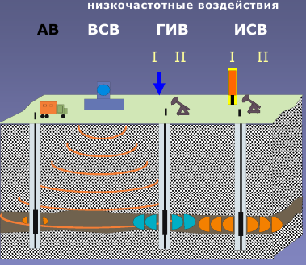

Рисунок 1.2 - Схемы низкочастотных воздействии на нефтяные пласты

При проведении различных видов химического и термохимического воздействия на ПЗП, как правило, происходит очистка призабойной зоны пласта без существенного изменения физических характеристик порового пространства. Гидроимпульсное воздействие на пласт с различной частотой и мощностью позволяет существенно изменить структуру ПЗП, увеличить проницаемость, снизить фильтрационное сопротивление в системе пласт-скважина.

Взаимодействие химических и физических способов воздействия на ПЗП позволяет успешно осваивать скважины как после бурения, так и после длительной эксплуатации или консервации. Сочетание гидроимпульсного воздействия с различными видами кислотных обработок успешно применяется на месторождениях с трудноизвлекаемыми запасами.

Таким образом, одним из путей обеспечения максимальной выработки нефтяных пластов и предотвращения обводнения скважин является применение современных методов увеличения нефтеотдачи (МУН). Однако практика показывает о том, что при обычном заводнении, если создано неблагоприятное условие перемещению закачиваемой в пласт воды, тогда снижается приёмистость нагнетательных скважин за счет закупоривания призабойной зоны пласта глинистыми твердыми частицами. При проведении различных видов импульсного воздействия на призабойной зоне пласта (ПЗП), как правило, происходит очистка призабойной зоны скважин без существенного изменения физических характеристик порового пространства.

**1.2 Анализ научно-исследовательских работ, направленных на совершенствование методов импульсного воздействия на нефтяные пласты**

Одна из основных проблем современной нефтедобычи связана с тем, что в процессе эксплуатации нефтяных скважин их продуктивность может снижаться вследствие образования участков пониженной проницаемости в их призабойных зонах. Снижение проницаемости призабойной зоны может быть обусловлено множеством факторов, зависящих как от свойств породы, так и от режима и технологии эксплуатации скважины, в том числе наиболее частыми причинами снижения продуктивности скважин могут являться:

* кольматация призабойной зоны продуктивного пласта в процессе бурения скважины;
* кольматация призабойной зоны продуктивного пласта в процессе эксплуатации скважины;
* образование корки в перфоканалах в процессе кумулятивной перфорации;
* закупоривание перфоканалов в процессе глушения скважины и последующая кольматация.

Микроскопические частицы глин, парафинов и асфальтен-смолистых веществ с размером, много меньшим сечения пор, скапливаются в этой области сближаются между собой на расстояния, при которых преобладает электростатическое притяжение. Такая поровая жидкость представляет собой структуру коллоидного типа, характеризующуюся предельным напряжением сдвига. В результате процесс фильтрации в призабойной зоне замедляется, а иногда и прекращается полностью

Исследованию влияния упругих колебаний на фильтрацию нефте-водяных смесей в продуктивным пласте, с целью повышения нефтеизвлечения из пластов, посвящено много научных работ. В работе [28] указано, что уменьшение капиллярного сопротивления для нефти и изменение реологических характеристик нефтегазоводяного флюида при воздействии на пласт упругих колебаний, наблюдается при значении интенсивности колебаний более 0,1 Вт/см2. В 1986 г. Бюро Научного совета по проблемам разработки месторождений нефти и газа Академии наук СССР приняло решения, способствующие развитию лабораторных, аналитических и опытно-промышленных исследований механизма вибровоздействия на нефтяную залежь, и наметило пути выполнения составленной научно-целевой программы в 1986—1990 гг. и последующие годы [29].

Фирмой ТОО "НПП "УралНефтеГазСервис" разработано оборудование, позволяющее производить гидроимпульсное воздействие на призабойные зоны пласта. К такому оборудованию относятся гидроимпульсный насос НПГ, гидродинамический пульсатор П-1, виброструйное устройство УВС, устройство для комплексного воздействия на пласт. К настоящему времени предприятием проведено более 1000 различных обработок скважин [31].

Сущность работы рекомендуемого пульсатора основана на закачке жидкости в пласт в гидроимпульсном режиме. При проведении различных видов химического и термохимического воздействия на ПЗП, как правило, происходит очистка призабойной зоны пласта без существенного изменения физических характеристик порового пространства. Гидроимпульсное воздействие на пласт с различной частотой и мощностью позволяет существенно изменить структуру ПЗП, увеличить проницаемость, снизить фильтрационное сопротивление в системе пласт - скважина.

Взаимодействие химических и физических способов воздействия на ПЗП позволяет успешно осваивать скважины как после бурения, так и после длительной эксплуатации или консервации. Сочетание гидроимпульсного воздействия с различными видами кислотных обработок успешно применяется на месторождениях с трудноизвлекаемыми запасами.

Основным направлением фирмы является гидроимпульсное воздействие на пласт. Чтобы понять суть дела, рассмотрим механизм действия ударных волн на пористую среду с позиции знакопеременного направления течения жидкости в ПЗП (рис. 1.3). Пусть в пористой среде вместе с жидкостью движется некоторая частица, диаметр которой соизмерим с диаметром пор. Не исключено, что в некоторой точке она остановится. Это возможно по трем причинам: во-первых, на пути ее движения встретится канал, диаметр которого меньше диаметра частицы (рис. 1.3а); во-вторых, в момент прохождения по более широкому каналу пористой среды она может принять "неудобное" положение (рис. 1.3б) и в-третьих, когда эта частица встречается с другой частицей, и они, мешая друг другу, застревают в том месте, где их суммарный диаметр больше сечения канала (рис.1.3в).

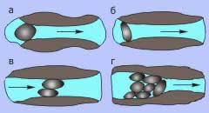

Рисунок 1.3 - Механизм действия ударных волн на пористую среду с позиции знакопеременного направления течения жидкости в ПЗП

В дальнейшем, в месте остановки частицы по тем же самым причинам происходит остановка других частиц, и не только тех, размер которых соизмерим с размером первой остановившейся частицы, но и тех, средний диаметр которых гораздо меньше (рис. 1.3г). Таким образом, происходит закупорка каналов [32].

Если материал частиц очень прочный, то разрушить создавшуюся закупорку очень сложно даже при очень высоких градиентах скорости жидкости. Поэтому постоянное течение жидкости в каком-то определенном направлении само по себе не является эффективным средством для выноса механических частиц из пористой среды. Если же на какое-то время изменить направление движения жидкости, то в последующем во всех трех случаях есть вероятность того, что частицы освободятся от заклинки и продвинутся несколько дальше прежнего места.

В первом случае частица может просто не попасть в этот же канал, а попасть в более широкий; во втором - частице достаточно переориентироваться, и в третьем случае частицы займут такое положение, при котором не будут мешать друг другу. Следовательно, изменяя направление течения жидкости, мы тем самым создаем условия для освобождения и перегруппировки заклиненных механических частиц, разрушаем связи между ними и обеспечиваем продвижение их в пористой среде призабойной зоны пласта. При единичном изменении направления течения жидкости, отдельные частицы и хлопьевидные скопления отрываются и уносятся потоком, но, пройдя незначительное расстояние, вновь могут прилипать к породе или застревать в поровых каналах. Образно говоря, просеять песок через сито очень трудно, если его не встряхивать.

Таким образом, многократное изменение направления течения жидкости в ПЗП в сочетании с одновременным ее дренированием способствует более интенсивному и полному выносу механических частиц из пласта, а, следовательно, увеличению его проницаемости. Однако существующая технология создания гидроимпульсного воздействия в недостаточной степени приводит к очистке призабойной зоны от глинистых твердых частиц из-за в недостаточной амплитуды изменения давления закачиваемой жидкости.

В работе [31] показано, что ультразвуковая обработка (40 кГц и 250 Вт) одновременно с закачкой воды дало сильное повышение температуры. Здесь кавитация, снижение вязкости и эмульгирование являются основными механизмами при ультразвуковой обработке в комбинации с заводнением, увеличение добычи составило от 3 % до 16 %. Это подтверждено в работе [32]. Был сделан вывод, что наиболее значительным механизмом, ответственным за увеличение дебита является образование микроэмульсии во время ультразвуковой обработки в комбинации с заводнением с ПАВ. Ультразвуковая обработка более эффективна при более высокой концентрации ПАВ и при более высокой интенсивности ультразвука и влияет на вязкость двумя путями: изменение температуры из-за изменения энергии звука на термическую в пористых средах и межмолекулярный эффект звуковой энергии на молекулы, приводящий к Брауновскому движению.

В работе [33] исследовалось влияние ультразвуковых волн на изменение вязкости парафинистой нефти, искусственной жидкости топливо и керосин, а также минерализованной воды. Более высокая мощность ультразвука показала более высокое снижение вязкости жидкости во всех случаях. Снижение вязкости было обратно пропорционально увеличению частоты в экспериментах с контролируемой температурой. Был сделан вывод что кавитация, тепловыделение и снижение вязкости являются тремя из перспективных механизмов что приводит к увеличению добычи нефти под ультразвуком.

При исследовании [34] эксперименты проводились для разных начальных водонасыщенностей, вязкости нефти и смачиваемости. Дополнительная добыча с помощью ультразвуковой обработки была ниже по мере увеличения вязкости нефти. Авторы разработали установку для измерения мощности проникновения ультразвуковой энергии в разные среды (воздух, вода и шлама (песок + водная смесь).

Изучено влияние УЗО на вязкость и температуру застывания парафинистых и высокопарафинистых нефтей [35]. Ультразвуковое воздействие на смолистую парафинистую нефть в течение 15 мин позволило снизить температуру застывания на 16 оС, вязкость – в 6 раз. Релаксация свойств нефтей протекает в течение нескольких суток, причем полностью не восстанавливается, т.е. частично сохраняя влияние ультразвукового воздействия.

В работе [36] исследовано влияние УЗО, а также комплексного воздействия УЗО и химических реагентов на реологические свойства нефтей четырех месторождений с различным содержанием смолисто-асфальтеновых компонентов (САК). Комплексное воздействие толуола (1 % мас.) и ультразвука позволяет снизить вязкость нефти Русского месторождения в 2,4 раза, при использовании раствора NaOH в изобутиловом спирте и ультразвука составляет 1,75 раза. Более чем в 2 раза снижение вязкости нефти Лузановского месторождения получено при совместном использовании растворителя Р-12 (3 % мас.) и УЗО (2 мин). Воздействие ультразвука на нефти Верхне-Салатского и Усинского месторождений менее эффективно.

В работе [37] показано влияние УЗО, обработки химическим реагентом и комплексного воздействия на отложения различной природы оказывает положительное влияние на структурно-реологические параметры исследуемых парафинистых систем.

Вынужденные колебания стенок пористой структуры пласта вызывают появление в вязкой жидкости течения с постоянной скоростью, которое интерпретируется как снижение сопротивления переносу жидкости, т.е. как уменьшение эффективной вязкости [38]. При ультразвуковой обработке ПЗС доминируют два эффекта: акустический разогрев пласта и смещение термодинамического равновесия между легкими и тяжелыми углеводородными фракциями флюида, ведущие к постепенному осаждению либо растворению тяжелой компоненты, в результате которых изменяются фильтрационно-емкостные свойства среды, что имеет решающее значение для восстановления дебита скважин [39]. В работах [40, 41] сформулированы научные принципы, которые необходимо учитывать при конструировании УЗ оборудования.

Предложен способ, где флюид приводится в резонансное колебательное движение импульсно-волновым воздействием на пласт с помощью устьевого оборудования, что приводит к образованию сети трещин в призабойной зоне пласта (ПЗП) [42].

В работе [43] показано, что ультразвуковой эффект снижения вязкости остаточной нефти является значительным, для нефти с более высокой вязкостью ультразвук более эффективен. Максимальная скорость снижения вязкости достигается при условии, что ультразвуковая мощность составляет 900 Вт, время воздействия составляет 14 минут, а режим действия времени воздействия – 2 с, а время прерывания – 2 с, скорость снижения вязкости достигает 63,95 %. Результаты показывают увеличение светлого компонента в нефти.

Технология импульсно-волнового воздействия на нефтяной пласт через ПЗС разработана в работе [44]. Генератор низкочастотных колебаний в пласте крепится на устье скважины и использует энергию сжатого азота. Такое воздействие изменяет смачиваемость флюида к стенкам пор, приводит к увеличению скорости фильтрации в пласте и принудительной фильтрации нефти через перфорационные отверстия. В течение пяти лет обработано 107 нагнетательных и 60 добывающих скважин в Западной Сибири, эффективность применения составила 82 – 85 %.

В [45] разработана технология волнового воздействия на пласт. Опытно-промысловые испытания были проведены на Лугенецком месторождении (Томская область). Генератор обрабатывал ПЗП на уровне продуктивного пласта в течение 8 часов, что привело к увеляичению дебита флюида не только в обрабатываемой скважине, но и в соседних, причём эффект обработки сохранялся в течение нескольких месяцев. Вибрационный метод обработки ПЗП забойным источником, излучающим в широком спектре низких частот и способным настроиться в резонанс с пластовыми колебаниями этом область обработки достигает 25 км2 охвата пласта, что приводит к увеличению нефтедобычи и уменьшению обводненности флюида [46].

В работе [47] описывается УЗ обработка ПЗС, которая увеличивает текучесть и проницаемость флюида, вследствие раскольматации каналов коллектора от асфальтосмолистопарафиновых отложений (АСПО), бурового раствора, частиц песка и др.

Согласно [48] воздействие УЗ поля приводит к снижению вязкости нефтей при температуре 25 оС до значений, характерных для данных нефтей при их нагревании при температурах 40 ÷ 50 оС и выше.

В работе [49] описываются комбинированные обработки 123 скважин на месторождениях ОАО «АНК «Башнефть» низкочастотными акустическими колебаниями и получено 95,4 тыс. т. дополнительной нефти. В нефтяных скважинах под действием УЗ происходит «разблокировка» узких каналов в пористой среде ПЗП от отложений парафинов и асфальтенов, частиц глины и т.д. [50, 51].

В [52] излучатель генерирует два диапазона частот накачки, для того чтобы разностная частота вошла в резонанс с частотой колебаний скелета горной породы, насыщенного флюидом. Опытно-промысловые испытания на различных месторождениях РФ показали, что дебит нефти увеличился на 30 %, а успешность составила в среднем 80 %.

Приведенный выше анализ показал перспективность применения электрофизических методов воздействия на углеводороды, что требует проведения дополнительных исследований. Далее приводится результаты электромеханических взаимодействий пластовой воды и ее растворов. Пластовая вода – это сложная флюидосодержащая смесь, состоящая из молекулярной воды, возможно тяжелой воды и растворов солей и минералов. Поэтому проведение ИК-спектроскопического анализа не дает представление о физических механизмах их взаимодействий. Метод замер электросопротивления является структурно – чувствительным параметром для оценки следующих видов взаимодействий в пластовой воде и ее растворов [53, 54]:

- возрастание (убывание) концентрации положительных и отрицательных ионов;

- предполяризация на одинаковых и разнородных электродах;

- появление колоидных взвесей в исходном растворе.

Указанные процессы сопровождаются изменением абсолютной величины [53, 54] электрического сопротивления в заданном объеме, появлением скачкообразного изменения свойств (переполяризация) или проявлениями автоволнового процесса с длиннопериодными колебаниями концентрации. В работах [53, 54] было показано, что, абсолютные значения электрического сопротивления могут в несколько раз изменяться в зависимости от материала, геометрии и положения электродов, а также особенностей внешнего воздействия.

Актуальность решения поставленных в данной работе задач вызвана резким уменьшением количества месторождений «легкой нефти», добыча и транспортировка которой обеспечивает рентабельность производимых работ. При добыче высоковязких нефтей возникают дополнительные проблемы, связанные с изменением вязкости исходного продукта. Меняют вязкость путем применения разных видов тепловой обработки или изменением химического состава и структуры нефти в условиях природного залегания с помощью внешнего воздействия статических или переменных электромеханических полей. При этом большое значение приобретают геологические особенности условий залегания.

Массивы горных пород являются геомеханически неоднородными средами. Неоднородность в горных породах проявляется1 на всех масштабных уровнях, начиная от микроуровней и кончая региональными и планетарными тектоническими структурами. Наибольшая неоднородность характерна для границ раздела разнородных фаз, являющихся концентраторами и разрядниками остаточных напряжений. Появление неоднородностей разного уровня рассмотрения приводит к появлению скачкообразного изменения свойств в ходе изменения напряженного состояния (внезапные выбросы, взрывы, скачкообразное изменение механических и физических свойств при деформировании и при действии остаточных напряжений). Необходимость создания безопасных условий эксплуатации при разработке месторождений требует тщательного анализа, накопленного наукой знаний о причинах появления скачкообразного изменения свойств компонентов горных пород в различных агрегатных состояниях и масштабах неоднородных структур.

Наиболее чувствительными к внешним воздействиям являются тонкодисперсные среды, т.е. вещества с максимальной межфазовой поверхностью [55-57]. Здесь скачкообразное изменение свойств на поверхностях раздела используется:

* для изменения химического состава;
* изменения физических свойств (электропроводности, магнитной проницаемости, контактной разности потенциалов, теплоемкости и т.д.);
* при создании новых материалов для электротехнической промышленности (пьезопреобразователи, полупроводники, фото-преобразователи).

При деформировании пластичных материалов скачкообразное изменение свойств было обнаружено в работах школы Преснякова А.А. [58], где показано, что ведущая роль в появлении этого эффекта определяется видом предварительного изменения напряженно-деформированного состояния испытуемых образцов. Позднее [59] было показано, что скачкообразное изменение механических свойств можно получить, воздействуя на образец электромагнитными колебаниями через поверхностно-активную пленку, т.е. меняя структурные условия на границе раздела фаз.

В работах исследователей [59] показано, что скачкообразное изменение свойств при деформировании горных пород взрывом обусловлено стадийностью процесса деформирования многоуровневой самоорганизующейся структуры.

Современные исследования деформации компонентов горных пород с инициирующим воздействием слабых и сильных низкочастотных воздействий [60 - 79] на структуры микро и макроуровней рассмотрения показали, что скачкообразное изменение свойств как на микроуровне (деформация образцов горных пород на прессе с акустическим воздействием), так и на макроуровне (импульсное воздействие МГД-генераторов), сопровождается некоторым запаздыванием отклика на внешнее воздействие (триггерный эффект). Однако, как показал приведенный обзор экспериментальных данных, вопрос об инициирующем воздействии низкочастотных вибраций на процесс деформирования нагруженных геоматериалов в связи с задачами активного воздействия на очаги концентрации напряжений и оценкой устойчивости механических систем пока остается открытым.

Таким образом, анализ научно-исследовательских работ показывает о том, что при ультразвуковом воздействии кольматирущий материал разрушается за счет создания значительных колебательных нагрузок, в результате чего на контактах частиц создаются напряжения, превышающие предел прочности этих структур. В применении к добывающим скважинам это означает, что ранее не работавшие из-за кольматации нефтенасыщенные пласты могут включиться в процесс фильтрации, что приведет к увеличению дебита и снижению обводненности продукции. За счет инерционных сил, акустические волны также эффективно производят очистку пористой среды от кольматирующего материала, что необходимо для восстановления работы нагнетательных скважин. Однако существующие генераторы ультразвуковых колебаний в забое скважины могут создать только продольные колебания вдоль эксплуатационной колонны и созданные продольные ультразвуковые колебания в недостаточной мере охватывают призабойную зону нефтяного пласта. Побочные поперечные эффекты ультразвуковых колебаний гасятся металлической эксплуатационной колонной и цементным камнем скважины.

В работе [80] проведены расчеты влияния акустического воздействия на течение нефти в каналах прискважинного пласта. Показано, что вынужденные колебания стенок пористой структуры пласта вызывают появление течения в вязкой жидкости с постоянной скоростью, которое можно интерпретировать как уменьшение сопротивления переносу жидкости, т. е. как уменьшение эффективной вязкости.

В работе [81] предложена модель физических процессов, описывающая ультразвуковую обработку призабойной зоны пласта. Доминируют два эффекта: а) акустический нагрев пласта, приводящий к снижению вязкости; б) сдвиг термодинамического равновесия между легкой и тяжелой углеводородными фракциями флюида, приводящий к постепенному осаждению или растворению тяжелого компонента, в результате чего изменяются пластовые свойства среды, что имеет решающее значение для восстановления добычи скважин.

В работах [82,83] авторы проанализировали механизм ультразвукового воздействия на процессы, происходящие в нефтяных скважинах, изучили природу и особенности акустического потока, возможность управления его параметрами. В результате были сформулированы научные принципы, которые необходимо учитывать при проектировании ультразвукового оборудования. Создан и испытан промышленный прототип такого оборудования, имеющий две компоновки ультразвуковых установок, с наземным ультразвуковым генератором и размещением его в погружном аппарате.

В работе [84] предложены генераторы импульсов давления, использующие энергию сжатого газа, способные "раскачивать" столб жидкости в скважине, совершая возвратно-поступательные движения с частотой, равной собственной частоте колебаний столба жидкости. Опытно-промышленные испытания на скважинах Ключевого месторождения показали, что после обработки одной скважины увеличивается дебит соседних скважин. В аналогичной работе предложен метод, при котором жидкость приводится в резонансное колебательное движение импульсно-волновым воздействием на пласт с помощью устьевого оборудования, что приводит к образованию сети трещин в призабойной зоне пласта [85]. С целью использования низкочастотных колебаний столба жидкости в скважине при работе штангового насоса его модернизировали таким образом, чтобы создавались эффекты одностороннего движения частиц и

В работе [86] показано, что при конструктивных изменениях штангового насоса при его работе возникают гидродинамические волны, которые распространяются через хвостовик и передаются горной породе, увеличивая ее проницаемость [87].

Технология импульсно-волнового воздействия на нефтяной пласт через ПЗС разработана в компании ТОО СП "Ойл Смарт Технолоджис на месторождениях АО "Озенмунайгаз [88, 89]. Оборудование, способное генерировать низкочастотные колебания в пласте, крепится к устью скважины и использует для этого энергию сжатого газа (азота). Такое воздействие, по мнению авторов, изменяет смачиваемость жидкости стенками пор, приводит к увеличению скорости фильтрации в пласте и вынужденной фильтрации нефти через перфорационные отверстия. За 122 фактически отработанных дня дополнительная добыча нефти составила 1830 тонн. На всех скважинах достигнуто увеличение приемистости.

В научном центре НВМТ (РФ, г. Москва) [106] разработана технология волнового воздействия на пласт. Опытно-промысловые испытания были проведены на Лугенецком месторождении (Томская область). Генератор обрабатывал ПЗП на уровне продуктивного пласта в течение 8 часов, что привело к увеличению дебита флюида не только в обрабатываемой скважине, но и в соседних, причём эффект обработки сохранялся в течение нескольких месяцев [89].

В НПФ «Ойл-Инжиниринг» разработаны и внедрены гидродинамические скважинные генераторы с амплитудой колебания давления 3-6 МПа в диапазоне частот 20-300 Гц в зависимости от модификации [90].

Авторы патента [91] предлагают способ очистки призабойной зоны пласта, включающий заполнение скважины рабочей жидкостью и многократное воздействие на нее чередующихся стадий создания и сброса избыточного давления, предварительное выравнивание профиля течения пласта с помощью ультразвуковых колебаний. В другом патенте [92] был разработан комплекс оборудования для добычи высоковязкой нефти при низких климатических температурах, где повышение эффективности ультразвуковой обработки достигается за счет интенсификации дополнительного химического воздействия на нефть в обсадной колонне.

В работе [93] результаты вибрационного воздействия на призабойную зону пласта Самотлорского месторождения сравнивались с влиянием последствий локальных землетрясений магнитудой 5,4-7,2 на месторождении ЛостХиллс (США). Дополнительный прирост нефти после обработки 48 скважин составил примерно 12-15%.

Вибрационный метод обработки призабойной зоны пласта скважинным источником, питаемым от поверхностного источника, излучающего в широком диапазоне низких частот и способного настраиваться на резонанс с колебаниями пласта, был реализован в работе [94]. В этом случае площадь обработки достигает 25 км2 площади охвата пласта, что приводит к увеличению добычи нефти и снижению обводненности флюида.

Для раскольматации призабойной зоны пласта специалистами ОАО "Газ-Нефть" предложена технология [95], заключающаяся в комбинированном волновом воздействии с одновременным дренированием пласта в интервале перфорации скважины с последующей промывкой.

Комбинированная технология волновой и химической обработки карбонатных коллекторов применяется в НГДУ “Бавлы-нефть” [96], где с помощью имплозионного устройства сочетаются гидроимпульсное и химическое воздействия.

В ОАО «АНК «Башнефть» [97] была проведена комбинированная обработка 123 скважин низкочастотными акустическими колебаниями, создаваемыми гидродинамическими скважинными генераторами, совместно с химическими реагентами, и получено дополнительно 95,4 тыс. тонн нефти.

Известно, что ультразвуковая обработка эффективно дегазирует жидкость, что подтверждается результатами физического моделирования в работе [98], и чем выше газовый фактор, тем эффективнее этот процесс, а следовательно, и процесс вытеснения несмешивающейся нефти. В работе [99] экспериментально определены рациональные временные режимы обработки призабойной зоны скважины.

Согласно с [80] ультразвуковая очистка скважины повышает текучесть и проницаемость жидкости, поскольку каналы пласта состоят из асфальто-смоляно-парафиновых отложений (АСПО), бурового раствора, частиц песка и т. д. На ультразвуковой частоте используются поля с частотой 18-35 кГц с интенсивностью до 1 Вт / см2, а рабочая резонансная частота разработанных скважинных преобразователей равна примерно 18-24 кГц, а интенсивность ультразвука достигает 0,1 Вт / см2

Специалисты НИИ геосистем (Москва) [100] разработали ультразвуковое скважинное оборудование для обработки конечной зоны скважины с использованием каротажного кабеля. В скважинных преобразователях создается активное ультразвуковое поле в области между двумя электроакустическими преобразователями. По результатам промышленных испытаний уровень успешности лечения составляет около 70%, для скважин с низкими дебитами-50% и ниже [102].

Сибирско-Уральская геологическая компания разработала технологию акустической очистки пласта. Для того, чтобы разностная частота входила в резонанс с частотой колебаний скелета насыщенных жидкостью пород, эмиттер создает две частоты нагнетания. При этом максимальная амплитуда достигается на некотором расстоянии от источника. Опытно-промысловые испытания, проведенные на различных месторождениях РФ, показали увеличение добычи нефти на 30%, а уровень успеха в среднем составил 80% [102].

В [103] показано, что ультразвуковой эффект аналогичен эффекту снижения вязкости углеводородов, нагретых до 25 ° C при температуре 40- 50 ° C, а наиболее интенсивный рост жидкости высоковязких нефтей происходит при воздействии на волновое поле до 1 ч (вязкость снижается в 6 раз).

В работе, выполненной группой ученых из ИОНХ РАН им. Н.С. Курнакова, представлены результаты моделирования влияния ультразвуковой обработки призабойной зоны пласта на нефтеотдачу, описаны разработанные комплексы и комбинированные технологии с ультразвуковым воздействием для интенсификации нефтедобычи, а также их экспериментальные испытания на месторождениях Российской Федерации и США [104 - 108].

Разработано оборудование для акустической стимуляции скважин с 2 вариантами колебательных систем СП- 42/1300 для работы в нефтяных эксплуатационных и нагнетательных скважинах и СП 108/1410 для работы с высокопарафинистой нефтью [104-107].

Результаты модельных расчетов показали, что ультразвуковое воздействие на пористую матрицу изменяет распределение пористости и равновесную концентрацию тяжелых углеводородов, что способствует лучшему протеканию нефти через поры и, как следствие, увеличению объема нефти, выделяющейся из пористого пласта, а также увеличению коэффициента нефтеотдачи более чем на 30% .

В последующих работах были модернизированы ультразвуковые генераторы и излучающие системы скважинных приборов на основе магнитострикционных преобразователей [107] и разработано автоматизированное рабочее место [108], позволившее разработать ультразвуковой скважинный комплекс и технологию повышения продуктивности малодебитных скважин [105-108].

Таким образом, в настоящее время разработаны технологии воздействия электромагнитными полями, которые положительно влияют на рост нефтеотдачи: воздействие электромагнитными полями разных диапазонов частот и напряженности. При внедрении этих технологий электромагнитного воздействия на промыслах были получены положительные результаты по добыче дополнительной нефти. Однако несмотря на то, что электромагнитные волны могут существенно увеличить подвижность добываемой нефти снижая ее вязкость, они не способны очистить от твердых глинистых частиц закольматизированную призабойную зону пласта.

**1.3 Выбор цели и постановка задач научных исследований**

Целью настоящей научной работы является повышение эффективности технологии импульсного воздействия на призабойную зону продуктивного пласта, обеспечивающей повышение нефтеотдачи пластов.

Для достижения цели работы поставлены следующие задачи научных исследований:

- установить параметры и режимы комплексной технологии воздействия на продуктивные пласты, обеспечивающей улучшение проницаемости призабойной зоны пластов и притока нефти к добывающим скважинам;

- определить закономерности низкочастотного гидроимпульсного воздействия на продуктивные пласты с рациональной амплитудой изменения давления закачиваемой жидкости;

- определить закономерности воздействия на продуктивные пласты электромагнитными волнами в сочетании низкочастотным гидроимпульсным воздействием;

1. Разработать функциональную схему и провести экспериментальные исследования свойств флюидосодержащих пород на границе раздела фаз при импульсном воздействии:

1.1. Установить закономерности изменчивости свойств флюидов при воздействии на продуктивные пласты электромагнитными волнами;

1.2. Установить изменчивость притока нефти при гидроимпульсном и электромагнитном воздействиях на продуктивные пласты;

1.3. Моделирование процессов электрофизического воздействия;

2. На основе полученных данных экспериментальных исследований и компьютерного моделирования разработать технологию повышения нефтеотдачи при импульсном воздействии;

3. Разработать научные рекомендации по созданию комбинированной технологии с ультразвуковым воздействием для интенсификации нефтедобычи и гидроимпульсной обработкой ПЗП для увеличения притока жидкости к добывающим скважинам за счет образования серии трещин.

4. Расчет экономических показателей.

Таким образом, приведённый анализ научно-исследовательских работ, направленных на совершенствование методов импульсного воздействия на нефтяные пласты для интенсификации добычи нефти, позволяет сделать следующие выводы:

- для их совершенствования необходимо разработать физическую теорию, которая смогла бы объяснить механизм физических процессов, происходящих в ПЗП при волновой обработке;

- построенная теория позволит выбрать рациональную конструкцию оборудования, эксплуатационные и технологические параметры обработки скважин, что значительно повысит коэффициент извлечения нефти.

Для решения поставленных задач применялись методы теоретических и экспериментальных исследований процессов фильтрации жидкости в пластовых условиях.

**Выводы**

1. В целях увеличения экономической эффективности разработки углеводородного сырья, сокращения прямых капиталовложений, а также создания оптимальных условий для реинвестирования капитала применяются различные способы повышения нефтеотдачи во время всего срока разработки месторождения. Следует отметить, что применяемые технологии и методы улучшения (вторичные) или увеличения (третичные) нефтеотдачи в значительной мере дополняют друг друга. При этом не существует четкого определения того, какие методы следует относить к вторичным, а какие — к третичным. Исходя из этого, разные статистические источники содержат отличающиеся фактические данные по охвату применения современных МУН.

2. Практика показывает о том, что при обычном заводнении, если создано неблагоприятное условие перемещению закачиваемой в пласт воды, тогда снижается приемистость нагнетательных скважин за счет закупоривания призабойной зоны пласта глинистыми твердыми частицами. При проведении различных видов импульсного воздействия на призабойной зоне пласта (ПЗП), как правило, происходит очистка призабойной зоны скважин без существенного изменения физических характеристик порового пространства.

3. В процессе гидроимпульсного воздействия изменилось направление течения жидкости, мы тем самым создаем условия для освобождения и перегруппировки заклиненных механических частиц, разрушаем связи между ними и обеспечиваем продвижение их в пористой среде призабойной зоны пласта. При единичном изменении направления течения жидкости, отдельные частицы и хлопьевидные скопления отрываются и уносятся потоком, но, пройдя незначительное расстояние, вновь могут прилипать к породе или застревать в поровых каналах. Однако существующая технология создания гидроимпульсного воздействия в недостаточной степени приводит к очистке призабойной зоны от глинистых твердых частиц из-за в недостаточной степени амплитуды изменения давления закачиваемой жидкости.

4. Анализ научно-исследовательских работ показывают о том, что при ультразвуковом воздействии кольматирующий материал разрушается за счет создания значительных колебательных нагрузок, в результате чего на контактах частиц создаются напряжения, превышающие предел прочности этих структур. В применении к добывающим скважинам это означает, что ранее не работавшие из-за кольматации нефтенасыщенные пласты могут включиться в процесс фильтрации, что приведет к увеличению дебита и снижению обводненности продукции. За счет инерционных сил, акустические волны также эффективно производят очистку пористой среды от кольматирующего материала, что необходимо для восстановления работы нагнетательных скважин. Однако существующие генераторы ультразвуковых колебаний в забое скважины могут создать только продольные колебания вдоль эксплуатационной колонны и созданные продольные ультразвуковые колебания в недостаточной мере охватывают призабойную зону нефтяного пласта. Побочные поперечные эффекты ультразвуковых колебаний гасятся металлической эксплуатационной колонной и цементным камнем скважины.

5. В настоящее время разработаны технологии воздействия электромагнитными полями, которые положительно влияют на рост нефтеотдачи: воздействие электромагнитными полями разных диапазонов частот и напряженности. При внедрении этих технологий электромагнитного воздействия на промыслах были получены положительные результаты по добыче дополнительной нефти. Однако несмотря на то, что электромагнитные волны могут существенно увеличить подвижность добываемой нефти снижая ее вязкость, они не способны очистить от твердых глинистых частиц закупоренную призабойную зону пласта.

**2 Теоретическое исследование процессов низкочастотного гидроимпульсного и** **электромагнитного волнового воздействий на призабойную зону нефтяного пласта и на стадии подготовки нефти**

В данной главе представлены результаты теоретических исследований параметров и режимов комплексной технологии низкочастотного гидроимпульсного воздействия на нефтяные пласты в сочетании с электромагнитными волнами, а также влияние импульсного воздействия на изменение химического состава нефти при ее подготовке.

**2.1 Исследование процесса низкочастотного гидроимпульсного воздействия на призабойную зону нефтяного пласта**

Результаты имеющихся теоретических, экспериментальных и промысловых исследований показывают, что многие процессы, такие как перемещение глинистых твердых частиц в пористой среде наиболее интенсивно протекают, если насыщенная пористая среда подвергается импульсному воздействию именно с такой частотой следования волн. Однако, существующие технологии создания импульсного воздействия в недостаточной степени приводит к очистке призабойной зоны от глинистых твердых частиц из-за в недостаточной степени амплитуды изменения давления закачиваемой жидкости, а также требуют сложных по конструкции гидроимпульсных насосов, гидродинамических пульсатор и виброструйных устройств.

Совершенствование технологии использования методов ГИВ следует вести исходя из следующих условий:

Во-первых, очевидна необходимость снижения силовых нагрузок, поскольку поддержание давлений 10-20 МПа при расходе рабочего флюида до 500 м3/сут связано с повышением энергозатрат.

Во-вторых, следует отдавать некоторые предпочтение методам, использующим низкочастотные колебания вследствие их меньшего поглощения в поровых каналах пласта. Эффективно использовать смешанные частотные режимы обработки ПЗП.

В-третьих, для выбора выгодного с точки зрения энергосбережения режима обработки, необходимо использовать математическое моделирование. Последнее важно использовать также по причине отсутствия единой методологии выбора как метода обработки ПЗП, так и конструкции наземного обо- воздействия при экологически чистой и мало затратной технологии. На сегодняшний день такой выбор осуществляется в виде рекомендаций и носит вероятностный характер, что представляет собой дорогостоящий метод проб и ошибок.

Первые два требования можно удовлетворить, выбирая нагрузки и частоты исходя из колебательных свойств самой скважины. Ее основные конструктивные элементы: обсадная и насосно-компрессорная труба (НКТ) с устьем и забойной зоной представляют собой коаксиальный U-образный элемент. Вместе с находящимся в скважине флюидом он может рассматриваться как колебательное звено. Знакопеременное движение жидкости осуществляться посредством ее нагнетания насосом и с последующим стравливанием давления посредством ресивера. При этом, время нагнетания Т1 и время сброса давления Т2 зависят от объема ресивера [109].

Применение и последовательность процедуры по увеличению нефтеотдачи с использованием гидроимпульсного воздействия совместно с электромагнитным волновым воздействием включают следующие этапы:

1. Устанавливается узел генератора импульсов и опускается в скважину с помощью колонны насосно-компрессорных труб. Генератор следует располагать на 0,5 м от верхнего уровня перфорации.

2. Устанавливается на устье фонтанная арматура и проводится обвязка.

3. Подсоединяется насосный агрегат к колонне НКТ.

4. Подается давление в колонне НКТ (достаточно 10 мин прокачки).

5. Определяется наличие гидравлических ударов в скважине по резким перепадам устьевого давления или по звуковым эффектам.

6. Опускается колонна насосно-компрессорных труб (1 метр) и требуется повтор пункты 4 и 5 до тех пор, пока не пройдет весь резервуар.

7. Вытягивается колонна насосно-компрессорных труб из отверстия и отсоединяется узел генератора импульсов.

8. Затем вводится скважин в эксплуатацию. В качестве технологической жидкости можно использовать воду, нефть и дизельное топливо [109].

Нами предлагаются уникальная технология и оборудование, позволяющие производить низкочастотные гидроимпульсное воздействие на призабойную зону пласта. Воздействие на пласт с различной частотой и мощностью позволяет существенно изменить структуру ПЗП, увеличить проницаемость, снизить фильтрационное сопротивление в системе пласт-скважина.    Сочетание низкочастотного гидроимпульсного воздействия с электромагнитными волнами обработки призабойной зоны пласта можно успешно применять на всех месторождениях.

На рисунке 2.1 приведена технологическая схема осуществления технологии низкочастотного гидроимпульсного воздействия на призабойную зону пласта. В качестве агента могут быть вода, азот (при вытеснении остаточной нефти из матриц карбонатной породы), нефтяной растворитель – легкая фракция нефти с бензольной группой для удаления АСПО, вода для поддержания ППД, кислотный раствор и др. для обработки ПЗП.

Агент (или реагент) из емкости 1 закачивается в скважину 2 с помощью насосной установки 3 через пульсатор 4. Пульсатор состоит из привода с кривошипно-шатунным механизмом, поршня 5 и цилиндра 6 с входным 7 и выходным 8 патрубками. Пульсатор подаваемому в скважину потоку реагента создает импульсное движение. Из пульсатора реагент через перфорированные отверстия НКТ 9 и перфорационные отверстия скважины нагнетается в призабойную зону пласта.

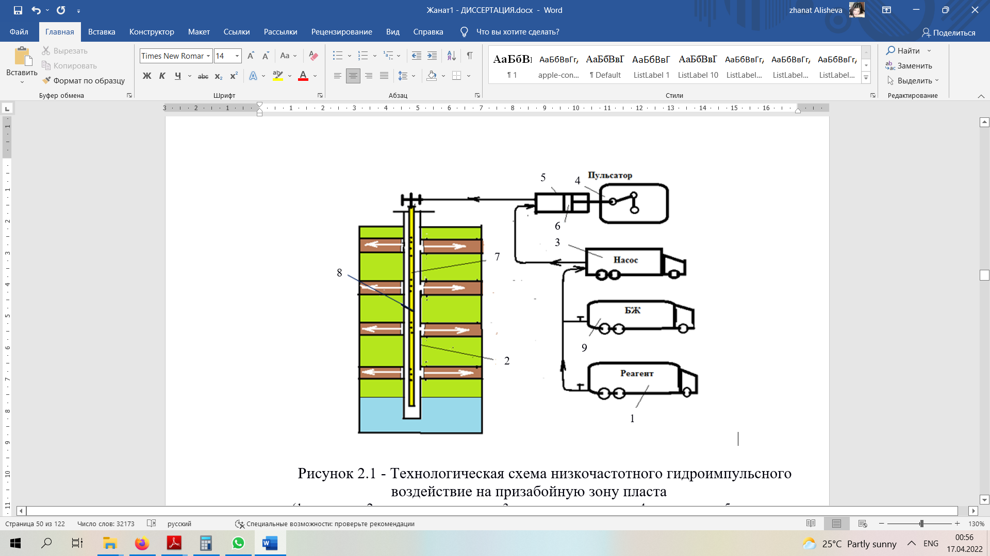

Рисунок 2.1 - Технологическая схема низкочастотного гидроимпульсного воздействие на призабойную зону пласта

(1 - емкость; 2 - закачка в скважину; 3 - насосная установка; 4 – пульсатор; 5 – поршень; 6 – цилиндр; 7 – входные патрубки; 8 - выходные патрубки; 9 - буферная жидкость)

Затем буферной жидкостью из емкости реагент продавливается в глубь пласта. Благодаря импульсному движение реагента происходит более эффективная обработка ПЗП.

Сущность работы пульсатора основана на закачке жидкости в пласт в гидроимпульсном режиме. Дело в том, что существуют коллекторы, которые достаточно эффективно обрабатываются различными химреагентами. Однако, как часто бывает на практике, призабойная зона пласта бывает настолько закольматирована, что из-за отсутствия гидродинамической связи скважины с пластом, химреагенты в него закачать просто не удается.

Для решения этой проблемы была сделана ставка на преимущество движения жидкости в пористом коллекторе (в смысле уменьшения гидродинамических сопротивлений) в импульсном (колебательном) режиме перед обычным движением.

Таким образом, исследование показывает, что предложенная технология и концепция процесса низкочастотного гидроимпульсного воздействия на призабойную зону нефтяного пласта могут быть успешно использованы в практике повышения нефтеотдачи в вертикальных, наклонно-направленных и горизонтальных скважинах за счет улучшения фильтрационной характеристики призабойной зоны пласта при использовании энергии гидравлического удара, который приводит к образованию серии трещин.

**2.2 Исследование процесса комплексного гидроимпульсного воздействия на призабойную зону пласта совместно с электромагнитными волнами**

Предложенное исследование относится к методу повышения нефтеотдачи, известному в настоящее время как принцип Enhanced Oil Recovery (EEOR), который представляет собой метод повышения нефтеотдачи, специально разработанный для призабойной зоны нефтяного пласта. Принцип основан на совершенствование методов воздействия нефтяной пласт электромагнитными волнами сверхвысокой частоты (СВЧ) и ультразвуковыми волнами на нефтеносные пласты таким образом, чтобы увеличить приток нефти к добывающим скважинам. Основная цель предлагаемых новых методов – ввести в разработку низкопроницаемые изолированные зоны продуктивного пласта, слабо реагирующие на воздействие системы поддержания пластового давления путем воздействия на них упругими волнами, затухающими в высокопроницаемых участках пласта, но распространяющимися на значительное расстояние и с достаточной интенсивностью, чтобы возбуждать низкопроницаемые участки пласта. Колебания уменьшают когезионную и адгезионную связь, а также значительную часть капиллярных сил, тем самым позволяя углеводородам легче течь в пласте.

Эффект микроволнового нагрева призабойной зоны скважины основан на поглощении электромагнитной энергии в горной породе, насыщенной углеводородами. Сверхвысокочастотными колебаниями (СВЧ) называют колебания с частотой f > 300 МГц или длиной волны λ < 1 м. Поля СВЧ при существующей технологии электромагнитного воздействия проникают на значительную глубину вдоль забоя скважины в вертикальном направлении. Взаимодействуя с веществом на атомном и молекулярном уровне, эти поля влияют на движение электронов, что приводит к преобразованию СВЧ-энергии в тепло. CВЧ-энергия – очень удобный источник тепла, обладающий в ряде применений несомненными преимуществами перед другими источниками. Он не вносит загрязнений при нагреве, при его использовании отсутствуют какие-либо продукты сгорания. Кроме того, легкость, с которой СВЧ-энергия преобразуется в тепло, позволяет получить очень высокие скорости нагрева, при этом в материале не возникает разрушающих термомеханических напряжений [110, 111].

Оборудование для получения СВЧ-энергии полностью электронное и работает практически безынерционно, благодаря чему уровень мощности СВЧ и момент ее подачи можно мгновенно изменять. Сочетание СВЧ-нагрева с другими методами нагрева (паром, горячим воздухом, ИК-излучением и др.) дает возможность конструировать оборудование для выполнения различных функций, т.е. СВЧ-нагрев – позволяет создавать новые технологические процессы, увеличивать их производительность и повышать качество продукции. Вибрации также высвобождают захваченный газ, который способствует значительному газлифту нефти. Кроме того, осциллирующая сила создает колеблющееся звуковое давление, которое способствует потоку нефти. Тепло подается в пласт для поддержания и, в то же время, увеличения давления в нефтяном месторождении, когда его естественное давление снижается. Тепло подается в скважины как от трения, так и от вибраций, а также в виде переменного тока.

На рисунке 2.2 представлены технологическая схема электромагнитного волнового воздействия на призабойную зону нефтяного пласта и конструкция магнетрона генератора СВЧ [111, 112]. Сущность этого метода заключается в том, что создаваемая СВЧ-энергия в генераторе через волновод и забой скважины поступает в призабойную зону нефтяного пласта. Также имеется способ расположения магнетрона генератора СВЧ-энергии непосредственно в забое скважины, при котором микроволны перемещаются в основном в вертикальном направлений вдоль забоя скважины. Зона воздействия определяется способом создания (в одной скважине или между несколькими), напряжения и частоты электромагнитного поля, а также электрическими свойствами самого нефтяного пласта. Помимо тепловых эффектов электромагнитное воздействие приводит к деэмульсации нефти, снижению температуры начала кристаллизации парафина и появлению дополнительных градиентов давления за счет силового воздействия электромагнитного поля на пластовую нефть.

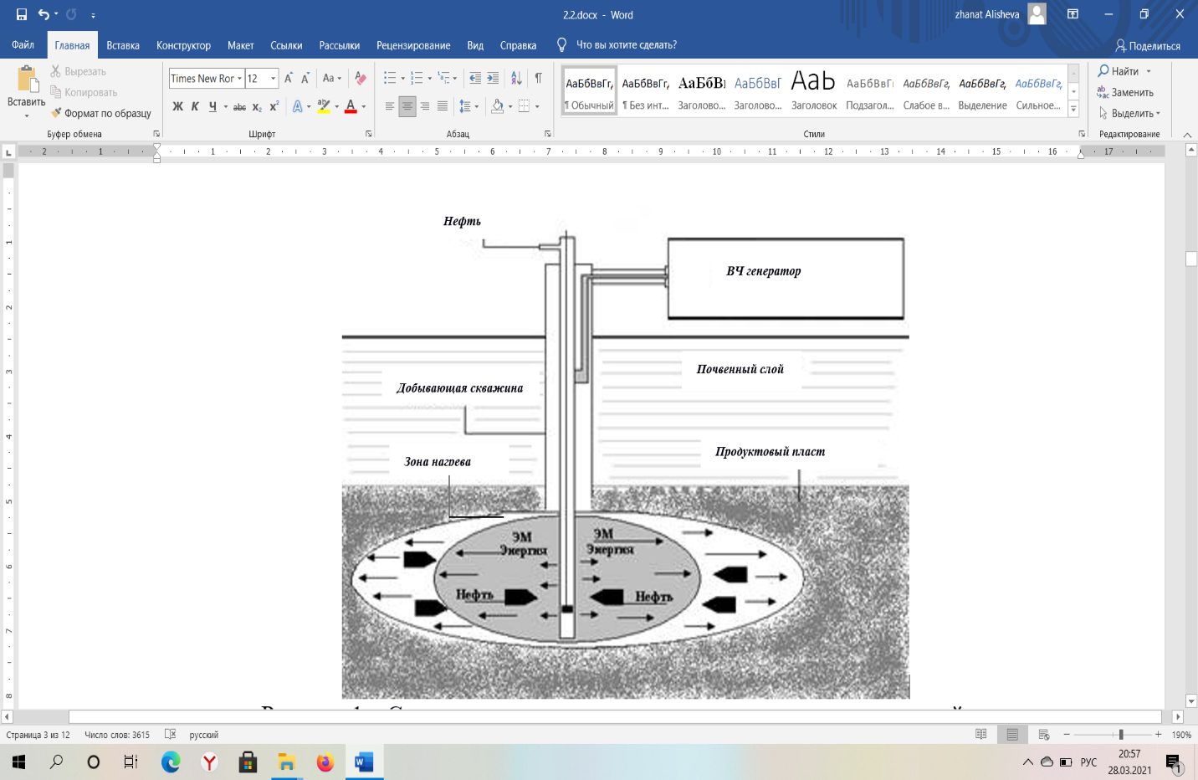

а)

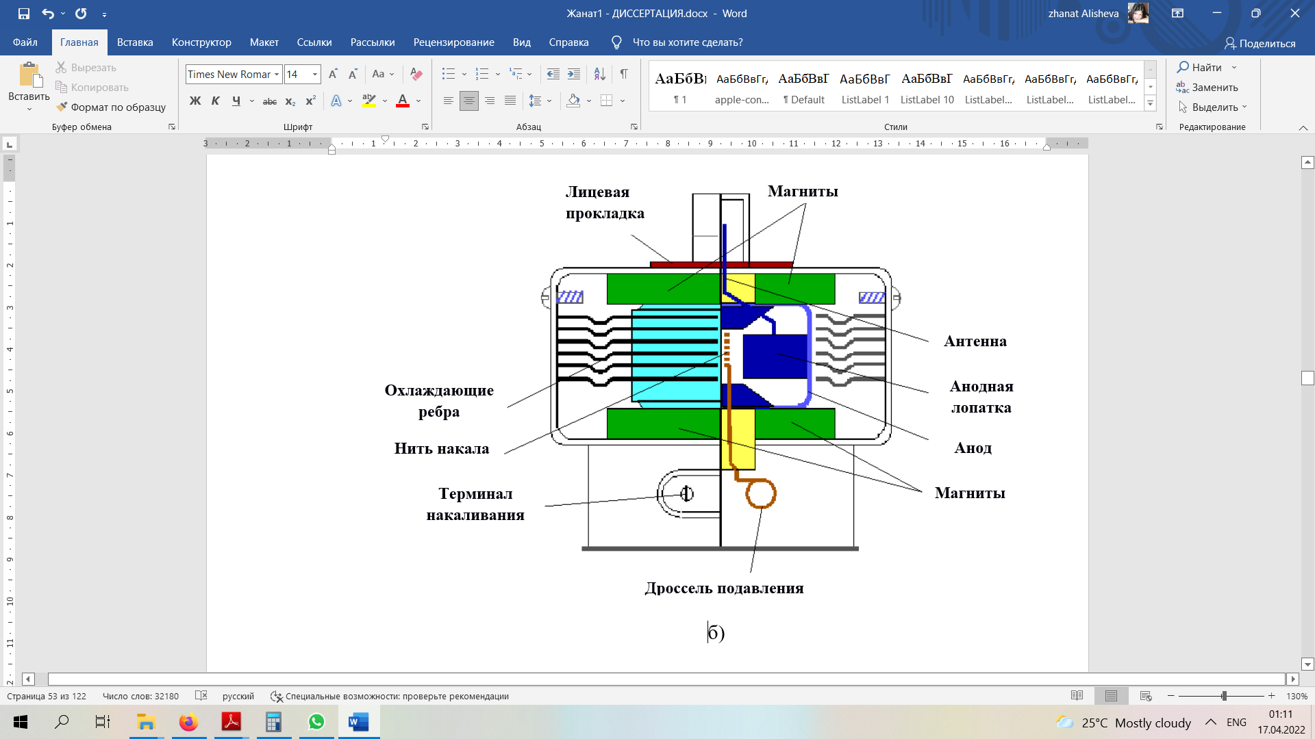

б)

Рисунок 2.2 – Схема применения электромагнитного волнового воздействия на призабойную зону пласта (а) [1] и магнетрона генератора (б)

СВЧ-энергии [112].

Ниже (рис. 2.3) представлен существующий способ технологии с ультразвуковой обработкой призабойной зоны пласта и схема генератора УЗ-энергии (б) - магнитострикционного излучателя. Технология относится к физическим методам воздействия на ПЗП. Аппаратура акустического воздействия на прискважинную зону пласта позволяет создавать в скважине и прискважинной зоне пласта мощное акустическое поле [113, 114].

Аппаратура акустического воздействия состоит из наземного ультразвукового генератора, кабеля и скважинного акустического излучателя. Скважинный акустический излучатель опускают на колонне насосно-компрессорных труб на требуемую глубину. Наземный ультразвуковой генератор питается от сети переменного тока промышленной частоты и служит источником высокочастотной электромагнитной энергии. Питание излучателя осуществляется от наземного ультразвукового генератора по кабелю. Излучатель преобразует энергию электромагнитного поля в акустическую.

|  |  |
| --- | --- |
| 1 – лубрикатор; 2 - подъемник каротажный; 3 - акустический скважинный излучатель; 4 - обсадная труба; 5 - продуктивный пласт; 6- упругое поле акустических колебаний; 7 - зона перфорации; 8 - кабель каротажный; 9 HKT | 1 – магнитострикционный преобразователь; 2 – трансформатор колебаний; 3 – гайка накидная; 4 – уплотнение; 5 – корпус охлаждения; 6 – коммутирующий блок |
| а) | б) |

Рисунок 2.3 – Схема воздействия на призабойную зону пласта ультразвуковыми волнами (а) [3] и генератора УЗ-энергии (б) - магнитострикционный излучатель [4]

При обработке скважины в пласте происходят следующие процессы:

• Ультразвуковая кавитация – мгновенный рост и схлопывание пузырьков в жидкости под действием колебаний, которые приводят к возникновению множества локальных ударных волн;

• Локальные температуры после схлопывания кавитационных пузырьков достигают 9,032 градусов по Фаренгейту (5000 o C), а локальное давление - 30,000 PSI (2000 атм.). Особая форма кавитации существует в том числе и в зонах высокого давления;

• Ультразвуковое воздействие вызывает сонокапиллярный эффект, а также интенсификацию химических реакций; Ультразвуковое воздействие приводит к разрушению межмолекулярных связей смолисто-асфальтеновых веществ.

Однако, в процессе переноса электромагнитных СВЧ или ультразвуковых волн в забой скважины основная часть энергии направляется вниз вдоль металлической эксплуатационной колонны 1 (рис.2.4 а), которая имея толщину около 10 – 15 мм являются хорошим экраном для нефтяного пласта 2. Электромагнитные волны отражаясь от боковой поверхности эксплуатационной колонны не проникают в призабойную зону нефтяного пласта и не нагревают флюиды и горную породу. Тепловая энергия будет накапливается в основном на дне (зумпф) скважины. Через перфорационные каналы 3 эксплуатационной колонны и цементного камня 4 проходит незначительная часть энергии электромагнитных волн, которая не может обеспечить необходимую температуру нагрева призабойную зону пласта. Это существенно снижает эффект самого метода интенсификации притока нефти к забою добывающих скважин. Поэтому эти методы лучше применять совместно с гидроимпульсным воздействием на призабойную зону нефтяного пласта.

Нами предлагается новый комплексный метод гидроимпульсного воздействия на призабойную зону нефтяного пласта в сочетании электромагнитными СВЧ-энергии или ультразвуковыми волнами. Согласно данного метода через трубное пространство (насосно-компрессорной трубы) скважины 1 (рис. 2.4 б) спускают магнетрон 2 СВЧ-энергии или генератор УЗ-энергии, в нижней части которого прикреплен конический отражатель 3 микроволн.

Как выше было (см. раздел 2.1) указано, что при гидроимпульсном воздействии на нефтяной пласт, агент (или реагент) из емкости закачивают в скважину с помощью насосной установки через пульсатор. Пульсатор состоит из привода с кривошипно-шатунным механизмом, поршня и цилиндра с входным и выходным патрубками. Пульсатор подаваемому в скважину потоку реагента создает импульсное движение. Жидкость (реагент), перемещаясь в забое 4 скважины подвергается скважины со стороны магнетрона 2 (генератора) и конического отражателя 3 подвергается к мощному воздействию электромагнитных СВЧ или ультразвуковых волн и нагреваясь направляется через перфорационные каналы 5 эксплуатационной колонны в призабойную зону нефтяного пласта. Затем буферной жидкостью реагент продавливается в глубь пласта. Благодаря импульсному движение нагретого реагента происходит более эффективная обработка ПЗП.

Дело в том, что существуют коллекторы, которые достаточно эффективно обрабатываются различными химреагентами. Однако, часто на практике бывает, что призабойная зона пласта настолько закупорена, что из-за отсутствия гидродинамической связи скважины с пластом, химреагенты в него закачать просто не удается. Для решения этой проблемы была сделана ставка на преимущество движения нагретой жидкости в пористом коллекторе (в смысле уменьшения гидродинамических сопротивлений) в импульсном (колебательном) режиме перед обычным движением. Сущность новой технологии основана на закачке нагретого электромагнитными волнами жидкости в пласт в гидроимпульсном режиме.

|  |
| --- |
|  |
| а) |
|  |
| б) |

Рисунок 2.4 – Существующая (а) и рекомендуемая (б) схемы

волнового воздействия на призабойную зону нефтяного пласта.

Все механические колебания в среде в конечном итоге преобразуются в тепло за счет демпфирующего эффекта. Тепло, выделяемое таким образом из-за вибраций, будет повышать температуру с соответствующим снижением вязкости нефти и, возможно, также частичным фазовым переходом (испарением) жидкостей. Считая это поле однородным и пренебрегая кулоновскими силами расталкивания, движение электронов можно описать известным соотношением [114]:

|  |  |
| --- | --- |
| *z* = $\left(t-t_{2}\right)·v-\frac{a{(t-t_{2})}^{2}}{2}$, | (2.1) |

где z – текущая координата, отсчитываемая от плоскости второй сетки;

$t_{2}$-время прохождения электронами второй сетки;

*t* – текущее время;

*v* – скорость электрона в плоскости второй сетки;

$a=\frac{k}{m}\frac{V_{0}+\left|V_{r}\right|}{D}$-ускорение;

*D* – расстояние от второй сетки до отражателя.

Из соотношения следует, что электроны будут тем большее время находиться в поле отражателя, чем большая скорость у них была на выходе из зазора резонатора.

|  |  |
| --- | --- |
|  | (2.2) |

Механическая сила, переносимая вибрациями, также может привести к «теплу трения» из-за различных ускорений матрицы и жидкостей из-за их различной плотности.

Одним из фундаментальных вопросов при разработке методов, включающих волновые процессы, является определение глубины проникновения акустической энергии в пласт, достаточной для перемещения флюидов в порах породы. Для генерации волновых полей в зоне, прилегающей к скважине, используются гидродинамические устройства, основанные на энергии потока прокачиваемой через них жидкости, а также высокочастотные звуковые и ультразвуковые генераторы с электрическим вводом [110]. Поэтому, как показывает практика добычи, не всегда гидродинамические устройства и звуковые генераторы дают положительный эффект, особенно в нагнетательных скважинах. Объясняется это, во-первых, тем, что при установлении основных параметров генераторов частота и интенсивность акустического поля, которые необходимо определять в конкретных условиях месторождения, не всегда принимаются во внимание. По этой причине практический интерес представляет изучение эффективной глубины проникновения акустических волн в пласт.

Таким образом, применение комплексной технологии гидроимпульсного воздействия на призабойную зону нефтяного пласта совместно с электромагнитными волнами позволяет существенно увеличить дебиты добывающих скважин и приемистость нагнетательных скважин за счет восстановления и повышения проницаемости призабойной зоны нефтяного пласта.

**2.3 Исследование влияния ультразвука на структурно- механические свойства нефти на стадии ее подготовки и перегонки**

В последние годы при подготовке и перегонке нефти широкое применение получил метод, основанный на кавитационной обработке углеводородного сырья, позволяющий увеличить выход бензина и других легких фракций на 1/3 части, дизельного топлива на ½ части, мазута и битума на 2/3 части. В результате осуществления импульсной кавитационной обработки нефти и нефтяных фракций энергия, выделяющаяся при коллапсе кавитационных пузырьков, расходуется на разрушение химических связей между атомами высокомолекулярных углеводородных компонентов и сырьем. Энергия поступает от низкотемпературного крекинга молекул углеводородов и процесса ионизации. При осуществлении этих процессов в реакционной смеси накапливаются активированные радикалоподобные частицы, а также ионы, электроны и другие промежуточные структуры.

Когда электрический ток проходит через проводник, вокруг него возникает магнитное поле. Магнитное поле может быть представлено как один из видов вещества, обладающий энергией и проявляющийся в виде электромагнитных сил. Он воздействует на отдельно движущиеся электрические заряды (ионы и электроны) и их потоки в виде электрического тока. Путь заряженных частиц, движущихся под действием электромагнитных сил, направлен перпендикулярно полю, т. отклоняется от своего первоначального направления. Магнитное поле действует только на движущиеся заряды, поскольку оно возникает только вокруг движущихся электрических зарядов. Электрическое и магнитное поля неотделимы друг от друга и образуют единое электромагнитное поле. Возникновение электрического поля сопровождается возникновением магнитного поля, и в то же время любое изменение магнитного поля приводит к возникновению электрического поля. Распространение электромагнитного поля происходит со скоростью света, равной 300 тыс. км / с.

Значения низких частот (НЧ) электромагнитного происхождения ниже 30 кГц, высоких частот (ВЧ) - 30 кГц ÷ 30 МГц, ультравысокие частоты (УВЧ) - 30 ÷ 300 МГц, сверхвысоких частот (СВЧ) - 300 МГц ÷ 750 ГГц .

Электростатические поля (ЭСП) и магнитные поля (МП) также могут быть условно классифицированы как неионизирующие излучения, способные создавать поля.

Магнитные поля по своей природе происхождения могут быть постоянными, переменными и импульсными.

Электромагниты, соленоиды, конденсаторные установки, литые и спеченные магниты и другие устройства способны создавать магнитные поля.

Ультразвуковые поля классифицируются в основном на три диапазона: высокие частоты с диапазоном 2-10 МГц; средние частоты, иначе сонохимия - 300-100 кГц; низкочастотный диапазон - менее 300 кГц. Поля в диапазоне высокочастотных колебаний вызывают эффект кавитации, бурного нагрева, вызывают турбулентность, сжимают и разряжают жидкость, сопровождаются разрушением молекул и могут изменять структуру системы жидкость-жидкость. Диапазон низкочастотных колебаний относится к слабому энергетическому эффекту и в основном вызывает изменение физико-химических свойств структурной жидкости [115].

Предложен способ перегонки нефти и нефтепродуктов, включающий нагрев сырья до температуры испарения всех фракций, конденсацию паров и сбор конденсата, характеристика которого заключается в том, что нагрев осуществляется импульсами ультразвукового излучения на определенной частоте. Диапазон 0,2 ÷ 4,5 мкм, длительность импульса не более 0, 1 секунды, мощность излучения обеспечивает концентрацию поглощенной энергии в сырье, не менее 200∙103 Дж / кг и не более 600∙103 Дж/кг в каждом импульсе, причем импульсный нагрев производят без доступа воздуха.

На установках, работающих с применением ректификационных колонн, рекомендуется увеличить выход открытых нефтепродуктов при первичной очистке нефти за счет исключения спектра ослабленных электромагнитных колебаний. Сопутствующий процесс ректификации не исключает спектра колебаний самой нефти, а также спектра колебаний адсорбированных низкомолекулярных углеводородных соединений. Для концентрации и усиления собственных слабых электромагнитных колебаний их вводят в резонатор. Резонатор-закрытая тороидальная камера. Камера формируется из тонкостенных полос, последовательно соединенных между собой по внутреннему периметру, длина которых в соответствующих пропорциях соответствует музыкальному ряду. Проведя эти естественные слабые электромагнитные колебания процесса по многомерной замкнутой поверхности тороидальной камеры для их усиления, а затем возвращая их обратно в корректирующую колонку для достижения резонансного эффекта, т.е. увеличение амплитуды колебаний между низкомолекулярными и высокомолекулярными углеводородами. Это приводит к разрыву связей между ними и увеличению концентрации свободных радикалов УВ, не связанных с адсорбцией углеводородов.

Для повышения сортировки легких дистиллятов при первичной перегонке нефти, а также для очистки серы и ее соединений от нефти может быть использован метод обработки жидкости и жидкостных систем в акустическом аппарате роторно-пульсационного принципа действия, при котором обрабатываемая среда подвергается волновому воздействию компрессионно-вакуумных колебаний, которые могут последовательно повторяться. Волны генерируются вдоль перпендикулярно плоскости диска, листовыми колебаниями плоскости диска вращающегося ротора. Результатом предлагаемого метода является повышение эффективности обработки жидких сред за счет формирования низкочастотных высокоинтенсивных акустических колебаний и увеличения текучести высоковязкой и тяжелых нефтей.

На установках и нефтяных пластах может быть использовано воздействие электромагнитных колебаний предварительного и основного возбуждения на углеводородное сырье. Воздействие на углеводородное сырье может быть предварительным, и его осуществление происходит перед нагревом печей в резервуарах, трубопроводах или другом технологическом оборудовании и аппаратах, а основное - непосредственно в ректификационной колонне, которая должна быть введена в резонансное возбуждение. Для реализации этого способа источник, генерирующий предварительное возбуждение, может быть выполнен в виде излучателя электромагнитной природы и определенной частоты колебаний, а после резонансного возбуждения ректификационной колонны сам аппарат должен затем служить основным возбудителем нефтяного сырья, если обеспечивается его работа в автоматическом колебательном режиме. При расчете частоты колебаний, которая является переменной величиной, учитываются температуры отбора проб требуемых фракций. В результате реализации предложенного способа увеличивается выход светлых нефтепродуктов при одновременном снижении энергозатрат [116].

Исследования, проводимые нами, показывают, что применение ультразвуковой обработки на стадии подготовки нефти увеличивает текучесть нефти на резервуарах и трубопроводах, а также для эффективной переработки нефтяных остатков, таких как мазут и гудрон, использование ультразвукового воздействия стало перспективным направлением. При активации увеличивается содержание легких дистиллятов, кипящих до 350 ° с, и средних дистиллятных фракций, кипящих до 500 ° С. Увеличение содержания фракции 350° С достигает до 10%, а фракции н.к. - 500 °С-до 14%. При ультразвуковом воздействии в процессе переработки нефтяных остатков происходит изменение химического, группового и компонентного составов в получаемых продуктах. Так, например, увеличивается содержание асфальтенов, а уменьшается содержание углеводородов парафинонафтенового основания. Это доказывает результаты анализов ИК-спектра [117].

Обработка сырой нефти волновым воздействием позволяет повысить эффективность процессов обессоливания и обезвоживания продукции скважин, интенсифицировать и увеличить выход светлых нефтепродуктов в процессе первичной атмосферной перегонки. Предварительная обработка мазута как остатка первичной атмосферной переработки нефти в магнитном поле приводит к увеличению выхода легких и средних дистиллятных фракций до 6%, а в условиях равного отбора фракций температурный режим процесса перегонки снижается на 5-25 ° С. Висбрекинга сырье, предварительно обработанное магнитной обработкой, изменяется таким образом, что в распределении выходов продукта происходят необычайные изменения. Так, в зависимости от вида и природы сырья закоксование снижается в 1,3-1,7 раза, а выход дистиллятных фракций увеличивается в 1,15-1,5 раза.

При низкочастотной УЗ обработке нефти месторождения Жанатан изменения выхода узких легких фракций, в частности бензиновых, наблюдаются уже после первых минут волновой обработки. Из результатов исследований следует [118], что наиболее сильные положительные изменения характерны для бензиновых фракций 100-150оС, 150-200 оС (рис.2.5) и 240-280 оС.

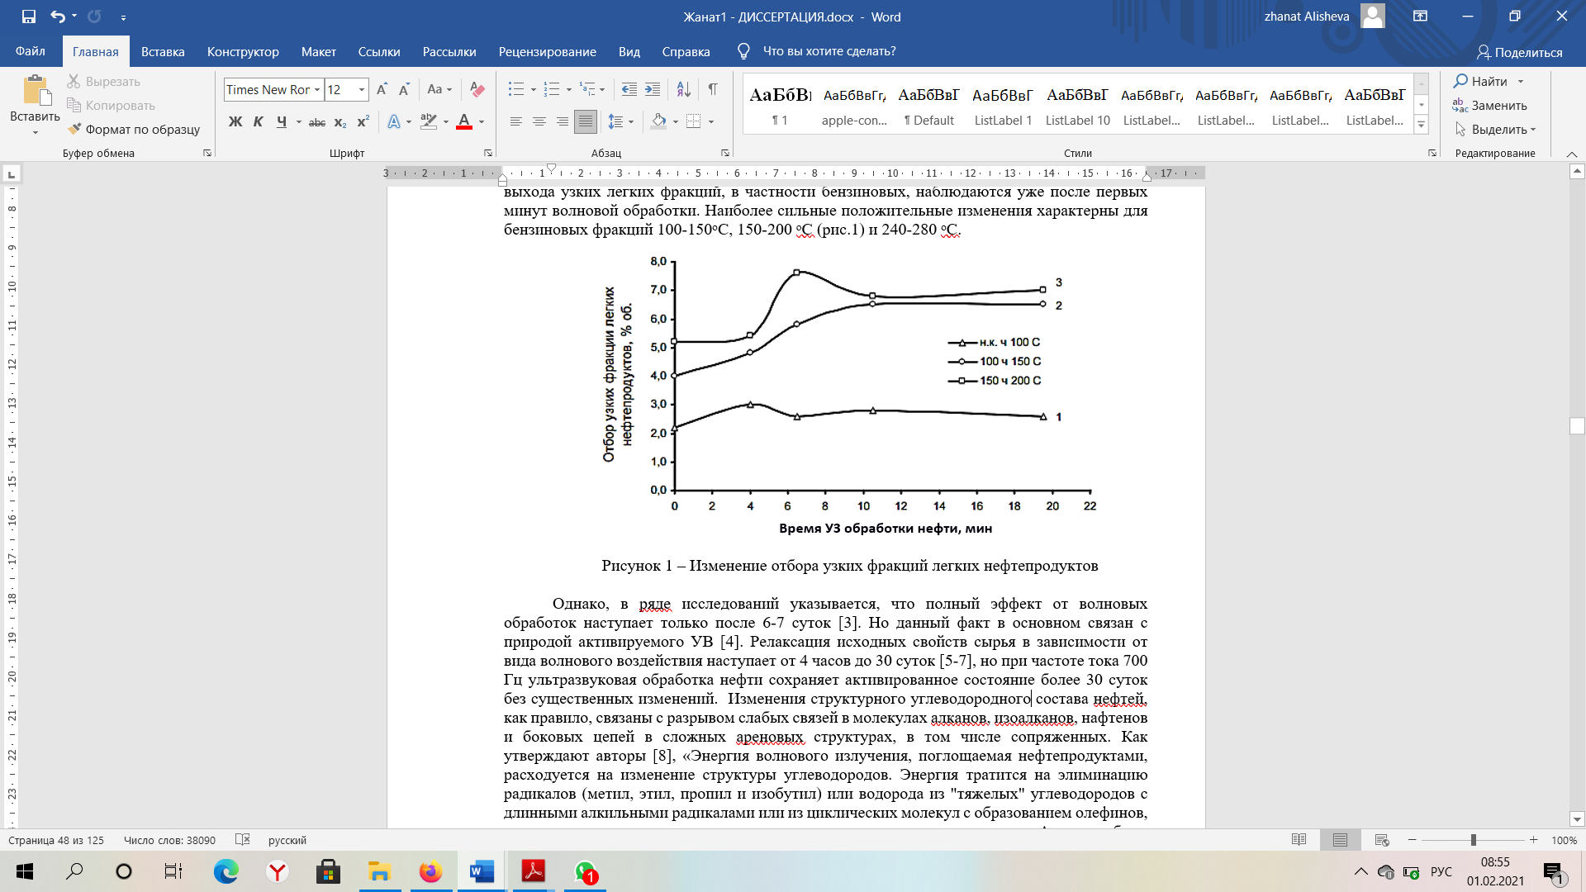

Рисунок 2.5 – Изменение отбора узких фракций легких нефтепродуктов

Однако, в рядe исследований указывается, что полный эффект от волновых обработок наступает только после 6-7 суток [117]. Но данный факт в основном связан с природой активируемого УВ [118]. Релаксация исходных свойств сырья в зависимости от вида волнового воздействия наступает от 4 часов до 30 суток [119-121], но при частоте тока 700 Гц ультразвуковая обработка нефти сохраняет активированное состояние более 30 суток без существенных изменений. Изменения структурного углеводородного состава нефтей, как правило, связаны с разрывом слабых связей в молекулах алканов, изоалканов, нафтенов и боковых цепей в сложных ареновых структурах, в том числе сопряженных. Как утверждают авторы [8], «Энергия волнового излучения, поглощаемая нефтепродуктами, расходуется на изменение структуры углеводородов. Энергия тратится на элиминацию радикалов (метил, этил, пропил и изобутил) или водорода из "тяжелых" углеводородов с длинными алкильными радикалами или из циклических молекул с образованием олефинов, легких газов и холонуклеарных молекул или только метильных радикалов. Авторы работы [123] обнаружили, что после СВЧ обработки товарного бензина марки АИ-91 в сырье увеличивается содержание ароматических структур, углеводородов типа изопарафиновых и нафтеновых при заметной убыли общей концентрации олефинов (на 22,9 %) и парафинов нормального строения (на 5,0 %).

Известен способ комплексного воздействия на нефть и нефтяные фракции с использованием физических полей и устройств, реализующее этот способ. Активация нефтепродуктов, основанная на принципе вибрационного воздействия, приводит к изменению их фракционного состава, снижению температуры кипения и замерзания, увеличению выхода дистиллятов до 20%. Увеличение объема дистиллята напрямую зависит от количества энергии физических полей, которая передается сырой нефти, а удельная энергоемкость процесса - от физико-химических свойств и группового состава нефти [124].

Исследование влияния акустического, высокочастотного электромагнитного излучения, комбинированного акустического и волновых воздействий на групповой и фракционный состав нефти и нефтяных остатков при их подготовке и переработке. Обработка нефти акустическим излучением, комбинированным электромагнитным излучением сопровождается эффектом после “воздействия” вплоть до нескольких суток после воздействия, сопровождающимся снижением вязкости, начальной температуры кипения и температуры застывания. Приведены данные о влиянии природы волнового излучения на групповой состав нефти. На основании полученных результатов предполагается механизм физического катализа, термического крекинга нефти и нефтяных остатков волновым воздействием.

Существует техническое решение [125], предназначенное для обработки нефтепродуктов способом комбинированной обработки нефтесодержащего сырья, включающего волновое воздействие, крекинг и выход конечных продуктов. При этом перед подачей сырья в зону волнового воздействия его подвергают гидродинамической обработке с вакуумной перегонкой легких фракций и остатка перегонки с возвратом остатка перегонки на гидродинамическую обработку. Волновая обработка сочетается с гидрокаталитическим крекингом с последующим разделением газовой фазы и фракционированием оставшейся жидкой фазы. Выделенные дистиллятные фракции смешиваются с остатками фракционирования и потоком исходного сырья на входе в зону волнового воздействия. Другая часть направляется в зону вакуумно-плазменной обработки с последующим разделением газовой и конденсируемой фракций, а также остатка и смешением части конденсируемых фракций с потоком нефтепродуктов на входе в зону волнового воздействия. Активирующие вещества используются для интенсификации деструктивных процессов. В результате достигается регулирование и оптимизация выходных характеристик продуктов переработки различных видов сырья.

Предлагаемый способ комбинированной обработки нефтесодержащего сырья осуществляется на указанной установке следующем образом. Сырье из емкости поступает по магистрали в гидродинамическое устройство. Затем поток сырья пропускают по магистралям и через вакуумную колонну. Прогрев сырье до заданной температуры, в него вводят с помощью устройства активирующее вещество. После начала отгонки легких (бензиново- керосиновых) фракций, поступающих в емкость, часть нефтепродуктов направляют по магистрали по входную часть реактора крекинга, при этом расход по магистрали поддерживают ниже расхода по магистралям. Нефтепродукты из входной части реактора перемещаются в выходную часть, проходя последовательно зоны преимущественной обработки ультразвуком и гидрокаталитической обработки. В нижнюю часть реактора устройством вводят водород (водородосодержащие газы), а устройства могут быть использованы для подачи водомаслорастворимых катализаторов и/или активирующих веществ. Продукты обработки из выходной части реактора через магистраль поступают в сепаратор, где осуществляется отделение газовой фазы от жидкой. Газообразные вещества (водород, метан) отводятся по вакуумной магистрали, жидкие продукты обработки поступают по магистрали в ректификационную колонну.

Как следует из описания работы установки, она обладает широкими функциональными возможностями, определяемыми сочетанием различных физико-химических факторов воздействия при обработке нефти на стадии подготовки, поведением переработки в несколько стадий, введением функциональных (обратных) регулируемых взаимосвязей между стадиями и процессом. Эти возможности позволяют регулировать и оптимизировать комбинированную обработку различных видов нефтесодержащего сырья, например, тяжелых нефтей, газойлей, мазута, с высокой степенью конверсии (от 85 до 95%) и увеличением выхода легких фракций. Эксперименты проводились с Западносибирской нефтью. Для выявления изменений в нефтепродуктах после их переработки образцы анализировали с помощью аппаратов атмосферной перегонки "АРНП-2" и атмосферно-вакуумной перегонки, хроматографа "Кристаллюкс 4000 М". Кроме того, был проведен селективный анализ элементного состава образцов.

Целенаправленное изменение характеристик нефтепродуктов в результате их переработки по вышеуказанному способу может быть использовано, в частности, для приготовления котельного топлива с низкой вязкостью и высокой теплотворной способностью. Кроме того, даже кратковременная обработка готового топлива различными комбинациями предлагаемых воздействий (например, гидродинамическими в сочетании с ультразвуковым) непосредственно перед сжиганием позволит повысить качество топливной смеси и эффективность сгорания.

**2.4 Особенности управления свойствами веществ на границе раздела фаз**

Факт преобладания высоковязких нефтей в современных месторождениях вызывает необходимость поиска новых геотехнологий, позволяющих снизить себестоимость углеводородов (УВ). Поэтому в наших работах разрабатывается идея использования месторождения в качестве природного реактора. Впервые эту гипотезу высказал Ломоносов М.В. [86]. Затем ее доказательно обосновали [113-115] другие исследователи в разных частях Земного шара [112-115]. В нашей работе лабораторные исследования показали перспективность этой гипотезы для двух и трех компонентной границы раздела фаз. В промышленных условиях на месторождении «Эмбамунайгаз» процессы гидрирования в условиях природного залегания осуществили авторы [12] в 2017 г. Здесь разложение воды осуществляли химическим путем с помощью гидрореагирующих веществ на основе активированного алюминия. Положительные результаты лабораторных [109] и промышленных испытаний требуют теоретического обоснования для объяснения механизмов гидрирования УВ в условиях природного залегания. В связи с тем, что все процессы начинаются на границе раздела фаз этому состоянию уделяется особое внимание, т.к. граница раздела фаз обладает свойствами обеих разделяемых ею фаз.

Для наноуровня рассмотрения разработана матрица основных взаимодействий в пределах пространственно-временных откликов различных форм флюида на внешние воздействия. В таблице 2.1 показаны основные отклики (процессы) для пленок органических и неорганических соединений.

Таблица 2.1 - Матрица взаимодействий на границе раздела фаз (3х3) (наноуровень рассмотрения)

|  |  |  |  |  |
| --- | --- | --- | --- | --- |
| Уровни рассмотрения,  м | Частотный диапазон, (Гц) с-1 | | | |
| Пленки жидких мет.  расплавов  10-12 -10-15 | Пленки жидких веществ  10-12 -10-9 | Пленки органических соединений  10-9 -10-6 | Вид управляемого процесса |
| Электронный  > 10-12 | Упругая и неупругое рассеяние (экзоэмис-сия) | Ионизация | Радиационно-химические реакции (радиолиз) | Внутрифазовая неравновесность |
| Кристаллографический  > 10-9 | Фотопреобразование | Поверхностно- активные процессы | структурирование, окисление, восстановление | Концентрационная неравновесность |
| Структурный  > 10-6 | Теплообразование | Сорбция | Полимери-зация (синтез, деструкция) | Межфазовая неравновесность |
| Способ управления состоянием границы раздела | Изменения условий контакта разнородных фаз | Резонансный режим взаимодействия | Емкостные параметры контактирующих фаз |  |

Разработанная матрица, выполненная в координатах пространственно-временных параметров границ раздела разного состава, имеет 3 наноуровня рассмотрения:

- электронный, для масштабов > 10-12 м;

- кристаллографический, для масштабов, характерных для кристаллического состояния;

- структурный – для размеров молекулярного уровня рассмотрения.

Рассмотрены 3 вида границ раздела, отличающихся по частоте откликов на внешние воздействия:

- плёнки жидких расплавов;

- пленки жидкостей неорганических веществ;

- пленки органических веществ.

Для каждого состояния границы раздела фаз определен вид управляемого ею процесса, перечисленного в видах отклика. Кроме того, выявлены способы управления состоянием самой границы раздела.

Так по пространственному признаку электронного уровня рассмотрения (горизонтальный ряд матрицы) видами отклика на внешнее воздействие являются экзоэмиссии, ионизации и радиолиз. Движущей силой для осуществления этих процессов является возникающая при воздействии внутрифазовая неравновесность, управлять которой можно с помощью 3-х видов изменения состояния самой пленки (нижний ряд матрицы). Это можно осуществлять низкоэнергетическими способами, такими как:

- изменения условий контактирования разнородных фаз, например, с учетом эффектов фокусировки;

- изменением резонансных параметром одного из компонентов границы;

- изменением емкостных соотношений разделяемых границей фаз.

В качестве примера рассмотрим преобразующие возможности пленки органического соединения (УВ) для перечисленных уровней рассмотрения. Здесь видами отклика на внешнее являются реакции радиолиза, окислительно-восстановительные и полимеризации-деполимеризации (вертикальный столбец для органических пленок). Здесь на электронном уровне рассмотрения частота внешнего воздействия находится в пределах 109 ÷106 Гц. Это значит, внутрифазовую неравновесность (активацию границы) можно осуществить с помощью электромагнитных или механических колебаний. В указанном диапазоне частот такими возможностями обладают γ-лучи, тепловые колебания и УЗВ. По ходу возникающей ценной реакции они обеспечат изменение концентрации между разделяемыми фазами и внутри самой пленки по схеме:

Еγ

Органическая пленка

плде

Жидкая фаза

плде

ΔЕтепл

Твердая фаза

плде

ΔЕγ

Δ Емех

Рисунок 2.6 – Схема взаимодействий пленки (УВ) на границе раздела фаз

На рисунке 2.6 показана схема появления откликов на границе раздела флюидосодержащей системы при внешнем воздействии на органическую пленку частотой γ-излучения. Эти высокочастотные колебания, проходя через пленку, частично преобразуются под влиянием ее структуры и на выходе мы имеем:

|  |  |
| --- | --- |
| Еγ **→** Етепл + Емех + Е`γ | (2.4) |

где: Еγ – энергия γ-излучения,

ΔЕтепл - энергия ИК-спектра механических колебаний,

Е`γ – энергия непоглощённых γ-излучения.

Здесь видно, что по мере уменьшения масштаба структурных элементов меняется в ходе отклика, появляются новые формы преобразования внешней энергии от γ-излучения электромагнитного спектра до механических колебаний теплового (ИК) и ультразвукового (УЗ) диапазонов. В случае отсутствия резонансных проявлений эти отклики имеют линейную зависимость от частоты преобразования.

Для этого достаточно знать пространственно-временные соотношения воздействующего потока, которые взаимосвязаны со скоростью $υ$ универсальным линейным соотношением:

|  |  |
| --- | --- |
| $$υ=λν$$ | (2.5) |

где λ – длина волны, ν – частота.

Параметры отклика зависят от скоростных свойств воспринимающей среды и, в зависимости от своей природы, имеют линейные и степенные соотношения [124]:

- для электромагнитных колебаний:

|  |  |
| --- | --- |
| $υ=\frac{с}{n}$ | (2.6) |

- для механических волн в твердом теле (скорость звука):

|  |  |
| --- | --- |
| $$υ^{2}=\frac{Е}{ρ}; υ^{2}=\frac{G}{ρ}$$ | (2.7) |

- скорость звука в жидкостях:

|  |  |
| --- | --- |
| $$υ_{ж}^{2}=\frac{σ}{ρ}$$ | (2.8) |

- скорость поверхностных волн в жидкости:

|  |  |
| --- | --- |
| $$υ_{П}^{2}=gh$$ | (2.9) |

здесь: Е – модуль Юнга, ρ – плотность; G – модуль сдвига; σ – поверхностное натяжение.

Механизм взаимодействия в каждом конкретном случае определяется скоростными параметрами контактирующих между собой фаз. Таким образом, изменяя состояние границы раздела фаз. Таким образом, изменяя состояние границы раздела (пленки) можно управлять процессами отклика в контактирующих средах (в рассматриваемом примере – на границе органической пленки).

Количественные соотношения в ходе взаимодействия подчиняются закону Смирнова А.П. [124]. Это соотношение (2.9), устанавливающее связь энергии, необходимой для перехода в новое состояние многочастичной системы при изменении доли частиц в возбужденном состоянии от ηi до η (левая часть уравнения) с энергией затрачиваемой источником при изменении его меры воздействия на систему от Di до D (в качестве D могут выступать температура, магнитное поле, давление, скорость и т.д.).

По формуле (2.4) следует отметить особую значимость показателя степени n, который может служить индикатором для выявления преобладающего процесса в ходе взаимодействия системы с окружающей средой. Так показатель степени (n=1), равный единице отражает суть линейных процессов. Такими соотношениями обладают чаще всего электромагнитные взаимодействия. Показатель степени (n=1/2), равный корню квадратному определяемого соотношения может свидетельствовать о механических взаимодействиях, т.к. скорость звука в веществе υзв является основным энергетическим параметром. Именно она находится в квадратичной зависимости от параметров отклика на внешнее воздействие в различных средах:

Показатель степени (n=3/2), отражающий влияние объемных соотношений, может указывать на пространственно-временные соотношения, характерные для 3 закона Кеплера.

Получаемые экспериментальные результаты по изучению спектральных параметров отклика на внешнее воздействие показали хорошую сходимость получаемых данных с теоретическим соотношением.

В зависимости от соотношения углерода к водороду они подразделяются на масла и смолы разной плотности и соответственно, вязкости.

По химическому составу смолы очень сложные вещества, содержащие смеси эфиров, спиртов, карбоновых кислот, нейтральных кислородных соединений. В состав смол входят фенольные соединения, очень устойчивые к деятельности микроорганизмов. При нагреве смолы разлагаются с образованием углеводородов и двуокиси углерода. В таблице 2.2 приведен элементарный состав природных углеводородов.

Таблица 2.2 - Элементарный состав природных углеводородов [114]

|  |  |  |  |  |  |  |
| --- | --- | --- | --- | --- | --- | --- |
| Наименование  углеводорода | Элементарный состав, % к общей массе | | | | Отношение содержания углерода к водороду | |
| С | Н | S+O+N |  | |
| Нефть триасовых отложений | 86,07 | 12,78 | 1,15 | 6,7 | |
| Нефть пермских отложений | 86,0 | 13,3 | 0,67 | 6,5 | |
| Нефть карбоновых отложений | 85,68 | 14,7 | 0,15 | 6,0 | |
| Нефть девонских отложений | 84,18 | 14,93 | 0,89 | 5,6 | |
| Битум | 81,45 | 10,96 | 7,59 | 7,4 | |
| Кероген | 80,55 | 8,92 | 10,53 | 9,0 | |

Все жиры и масла представляют собой глицериды, т.е. сложные эфиры глицерина с высшими предельными и непредельными кислотами, имеющие в большем или меньшем количестве примеси свободных кислот, спиртов, стеринов, углеводородов, душистых веществ, смол [109].

Твердые жиры состоят преимущественно из глицеридов высших предельных (пальмитиновых, стеариновых) кислот, а масла – из глицеридов непредельной олеиновой кислоты.

В природных условиях жиры и масла легко подвергаются гидролизу (омылению) при наличии кислот, щелочей и ферментов. В процессе гидролиза образуется глицерин, легко вымываемый водой, и свободные очень устойчивые жирные кислоты, Последние на протяжении геологических периодов или под действием поверхностно-активных веществ подвергаются превращениям, приводящим к образованию высокомолекулярных гидроароматических соединений.

При извлечении углеводородов в нефтяной пласт (линзу) закачивают водные растворы с преобладанием щелочного или кислотного показателя [107, 108]. В связи с тем, что удельная плотность воды много выше, чем ископаемой нефти, резко изменяется внутрипластовое давление, и, соответственно, возрастает количество степеней свободы. Дополнительная степень свободы означает либо появление новой фазы (например, газ) или изменение числа компонентов в экосистеме.

Так как разложение воды в этих условиях процесс маловероятный (хотя под влиянием микроорганизмов вполне возможный), рассмотрим вариант изменения числа компонентов в заводненном пласте. Из окружающей твердой поверхности постепенно вымываются все водорастворимые вещества, изменяя, таким образом, химический состав исходной воды, остатки нефтепродуктов в силу разностей плотностей всплывают на поверхность воды, образуются различного виды эмульсии (кварц эмульгирует керосин в воде, сажа эмульгирует воду, в керосине и др.). При этом твердофазный покров, прежде сцементированный природными смолами, рыхлеет, изменяются его геометрические формы, появляется массоперенос, приводящий к появлению зон пониженной прочности (пустот). Скорость образования таких зон тем выше, чем меньше глубина залегания нефтеносного горизонта, т.к. верхний слой сложен, как правило, из осадочных пород.

Скоростные соотношения в ходе указанных преобразований определяются видом энергии воздействия (электрическая, механическая, поверхностная и др.) и интенсивностью. На любой вид воздействия в структурированной системе формируется динамический отклик, зависящий от емкости (состояния) элементов принимающей это воздействие структуры (масштабный фактор). Самым мощным фактором по силе воздействия является динамический режим, связанный с вращением планеты. Для оценки параметров воздействия и отклика системы воспользуемся соотношением, устанавливающим взаимосвязь пространственно-временных параметров динамического равновесия вещества, находящегося в пределах Солнечной системы, т.е. расширим пределы применимости 3-го закона Кеплера. В соответствии с этим законом можно найти период устойчивого состояния для любого вещества определенных размеров R и, наоборот, зная период T, установить его размер.

|  |  |
| --- | --- |
|  | (2.10) |

Исходя, из данных геологоразведочных работ [109] мы располагаем надежными сведениями о глубинах залегания и мощности нефтяных запасов. На рис. 2.7 приведена гистограмма распределения месторождений Казахстана по глубине залегания. Видно, что на кривой имеются два максимума, характеризующие наибольшее их количество на глубинах около 500 и 1000 – 2000 м. Для таких размеров периоды устойчивого равновесия, определенные по формуле (2.10), имеют продолжительность в пределах тысяч лет. Для этого уровня рассмотрения причины экологического дисбаланса отсутствуют.

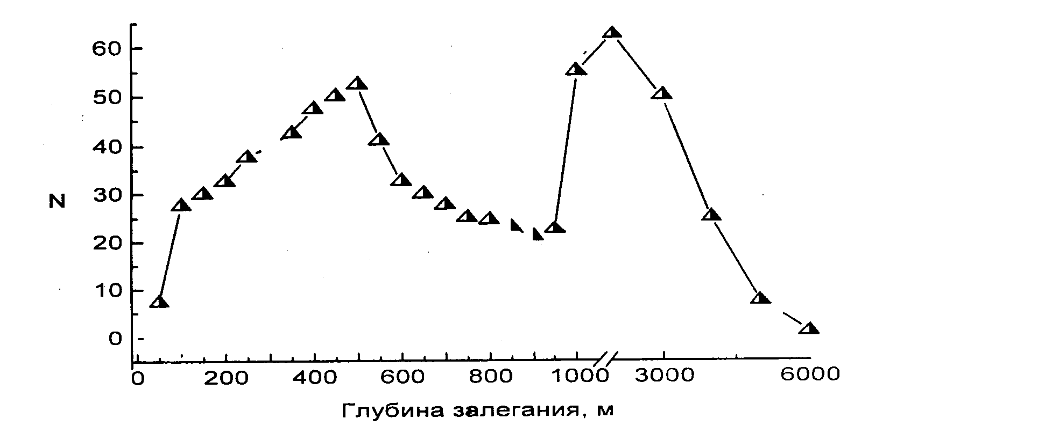

Рисунок 2.7 - Гистограмма распределения месторождений нефти Казахстана по глубинам залегания

Для линзы, высота которой характеризует мощность залежи (рисунок 2.7), размер 5-20 м наиболее часто встречаемый. Период устойчивости здесь определяется десятками (h =1) и сотнями лет (h =10 м).

Если учесть, что с момента начала разработок, например, на Тенгизе прошло уже 12 лет, можно подсчитать характерный размер R образований, находящихся в критическом состоянии. На рисунке 2.8 приведена гистограмма распределения месторождений нефти по высоте пласта (для Казахстана). Для них R равен 0,17 м. Все элементы, формирующие такой размер, должны в соответствии с 3-м законом Кеплера, быть особенно чувствительными к влиянию внешних действий. Другими словами, на одной и той же длине волны λ можно получить разные периоды (или частоту) в зависимости от скорости распределения возмущения в определенной среде υ:

ν = υ/λ (2.11)

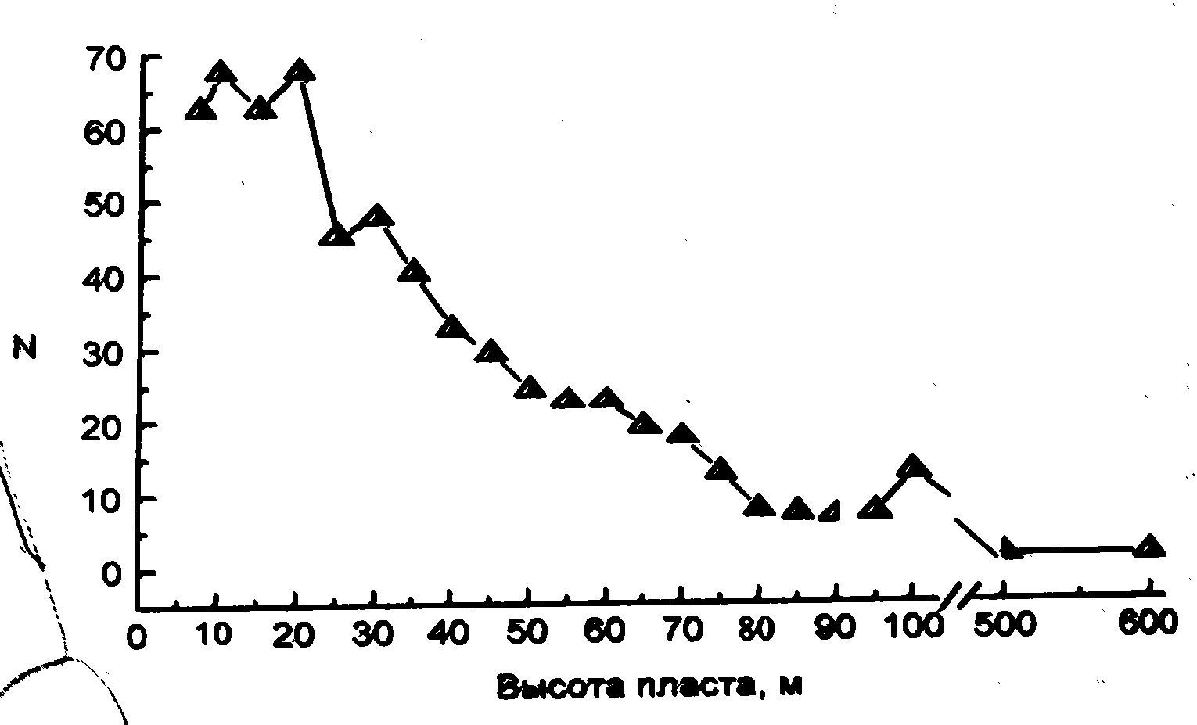

Рисунок 2.8 - Гистограмма распределения месторождений нефти по высоте пласта (для Казахстана)

Рассмотрим возможные проявления отклика на внешнее воздействие неоднородности, размер которой равен длине волны - λ = 0,17 м, а для резонансных проявлений - λ/2 = 0.085 м, т.е. определим частотный диапазон отклика. В таблице 2.3 приведены расчетные данные, полученные для электромагнитных и механических взаимодействий.

Так как размер неоднородности меньше 1 м, необходимо принять во внимание вероятность проявления поверхностных эффектов [110] . Для них скорость распространения υгр групповых поверхностных волн рассчитывается по формуле:

 (2.12)

для *λ* = 0,17м *υгр*= 0,515 м/с

Таблица 2.3 – Частотный диапазон и способы разрядки частотных напряжений

|  |  |  |  |
| --- | --- | --- | --- |
| Вид взаимодействия, скорость, м/с | Отклик ν при  λ = 0,17, Гц | Резонансный отклик, νрез, Гц | Диапазон, процессы |
| Электромагнитное,  υ = 3 х108 | 1,7 х 109 | 3,5 х 109 | СВЧ - разогрев; деструкция Н2О, УВ |

Продолжение таблицы 2.3

|  |  |  |  |
| --- | --- | --- | --- |
| Механические:  Для твердых тел  υ = 6280 | 36 х 103 | 74 х 109 | УЗВ;  Дробление твердых тел, кавитация |
| для нефти  υ = 1450 | 8,5 х 103 | 17 х 103 | Звуковой;  уплотнения,  смещения |
| для газа  υ = 333 | 1958 | 3900 | -//- |

Частотный диапазон и масштабные соответствия для этого вида процессов приведены в таблице 2.4.

Таблица 2.4 - Параметры динамических взаимодействий для поверхностных волн λ = h = 0.17 м

|  |  |  |  |
| --- | --- | --- | --- |
| Вид взаимодействия,  скорость, м/с | Частота ν Гц |  | Следствия, масштабные элементы отклика |
| Электромагнитные,  υ = 3 х 105 | 1,7 х 109 | 2,9 | Параметр кр. решетки Cr, Ti, β-,δ -Fe, Uα |
| Механические:  Для твердых тел  υ = 6280 | 36 х 103 | 14,3 μкм | ИК- спектр спиртов вал. С-С. деф. С-Н |
| Для нефти  υ = 1450 | 8,5 х 103 | 60 μкм | Порошки, поры,  сорбция |
| Для газа  υ = 333 | 1958 | 260 μкм | Гранулы, молекулы, орган. соединений |

Из данных таблицы 2.4 следует, что этот вид взаимодействий охватывает весь диапазон частиц в кристаллическом веществе, межмолекулярные расстояния в органических и неорганических веществах, а также определяет возможности возникновения поляризационных процессов в порошках и других формах дисперсности.

Таким образом, любое отклонение от состояния равновесия (возникновения неоднородности) порождает цепь электрических взаимодействий, преобразующих избыточную энергию в режиме призматического отклика на причину дисбаланса. Полученные результаты позволяют разрабатывать принципиально новые виды мониторинга для оценки состояния минерального вещества в зависимости от масштаба элементов структуры в ответ на любое динамическое внешнее воздействие.

Отсюда следует, что накопленные за счет внешнего воздействия деформации должны высвобождаться, превращаясь при этом в другие виды массопереноса. В нижеприведенной матрице соответствия приведены частотные и пространственные параметры для массопереноса четырех уровней рассмотрения. Выбранные уровни рассмотрения относятся к области сосуществования механических и электромагнитных волн, т.е. охватывают диапазон от 0 до 1015 Гц. Этому диапазону соответствуют атомные, молекулярные структурные и поверхностные колебания указанных составляющих любого вещества.

**Выводы**

Для управления свойствами на границе раздела фаз предложено использовать уравнение равновесия для многочастичных систем, выбирая новый вид равновесия с помощью поверхностно-активных веществ, обеспечивающих кинетическое соответствие процессов воздействия и отклика во флюидосодержащей системе.

1. Показано, что скорость распространения механических колебаний является структурно-чувствительным параметром и может быть использована для прогноза состояния межфазовых и внутрифазовых равновесий.
2. Для макроуровня рассмотрения с учетом состояния разломов (границы раздела фаз) предложено учитывать ориентацию их относительно оси суточного вращения земли.
3. На примере месторождения Локбатан – Пута доказано, что месторождения функционируют в режиме естественного реактора, тем самым подтверждая выдвигаемую концепцию переработки нефти в условиях природного залегания. При этом для определения частоты внешнего воздействия полезно использовать Кеплеровское соотношение, которое позволяет определить спектральный состав динамического режима пласта. Расчет показывает, что они находятся в инфразвуковом диапазоне частот для суточного, лунного и солнечного циклов. Совпадение экспериментальных и расчетных значений свидетельствует о правильности разработанной методики оценки откликов на внешние воздействия.
4. Решение задачи выбора каталитически-активных веществ обеспечивает разработанная нами матрица соответствия для определения масштабных (геометрических) и энергетических признаков возникновения разных видов параметрического резонанса.
5. Механизмы взаимодействия на границе раздела разделяемых ею фаз зависят от пространственно-временных соотношений самой границы и вещества соседствующих фаз. Определены виды откликов на внешние воздействия для трех уровней рассмотрения: электронного – для масштабов больших 10-12 м, кристаллографического – для масштабов больших 10-9 м и структурного (молекулярного) – для масштабов больших 10-6 м.
6. В качестве отклика на внешнее воздействие возникают соответствующие каждому уровню виды неравновесности: внутрифазовая, концентрационная и межфазовая. Они обеспечивают появление движущих сил (преобразование) конкретного отклика, для выявления механизмов которых разработана матрица взаимодействии 3х3 в составе которой рассматриваются процессы, находящиеся в диапазоне от 100 до 1014 Гц.

**3** **Экспериментальное исследование процессов низкочастотного гидроимпульсного и электроволнового воздействий на призабойную зону продуктивного пласта**

Для проверки научной гипотезы исследователи используют два вида моделирования: математическое и физическое. В первом случае выбирается соответствующая моделируемым процессам закономерность, устанавливаются начальные и конечные условия, запускается алгоритм последующих математических операций. Этот вид моделирования очень удобен при анализе последствий проявлений одного или двух законов, скорость протекания процессов в которых находится в заданных пределах.

В случае отсутствия строгих закономерностей и наличия неопределенностей в ходе формирования откликов на внешние воздействия полезно использовать приемы физического моделирования, проявляющие исследуемые свойства системы или объекта через экспериментальную проверку. Для гипотезы переработки нефти в условиях природного залегания главной неопределенностью является недостаточная изученность влияния гидродинамического режима на ход химических реакций синтеза и разложения углеводородов. Кроме того необходимо получить ответы на особенности влияния резонансных условий и особенности влияния процессов фокусировки и самофокусировки в качестве откликов на внешние воздействия. Отсюда вытекает необходимость использования метода физического моделирования процессов, возникающих на границе раздела фаз, т.к. начало любого отклика на внешнее воздействие (плавление, кипение, гидрирование, трение и т.п.) обуславливается состоянием пограничного слоя.

Понятие флюида дает представление обо всех формах жидкофазных композиций, присутствующих в поверхностных слоях земной коры. Вода является основным компонентом всех разновидностей флюидов. Все горные породы, слагающие, земную кору, включают воду, в той или иной степени связанную с ними. Горные породы, в порах и трещинах которых содержится свободная перемещающаяся гравитационная вода, относятся к водоносным горизонтам. Природные воды, располагающиеся на поверхности Земли (поверхностные воды) и воды, находящиеся в Земной коре (подземные), представляют собой единую систему. При проведении экспериментальных работ необходимо учитывать особенности поведения каждого уровня единой флюидосодержащей системы. Как следует из анализа литературных источников, наиболее полно исследованы макроуровни рассмотрения внешних воздействий и откликов на них со стороны поверхностных и гравитационных форм флюидов [116-120]. Для выявления основных закономерностей поведения флюидосодержащих систем недостаточно существующих экспериментальных данных, позволяющих оценивать изменения свойств флюидов в зависимости от условий контактирования на границе раздела фаз (макроуровень рассмотрения) [120].

**3.1** **Установление закономерности процесса низкочастотного гидроимпульсного и электромагнитно волнового воздействий на призабойную зону продуктивного пласта**

Современные условия добычи нефти привели к существенному изменению химического состава полезного ископаемого — завершаются разработки месторождений с «легкой» нефтью, идет добыча «тяжелых» высоковязких и, соответственно, энергозатратных остаточных нефтей [121-124].

Поэтому возникает проблема поиска новых подходов к эксплуатации существующих месторождений.

Так, по данной теме разрабатывается концепция рассмотрения каждого месторождения как природного реактора, функционирующего по циклическим законам взаимодействия с внешней средой.

Откликом на такие воздействия для нефтяного месторождения могут быть: изменение температуры, давления и химического состава. Впервые эта мысль была высказана более 200 лет назад в работе Ломоносова М.В. [92].

Физическим обоснованием для постановки данного эксперимента является работа, в котором показано, что плотность вещества влияет на эмиссионные свойства и величину заряда соприкасающихся материалов.

Кроме того, при оценке влияния внешних воздействий, как показали предварительные исследования, большое значение имеет геометрия флюидосодержащей породы, обуславливающая различные формы самофокусировки [124] при отклике на внешние переменные воздействия.

Для комплексного решения задачи прогнозирования отклика в лабораторных условиях разработана новая методика [125], позволяющая проводить моделирование процессов воздействия с помощью электромагнитных сигналов различной частоты и длительности, а отклик оценивать по величине и спектральному составу ответных сигналов, снимаемых с поперечных электродов, расположенных на расстояниях, соответствующих 1/4 и 3/4 от общей длины L изучаемого образца.

Эти расстояния соответствуют узлам и пучностям стоячей волны, возникающей в замкнутом объеме.

Функциональная схема и методическое ее обеспечение приведены на рис. 3.1. Отсюда видно, что в качестве воздействия используется импульсный электромагнитный сигнал от генератора Г5-54, который преобразуется во флюидосодержащей среде измерительной кюветы и записывается одновременно на два канала автоматического цифрового преобразователя (АЦП) USB - BM 8020.

В связи с тем, что для каждой флюидосодержащей среды скорость прохождения переменных колебаний будет различна, для оценки спектрального состава отклика используется скорость распространения звука в воде, т.к. она является основой для подобных систем.

Так для молекулярного уровня рассмотрения установлено, что частота разложения воды на водород и кислород равна 42,8 кГц, это означает, что амплитудные значения отклика на этой частоте позволяет оценить степень ее активности после предварительной отработки. Аналогичным образом, можно оценить возникающие структурные изменения.

Анализ получаемого экспериментального материала, полученного для флюидосодержащих композиций разного состава и структуры, показал хорошую сходимость результатов эксперимента с теоретическими положениями разработанной методики оценки отклика на внешние воздействия для флюидосодержащих систем.

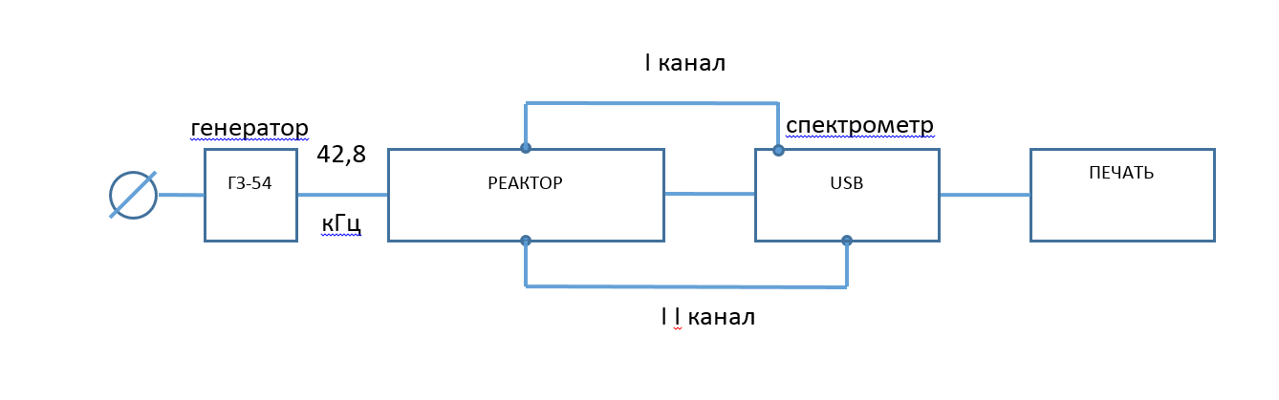

Рисунок 3.1 - Функциональная схема экспериментальной установки для оценки отклика на границе раздела

Учитывая, что любые процессы синтеза и разложения УВ начинаются на границе раздела фаз (плавление, растворение и т.п.) нами изготовлен экспериментальный стенд, функциональная схема которого приведена на рисунке 3.1. Здесь воздействие на границу раздела между нефтью и водой осуществляли электромагнитными импульсами на частоте разложения воды (42,8 кГц) [123]. Для оценки неоднородности процессов на границе раздела использовали двухканальный преобразователь USB (осциллограф BM 8020, который используется в качестве двухканального вольтметра для замера напряжений в диапазоне 0,1 – 20 В для частот до 50 кГц), электроды которого подключали на выходы экспериментальной кюветы (40 х 140 мм) , отстоящие на ¼ и ¾ L общей длины реактора.

Эксперимент проводили с разной продолжительностью:

- в первом случае 45 минут с последующим старением продуктов синтеза в течение 2 месяцев;

- во втором случае 1,5 часа – без старения.

Полученные образцы исследовали методом ИК-спектроскопии на спектрографе.

В связи с тем, что все процессы начинаются на границе раздела фаз этому состоянию, уделяется особое внимание, т.к. граница раздела фаз обладает свойствами обеих разделяемых ею фаз.

Для наноуровня рассмотрения разработана матрица основных взаимодействий в пределах пространственно-временных откликов различных форм флюида на внешние воздействия.

Результаты эксперимента

Для получения ИК-спектров обработанных образцов использовали воду и нефть месторождений Акжар.

На рисунке 3.2 и в таблице 3.1 приведены ИК-спектры нефти и пластовой воды в исходном состоянии.

Здесь хорошо видно, что после обработки в воде появились отклики, характерные для тяжелой воды.

Это новый эффект, показывающий правильность выбранного способа физического моделирования в лабораторных условиях.



а)



б)

Рисунок 3.2 – ИК-спектры пластовой воды месторождения Акжар

(а-нефть; б-вода)

Таблица 3.1 – ИК-спектры нефти и воды месторождения Акжар

|  |  |  |  |
| --- | --- | --- | --- |
| **Частота, см-1** | **Вид колебаний** | **Тип соединения** | **Интенсивность** |
| *Нефть Акжар* | | | |
| 2924 | Асимметричные валентные CH2, CH3 | Насыщенные УВ, метильная группа | Сильная |
| 2800 | Валентные С-Н, CH3 | Насыщенные УВ | - // - |
| 1707,4 | Валентные С=О | Карбонильные соединения RR’C=CH2 | Слабая |
| 1605,3 | Колебания кольца | Ароматические УВ | - // - |
| 1456,8 | Асимметричные деф.- CH3 | Ароматические УВ | Сильная |
| 1374,8 | Симметричные деф.- CH3 | Производные алкилбензола | Средняя |
| 812,9 | Неплоские, деф. – С-Н | Трехзамещенная двойная связь в 6-уленном цикле | Слабая |
| 737,2 | Деформационные С-Н | 1, 3 – дизмещенные производные бензола | - // - |
| *Вода Акжар* | | | |
| 3446,2 | Валентные свободной ОН, NH2 | Разбавленные растворы | Сильная |
| 2073,4 | Валентные С≡С, тяжелая вода | Алкины, аллены, 2H2O; | Слабая |
| 1637,5 | Валентные НХ, С=С | 2H2O; - NH CRR’ = CH2 | Средняя |
| 749,8 | Валентные, моно хлорзамещенные | С-Cl, растворы | Средняя |

В представленных результатах анализа нефти и воды месторождения Акжар исходная нефть представлена валентными колебаниями группы СН2 и СН3 в насыщенных УВ. Кроме того, выявлены колебания кольцевых структур в ароматических и алифатических УВ, имеющих несимметричные радикалы периодического строения.

Вода после обработки становится мутной. В ней появляются многочисленные отклики от органических соединений разного состава, в основном это спирты, органические кислоты, производные угольной кислоты и тяжелая вода. Спектр насыщен обертонами аминов и серосодержащих соединений. Все эти соединения устойчивы в ходе старения (1 месяц). Получение в воде такого количества растворенных соединений свидетельствует о высокой интенсивности процессов гидрирования, позволяющих синтезировать новые соединения, отсутствующие в исходной нефтяной пленке.

Механизм взаимодействия в каждом конкретном случае определяется скоростными параметрами контактирующих между собой фаз. Таким образом, изменяя состояние границы раздела (пленки) можно управлять процессами отклика в контактирующих средах (в рассматриваемом примере – на границе органической пленки).

**3.2 Физическое моделирование процессов синтеза и разложения углеводородов в двойной системе «нефть-вода» и его результаты**

В последнее время научные работники под влиянием известных фактов повторного использования месторождений [123] начали осваивать новую парадигму ресурсовоспроизведения твердых и жидких полезных ископаемых. Доказано, что в природных условиях постоянно идут процессы синтеза новых минералов и флюидов, но протекают они с малыми (геологическими) скоростями. Отсюда возникает проблема увеличения скорости указанных процессов в условиях природного залегания, для чего необходимо понимать механизм синтеза. Наиболее наглядным является результат синтеза углеводородов (УВ), т.к. в местах залегания имеется достаточное количество углерода и воды-поставщика водорода и кислорода. Учитывая, что любые процессы синтеза и разложения УВ начинаются на границе раздела фаз (плавление, растворение и т.п.) нами изготовлен экспериментальный стенд, функциональная схема которого приведена на рисунках 3.3, 3.4. Здесь воздействие на границу раздела между нефтью и водой осуществляли электромагнитными импульсами на частоте разложения воды (42,8 кГц) [115]. Для оценки неоднородности процессов на границе раздела использовали двухканальный преобразователь USB, электроды которого подключали на выходы экспериментальной кюветы, отстоящие на ¼ и ¾ L общей длины реактора.

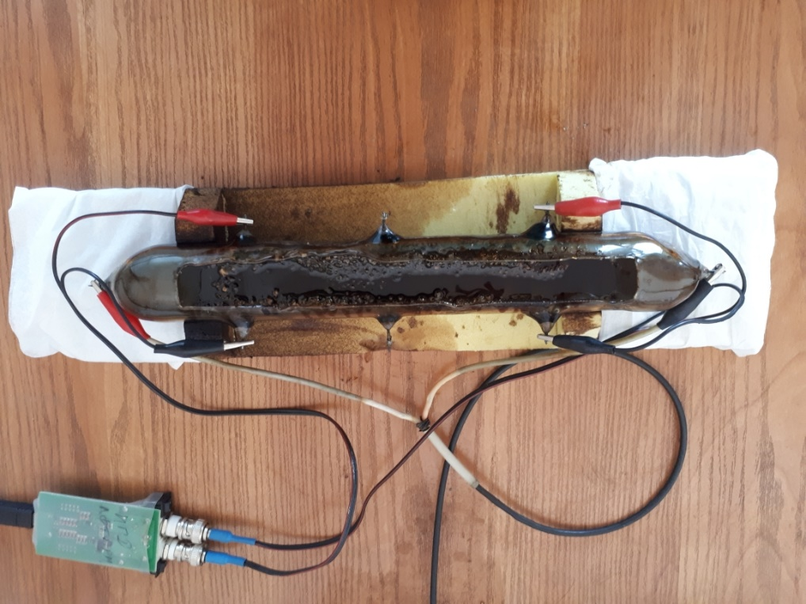

Рисунок 3.3 - Общий вид экспериментального реактора

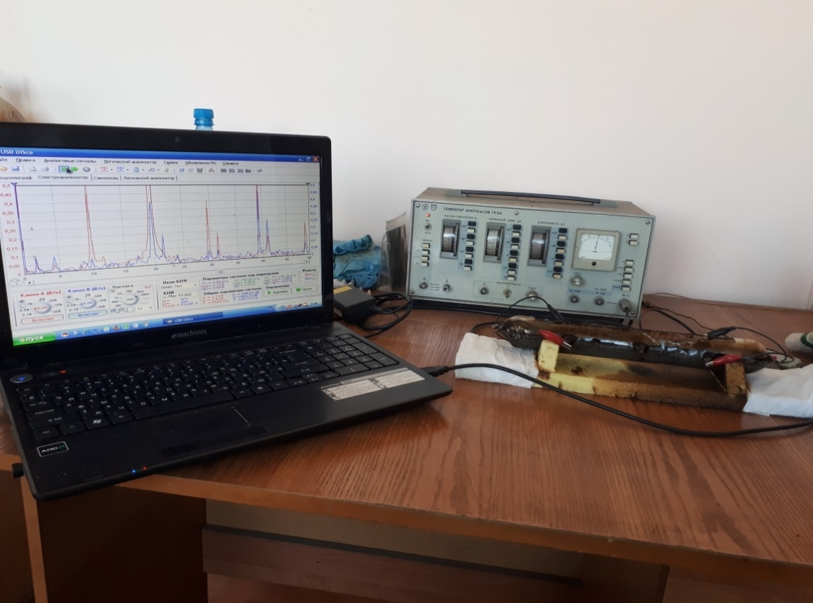

Рисунок 3.4 - Общий вид лабораторной установки

Эксперимент проводили с разной продолжительностью:

- в первом случае 45 минут с последующим старением продуктов синтеза УВ в течение 2 месяцев;

- во втором случае 1,5 часа – без старения.

Полученные образцы исследовали методом ИК-спектроскопии в Институте химических наук имени А.Б. Бектурова.

Как известно, механизм формирования органических соединений на границе раздела фаз может идти 2 путями:

1. Наращиванием молекулярного веса;

2. Созданием новых структур путем модификации кольцевых соединений (ароматические), при котором, свободные атомы водорода соединяются (гидрируются) с элементами структур нефти (Рис. 3.5).

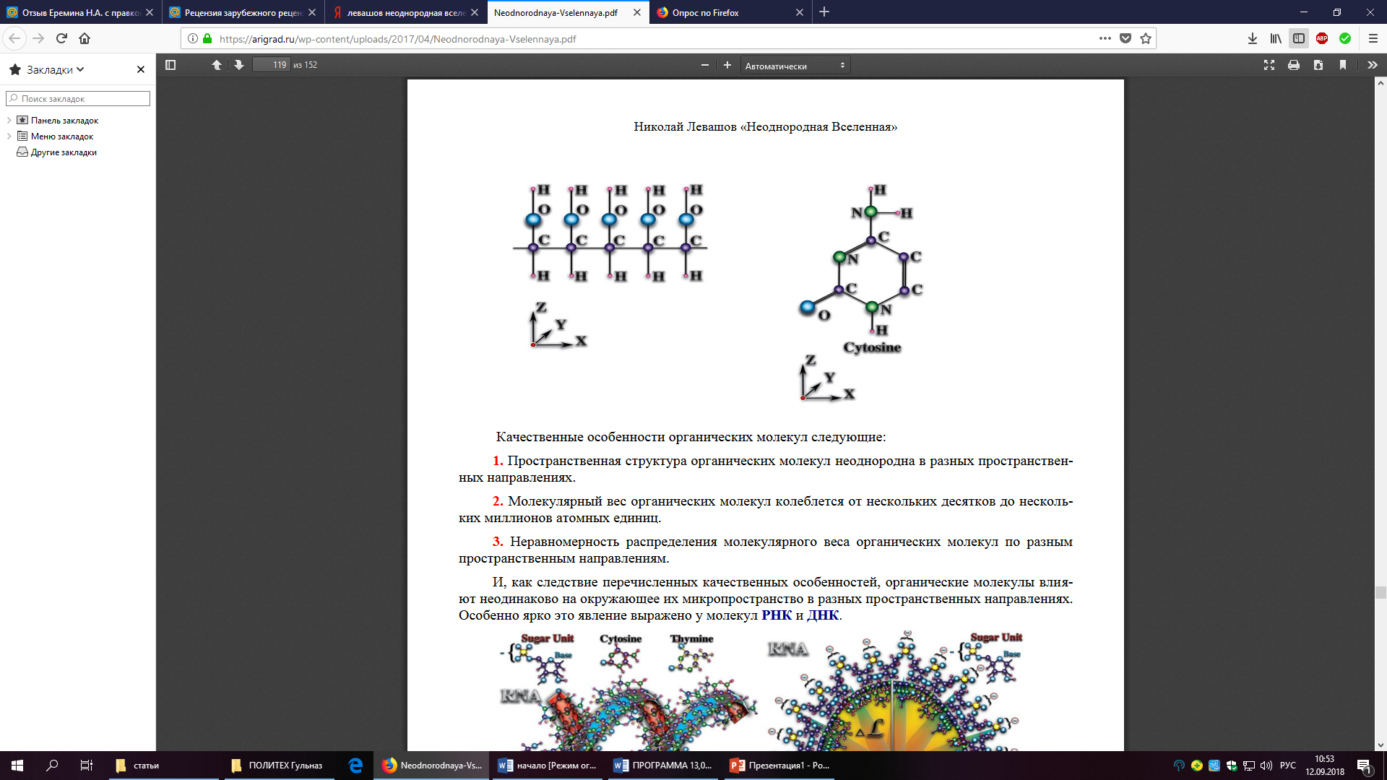

Рисунок 3.5 - Механизм формирования органических соединений на границе раздела фаз



Рисунок 3.6 – ИК - спектрограмма исходной воды

Для сравнительного анализа приведена спектрограмма дистиллированной воды (рис.3.6), на которой видны линии валентных колебаний связанной – О – Н на частоте 3544 см-1, кроме того присутствует в спектре линия асимметричных валентных колебаний группы – О – Н на частоте 2149 см-1. В области низких частот присутствуют линии деформационных колебаний в спектре частот от 409 до 789 см-1­.

На рисунке 3.7 приведена спектрограмма воды, полученной после воздействия на границу раздела в течение 45 минут, а после старения в течение двух месяцев. Характеристические параметры этой воды приведены в таблице 3.2.

Таблица 3.2 - Спектральный состав воды, подвергнутой воздействию 45 мин частотой 42,8 кГц (после старения)

|  |  |  |  |
| --- | --- | --- | --- |
| Частота, см-1 | Интенсивность | Тип колебаний | Вид соединения |
| 3176,0 | 0,127 | Валентные, связанная группа | Хелатные соединения,  - О – С = СН2 |
| 1648,7 | 0,0701 | Валентные | GHR=CH2, алкены тв.эфирные кислоты |
| 793,3 | 5,924 | Деформационные | С – Н, СНО |
| 755,8 | 5,820 | Деформационные | С – Н |
| 702,9 | 4,139 | Деформационные | С – Н |
| 653,0 | 5,019 | Деформационные | - С = С – Н, произв.бензола |
| 611,4 | 6,015 | Деформационные | С – Н |
| 583,3 | 5,245 | Деформационные | С – Н, произв.бензола |
| 554,6 | 5,364 | Деформационные | С – Н 1,3,5 – замещ.произв.бензола |
| 475,7 | 4,707 | Валентные | S – S - арилсульфиды |
| 422,8 | 5,482 | Валентные | S – S - арилсульфиды |
| 403,4 | 3,146 | Валентные | S – S - арилсульфиды |



Рисунок 3.7 – ИК - Спектрограмма воды после ультразвуковой обработки

Здесь хорошо видно, что вода даже в области валентных колебаний группы ОН имеет структуру хелатных соединений, этой жидкости соответствуют спектры валентных колебаний групп = С – Н и – О – С = СН2, т.е. наблюдается синтез сложных соединений, не присущих исходной воде и нефтяной композиции. Кроме того, присутствуют компоненты нерастворимых в воде арилсульфидов и производных бензола с конкретными замещенными группами, отсутствовавшими в исходной нефтяной прослойке.

Возникшие соединения оказались устойчивы во времени и не перешли в исходное состояние в течение 2 месяцев старения. Полученный экспериментальный результат свидетельствует о том, что состояние границы раздела фаз определяет условия синтеза новых соединений, обеспечивая процессы гидрирования и структурирования возникающих УВ.

На рисунке 3.8 приведена спектрограмма воды, подвергнутой импульсному воздействию в течение 1,5 часов. При этом образец взят со дна кюветы, т.е. на расстоянии 2 см от границы раздела фаз. На спектрограмме нет ни одной линии, характерной для воды (ОН). Весь объем образца занимают арилсульфиды, сложные эфиры и разные формы производных бензола. В таблице 3.3 приведены их характеристические параметры.

Далее для достоверности эксперимента и сравнительного анализа полученных результатов, эксперимент проводился с нефтями различных месторождений (Жанатан и Карабулак) и различной продолжительностью.



Рисунок 3.8 – ИК - Спектрограмма воды, подвергнутой импульсному воздействию в течение 1,5 часов

Таблица 3.3 - Спектральный состав воды, подвергнутой воздействию в течение 1,5 часов

|  |  |  |  |
| --- | --- | --- | --- |
| Частота, см-1 | Интенсивность | Тип колебаний | Вид соединения |
| 794,7 | 6,088 | Деформационные | С – Н 1,3 – замещ.произв.бензола |
| 753,8 | 6,170 | Валентные | С – S – С – диалкил сульфида |
| 701,2 | 3,199 | Деформационные | С – Н, монозамещ.произв.бензола |
| 641,6 | 6,042 | Деформационные | - С ≡ С – Н, произв.бензола |
| 604,9 | 6,262 | Деформационные | Сложные эфиры |
| 559,9 | 4,171 | Деформационные | С – Н 1,3,5 – замещ.произв.бензола |
| 480,8 | 5,165 | Валентные | S – S – арилсульфида |
| 431,0 | 6,128 | Валентные | S – S – арилсульфида |

Для получения ИК-спектров обработанных образцов использовали воду и пленки нефти месторождений Жанатан и Карабулак. В таблице 3.4 приведены ИК-спектры нефти месторождения Жанатан и пластовой воды. Здесь хорошо видно, что после обработки в воде появились отклики, характерные для тяжелой воды. Это новый эффект, показывающий правильность выбранного способа физического моделирования в лабораторных условиях.

В таблице 9 представлены результаты анализа нефти месторождения Жанатан и воды после совместной обработки. Так исходная нефть представлена валентными колебаниями группы СН2 и СН3 в насыщенных УВ. Кроме того, выявлены колебания кольцевых структур в ароматических и алифатических УВ, имеющих несимметричные радикалы периодического строения.

Вода после обработки становится мутной. В ней появляются многочисленные отклики от органических соединений разного состава, в основном это спирты, органические кислоты, производные угольной кислоты и тяжелая вода. Спектр насыщен обертонами аминов и серосодержащих соединений. Все эти соединения устойчивы в ходе старения (1 месяц). Получение в воде такого количества растворенных соединений свидетельствует о высокой интенсивности процессов гидрирования, позволяющих синтезировать новые соединения, отсутствующие в исходной нефтяной пленке.

Таблица 3.4 - ИК-спектры нефти и воды месторождения Жанатан

|  |  |  |  |
| --- | --- | --- | --- |
| **Частота, см-1** | **Вид колебаний** | **Тип соединения** | **Интенсивность** |
| *Нефть Жанатан* | | | |
| 2923,6 | Асимметричные валентные CH2, CH3 | Насыщенные УВ, метильная группа | Сильная |
| 2867,7 | Валентные CH3 | Кислоты, эфиры, алканы, амины | - // - |
| 1606,9 | Колебания кольца | Ароматические УВ | Слабая |
| 1459,9 | Асимметричные деф.- CH3 | Алифатические УВ | Средняя |
| 1375,5 | Симметричные деф.- CH3 | Гемдиметильная группа УВ | Средняя |
| 727,2 | Неплоские, деф. С-Н в С=С-Н | RHC=CHR’ (цис) | Слабая |
| *Вода Жанатан* | | | |
| 3551,4 | Валентные связанной ОН | Внутримолекулярная водородная связь в диолах | Сильная |
| 3496,2 | Валентные свободной NH | Вторичные амины | Сильная |
| 3469,6 | Симметричные валентные свободной NH2 | Разбавленные растворы первичных аминов | Сильная |
| 3432,3 | Валентные, связанной NH2 | Первичные амины | Средняя |
| 3388,6 | Симметричные валентные свободной NH2 | Разбавленные растворы первичных аминов | Средняя |
| 3335 | Обертон валентной  –О – N = О | Нитрозосоединения | Средняя |
| 2074 | Валентные С ≡ С, тяжелая вода | Алкины, аллены, 2H2O | Слабая |
| 1636,6 | Валентные НХ, С = С | H2O, - NH; CRR’ = CH2 2 группы СО в разных циклах | Средняя |
| 548,4 | Колебание с участием связи С – S | Серосодержащие органические соединения | Средняя |

В таблице 3.5 представлен ИК-спектральный состав нефти и пластовой воды месторождения Карабулак. Из таблицы видно, что после обработки вода приобретает новый химический состав, состоящий из аминокислот, сложных ароматических соединений и растворов солей. Количество синтезированных в воде соединений много меньше, чем в предыдущем случае, хотя исходная нефтяная пленка много богаче по химическому составу. Возможно, в данном случае присутствие тяжелой воды способствует растворению или разложению только определенных элементов структуры нефтяной пленки. Как и предыдущих случаях, во всех экспериментальных результатах подтверждено изменение химического состава воды, имевшей водопроводную минерализацию. Видно, что синтезируемые соединения отличаются по своему составу и строению от исходной нефтяной пленки, создающей границу раздела фаз.

Таблица 3.5 - ИК-спектры нефти и воды месторождения Карабулак после обработки

|  |  |  |  |
| --- | --- | --- | --- |
| **Частота, см-1** | **Вид колебаний** | **Тип соединения** | **Интенсивность** |
| *Нефть Карабулак* | | | |
| 3446,8 | Валентные ОН | Н2О - NH | Сильная |
| 2918,3 | Асимметричные валентные CH2, CH3 | Насыщенные УВ, метильная группа | - // - |
| 2868,6 | Валентные СН3 | Кислоты, эфиры, алканы, амины | Слабая |
| 1606,6 | Колебания кольца | Ароматические УВ | Средняя |
| 1459,1 | Асимметричные деф.- CH3 | Алифатические УВ | Средняя |
| 1375,9 | Симметричные деф.- CH3 | Гемдиметильная группа УВ | Слабая |
| 725,4 | Неплоские, деф. С-Н в С=С-Н | RHC=CHR’ (цис) | Слабая |
| *Вода Карабулак* | | | |
| 3446,9 | Валентные ОН | H2O - NH | Сильная |
| 2073,8 | Валентные свободной С=О, С=NН, тяжелая вода | Вторичные амины | Сильная |
| 1636,9 | Валентные НХ, С = С | H2O, - NH; CRR’ = CH2 2 группы СО в разных циклах | Сильная |
| 668,6 | Валентные С – BzRС≡СH | Насыщенные соединения, алкины, аллены | Средняя |

Созданный нами экспериментальный модуль обеспечивает физическое моделирование процессов, происходящих на границе раздела фаз, что подтверждено полученными результатами. Для наноуровня рассмотрения граница раздела фаз определяется регулярностью строения атомов и молекул на соответствующей однородной подложке [123].

Для макроуровня рассмотрения применяется правило фаз Гиббса [110]. Это правило устанавливает связь между количеством степеней свободы с любой термодинамической системы в условиях равновесия с числом параметров состояния (*V*), которые можно поменять, сохраняя число существующих фаз (φ). Этот вид равновесия определяется выражением:

|  |  |
| --- | --- |
| *V = k + n -* φ | (3.1) |

где k – число компонентов системы, n – число параметров состояния системы, имеющих одно и тоже значение во всех фазах (обычно температура Т и давление ρ). Величину *V* иногда называют вариантностью системы. Это правило справедливо при следующих предположениях:

- фазы имеют достаточно большие размеры, чтобы можно было пренебречь поверхностными явлениями;

- каждый компонент может проходить через границы раздела фаз (полупроницаемые перегородки отсутствуют).

Правило фаз Гиббса применяется в металловедении, петрографии, химической технологии, металлургии и при исследовании гетерогенных систем, т.к. позволяет рассчитывать возможное число фаз и степеней свободы при любом числе компонентов.

В нашем случае *k* = 2 (вода + нефть) *φ*max = 4 (вода, нефть, жидкий раствор, тяжелая вода), т.е. выполняется условие *V* = 0, которое определяет наибольшее возможное число фаз (*φ*max) в равновесной системе.

В предыдущих наших исследованиях было показано, что спектральный состав откликов для границы раздела фаз «нефть-вода» существенно зависит от состояния, формы реактора и химического состава приграничного слоя [123]. В природных условиях нефть находится в составе композиции «кварц-нефть-вода», поэтому физическое моделирование процессов синтеза и разложения УВ проводили в реакторе с трехкомпонентной смесью. На рис. 3.8 показана спектрограмма откликов этой композиции в исходном состоянии. Здесь видно, что отклик на частоте воздействия имеет дублетную форму и смен относительно частоты воздействия на ∆*f =* 1,3 - 3,8 кГц в сторону низких частот. Такой эффект возрастания линейных параметров (длины волны) могут дать компоненты воды и нефти, т. к. в них скорость.

Для того, чтобы получить оптимальное решение вопросов по увеличению текучести нефти и снижению вязкости было проведено несколько экспериментов в лабораторных условиях на разных нестандартных экспериментальных модулях и частотах. Цель экспериментов была получить частоту разложения воды, при которой происходит процесс гидрирования и свободные и легкие молекулы воды вступают в реакцию с молекулами радикалами нефти, тем самым уменьшая ее вязкость. На рисунках 3.3, 3.4 приведен вид нестандартной экспериментальной установки, на которой были проведены эксперименты. несколько видов экспериментальных модулей, на которых были проведены эксперименты. В таблице 3.6 приведены периодичность и продолжительность проведения экспериментов.

По результатам лабораторных экспериментов было установлено, что на частоте 42,8 кГц разлогается вода, тем самым создавая условие для УВ увеличить текучесть.

Таблица 3.6 - Периодичность и продолжительность проведения экспериментов

|  |  |  |  |  |  |  |  |  |  |
| --- | --- | --- | --- | --- | --- | --- | --- | --- | --- |
| №пп | Период | Продолжи-тельность | Частота, кГц | Мощ-ность | № пп | Период | Продолжи-тельность | Частота, кГц | Мощ-ность |
| 1 | 2017-02-01 | 30 мин | 42,2 | 40 Вт | 38 | 2017-11-07 | 2 часа | 42,8 | 40 Вт |
| 2 | 2017-02-02 | 31 мин | 42,2 | 41 Вт | 39 | 2017-11-08 | 2 часа | 42,8 | 40 Вт |
| 3 | 2017-02-03 | 32 мин | 42,2 | 42 Вт | 40 | 2017-11-09 | 2 часа | 42,8 | 40 Вт |
| 4 | 2017-02-06 | 33 мин | 42,2 | 43 Вт | 41 | 2017-11-10 | 2 часа | 42,8 | 40 Вт |
| Продолжение таблицы 3.6 | | |  |  |  |  |  |  |  |
| 5 | 2017-02-07 | 34 мин | 42,2 | 44 Вт | 42 | 2017-11-20 | 2 часа | 42,8 | 40 Вт |
| 6 | 2017-02-08 | 35 мин | 42,2 | 45 Вт | 43 | 2017-11-21 | 2 часа | 42,8 | 40 Вт |
| 7 | 2017-02-09 | 36 мин | 42,2 | 46 Вт | 44 | 2017-11-22 | 2 часа | 42,8 | 40 Вт |
| 8 | 2017-02-10 | 37 мин | 42,2 | 47 Вт | 45 | 2017-11-23 | 2 часа | 42,8 | 40 Вт |
| 9 | 2017-03-13 | 38 мин | 42,2 | 48 Вт | 46 | 2018-02-01 | 6 часов | 42,8 | 40 Вт |
| 10 | 2017-03-14 | 39 мин | 42,2 | 49 Вт | 47 | 2018-02-02 | 6 часов | 42,8 | 40 Вт |
| 11 | 2017-03-15 | 40 мин | 42,2 | 50 Вт | 48 | 2018-02-05 | 6 часов | 42,8 | 40 Вт |
| 12 | 2017-03-16 | 41 мин | 42,2 | 51 Вт | 49 | 2018-02-06 | 6 часов | 42,8 | 40 Вт |
| 13 | 2017-03-17 | 42 мин | 42,2 | 52 Вт | 50 | 2018-02-07 | 6 часов | 42,8 | 40 Вт |
| 14 | 2017-04-03 | 45 мин | 35,2 | 40 Вт | 51 | 2018-02-08 | 6 часов | 42,8 | 40 Вт |
| 15 | 2017-04-04 | 45 мин | 35,3 | 40 Вт | 52 | 2018-02-09 | 6 часов | 42,8 | 40 Вт |
| 16 | 2017-04-05 | 45 мин | 35,4 | 40 Вт | 53 | 2018-04-09 | 24 часа | 42,8 | 40 Вт |
| 17 | 2017-04-06 | 45 мин | 35,5 | 40 Вт | 54 | 2018-04-10 | 24 часа | 42,8 | 40 Вт |
| 18 | 2017-04-07 | 45 мин | 35,6 | 40 Вт | 55 | 2018-04-11 | 24 часа | 42,8 | 40 Вт |
| 19 | 2017-04-10 | 45 мин | 35,7 | 40 Вт | 56 | 2018-04-12 | 24 часа | 42,8 | 40 Вт |
| 20 | 2017-04-11 | 45 мин | 35,8 | 40 Вт | 57 | 2018-04-13 | 24 часа | 42,8 | 40 Вт |
| 21 | 2017-04-12 | 45 мин | 35,9 | 40 Вт | 58 | 2018-06-14 | 24 часа | 42,8 | 40 Вт |
| 22 | 2017-04-13 | 45 мин | 36 | 40 Вт | 59 | 2018-06-15 | сутки | 42,8 | 40 Вт |
| 23 | 2017-04-14 | 45 мин | 36,1 | 40 Вт | 60 | 2018-06-16 | сутки | 42,8 | 40 Вт |
| 24 | 2017-04-17 | 45 мин | 36,2 | 40 Вт | 61 | 2018-06-17 | сутки | 42,8 | 40 Вт |
| 25 | 2017-04-18 | 45 мин | 36,3 | 40 Вт | 62 | 2018-11-19 | сутки | 42,8 | 40 Вт |
| 26 | 2017-04-19 | 45 мин | 36,4 | 40 Вт | 63 | 2018-11-20 | сутки | 630 Гц | 40 Вт |
| 27 | 2017-04-20 | 45 мин | 36,5 | 40 Вт | 64 | 2018-11-21 | сутки | 631 Гц | 40 Вт |
| 28 | 2017-04-21 | 45 мин | 36,6 | 40 Вт | 65 | 2018-11-22 | сутки | 632 Гц | 40 Вт |
| 29 | 2017-04-23 | 45 мин | 36,7 | 40 Вт | 66 | 2018-11-23 | 2 сутки | 633 Гц | 40 Вт |
| 30 | 2017-04-24 | 45 мин | 36,8 | 40 Вт | 67 | 2019-01-21 | 2 сутки | 634 Гц | 40 Вт |
| 31 | 2017-04-25 | 45 мин | 36,9 | 40 Вт | 68 | 2019-01-22 | 2 сутки | 1200 Гц | 40 Вт |
| 32 | 2017-04-26 | 45 мин | 37 | 40 Вт | 69 | 2019-01-23 | 2 сутки | 1200 Гц | 40 Вт |
| 33 | 2017-04-27 | 45 мин | 37,1 | 40 Вт | 70 | 2019-01-24 | 2 сутки | 1200 Гц | 40 Вт |
| 34 | 2017-11-01 | 2 часа | 42,8 | 40 Вт | 71 | 2019-06-25 | 2 сутки | 1200 Гц | 40 Вт |
| 35 | 2017-11-02 | 2 часа | 42,8 | 40 Вт | 72 | 2019-06-26 | 2 сутки | 1200 Гц | 40 Вт |
| 36 | 2017-11-03 | 2 часа | 42,8 | 40 Вт | 73 | 2019-06-27 | 2 сутки | 1200 Гц | 40 Вт |
| 37 | 2017-11-06 | 2 часа | 42,8 | 40 Вт | 74 | 2019-06-28 | 2 сутки | 1200 Гц | 40 Вт |

Температура во время обработки была замерена термометром класса точности 1 и пирометром класса точности 2. Согласно измерениям, наблюдается увеличение температуры до 15 минут обработки, после изменения незначительны.

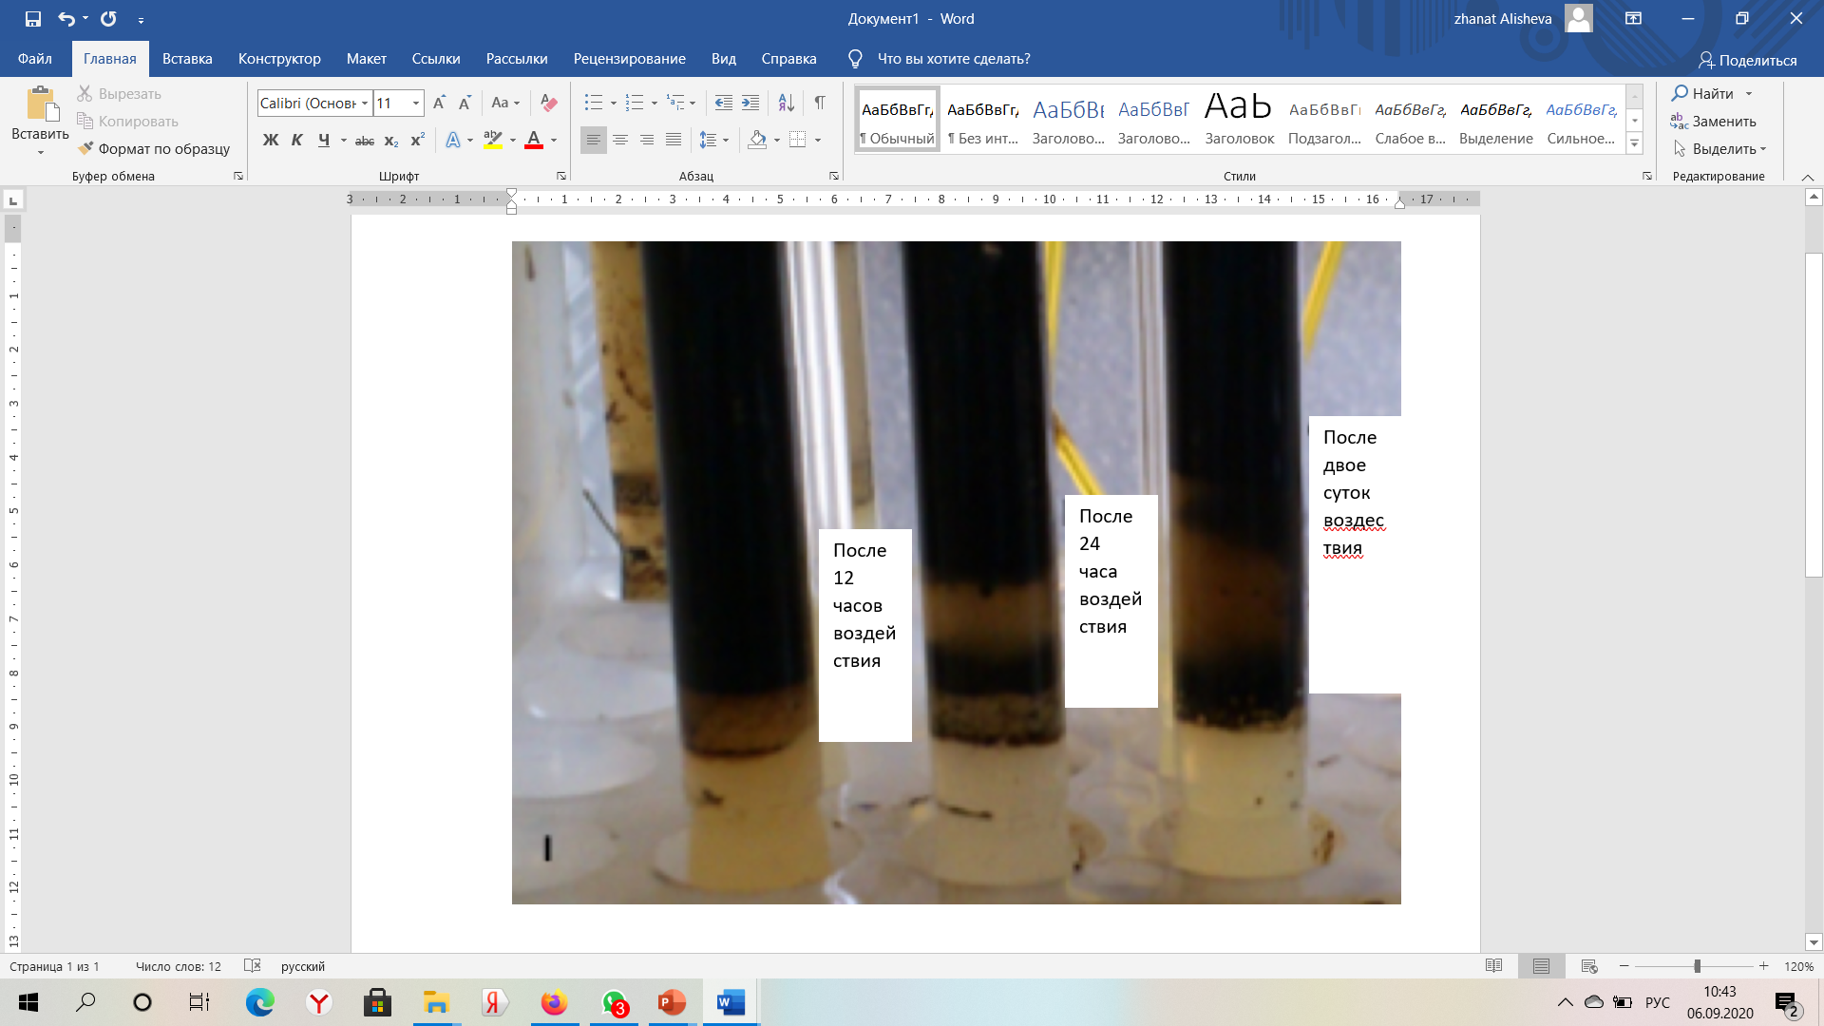

Рисунок 3.9 - Образцы нефти месторождения Восточный Жетыбай после импульсного воздействия

Из рисунка 3.9 можно увидеть, что после импульсного воздействия с разной продолжительностью (12 ч., 24 ч., 2 суток) наблюдается деэмульсация нефти. При воздействии больше 2 суток наблюдается наибольший эффект, который держится в течение 1 суток.

Рисунок 3.10 - Изменение температуры во время обработки ультразвуком

В данном разделе выполнены экспериментальные исследования процессов синтеза и разложения углеводородов (УВ) на границе раздела фаз «нефть-вода». Сопоставительный анализ полученных данных показал (Рисунки 3.10, 3.11), что разработку нового способа снижения вязкости нефти в природных условиях необходимо осуществлять путем управления свойствами границы раздела фаз «нефть-вода», о чем свидетельствуют экспериментальные результаты, полученные для пленок нефтей месторождении Карабулак, Акжар и Жанатан. Добыча нефти в современном Казахстане является приоритетным направлением в становлении устойчивой экономики Республики. Наращивание темпов добычи привело к уменьшению количества месторождений с высокотекучей нефтью. В связи с увеличением этого показателя существующие месторождения имеют низкие значения текучести пластовой нефти. Отсюда возникает необходимость решение задач, связанных с поиском экономически целесообразных способов снижения вязкости в условиях природного залегания. В данной работе показаны результаты экспериментальных работ по изучению химического состава нефти и воды, подвергаемым импульсному воздействию в зону границы раздела фаз. За счет применения поперечных воздействий достигается энергосберегающий эффект [124].

Таблица 3.7 - Физико-химические характеристики нефти

|  |  |  |
| --- | --- | --- |
| Показатели | Макарьельское месторождение | Низевое месторождение |
| Плотность при 20°С, кг/м3 | 869,8 | 885,7 |
| Содержание % (масс) | | |
| Воды | 46,2 | 52,3 |
| Парафинов | 1,37 | 5,71 |
| Асфальтенов | 2,54 | 6,65 |
| Смол | 8,72 | 7,12 |

Рисунок 3.11 - Зависимость вязкости от времени обработки

Физико-химические характеристики нефти Щельяюрской группы приведены в таблице 3.7 [101].

В таблице 3.8 представлены результаты обработки.

Таблица 3.8 - Результаты обработки

|  |  |  |
| --- | --- | --- |
| Способ обработки | Снижение вязкости в % относительно исходного состояния | |
| Макарьельское месторождение | Низевое месторождение |
| Микроволновая энергия | 16 | 12 |
| Ультразвук | 11 | 8 |
| Комбинированное  воздействие микроволн и УЗ | 33 | 23 |

Реологические свойства исследовались на вибрационном вискозиметре SV-10.

В качестве источников микроволнового излучения использовались магнетронные генераторы мощностью 1000 Вт каждый, работающие на частоте 2450 МГц. В качестве источников ультразвука использовались серийные магнитострикционные излучатели от установки УПХА-Р16, работающие на частоте 16 кГц. Нефть транспортировалась по трубе с внутренним диаметром 76 мм [124смир].

**3.3 Физическое моделирование процессов синтеза и разложения углеводородов в тройной системе «кварц-нефть-вода» и его результаты**

В разделе излагаются результаты выполненной работы по физико-химическому моделированию процессов синтеза и разложения углеводородов (УВ) на границе раздела фаз в условиях, максимально приближенных к пластовому состоянию. Полученные экспериментальные данные свидетельствуют о том, что в условиях природного залегания нефтяное месторождение находится в динамическом состоянии, которое реагирует на любое внешнее воздействие изменением химического состава компонентов системы «кварц-нефть-вода».

Совокупность полученных экспериментальных данных позволяет сделать следующие выводы:

- главной геологической особенностью при физическом моделировании процессов синтеза и разложения УВ в системе «кварц-нефть-вода» является резонансное соответствие скоростей звука кварца и сопутствующих компонентов границы раздела фаз. Об этом свидетельствует факт возникновения гармонического ряда откликов на внешнее импульсное воздействие на частоте разложения воды;

- изменение химического состава в трехкомпонентной системе проявляет себя появлением низкоамплитудных откликов, находящихся между частотами гармонического ряда от кварцевых частиц трехкомпонентной поверхности.

Современные условия добычи нефти привели к существенному изменению химического состава полезного ископаемого — исчезают месторождения с «легкой» нефтью, идет добыча «тяжелых» высоковязких и, соответственно, энергозатратных остаточных нефтей [122]. Поэтому возникает проблема поиска новых подходов к эксплуатации существующих месторождений. Так, в ИГД им. Д.А. Кунаева разрабатывается концепция рассмотрения каждого месторождения как природного реактора, функционирующего по циклическим законам взаимодействия с внешней средой. Откликом на такие воздействия для нефтяного месторождения могут быть: изменение температуры, давления и химического состава вмещающих пород. Впервые эта мысль была высказана более 200 лет назад в работе Ломоносова М.В. [86]. Экспериментальные доказательства этого утверждения имеет практическая геология:

- золотоносные жилы готовы к повторной разработке менее, чем за 50 лет;

- нефтяные месторождения, законсервированные по причине истощения, начинают функционировать через 5-7 лет (Например Бакинские залежи, законсервированных в период ВОВ).

В промышленных условиях интенсификацию природных процессов много исследователи, например М.В. Курленя, С.В. Сердюков, В.А. Красильников и Л. Бергман осуществляли с помощью внешних импульсных воздействий. В лабораторных условиях физическое моделирование процессов синтеза и разложения УВ осуществляли только для двухкомпонентной смеси «вода-нефть» [112].

Для системы «кварц-нефть-вода» физическое моделирование процессов синтеза и разложения УВ осуществили в лаборатории физико-технических проблем разработки месторождений (ФТПРМ). В данной работе показаны результаты экспериментов по физико-химическому моделированию процессов, происходящих на границе раздела фаз системы «кварц-нефть-вода», т.е. в условиях, максимально приближенных к природным реакторам. Методика проведения экспериментальных работ.

Общеизвестен факт, что любой процесс (плавление, растворение, завихрение и т.п.) начинается на границе раздела фаз. Управляя состоянием границы раздела можно изменять скорость протекания исследуемого процесса. В нашем случае управление состоянием границы осуществляли с помощью импульсного воздействия на частоте разложения воды (частота Пухарича 42,8 кГц) [123]. На рис. 3.3 приведена фотография кварцевой кюветы (искусственный реактор) с 6 выводами, 4 из которых предназначены для записи спектрограммы на приборе USB, а два торцевых электрода обеспечивают режим разложения воды на границе раздела «кварц-нефть-вода». Общий вид смонтированной установки показан на рис. 3.4. На переднем плане виден компьютер для записи спектрограмм с 2-канального преобразователя USB на специальном программном обеспечении. На заднем плане генератор импульсных сигналов ГЗ-54, подающий на границу раздела фаз частоту 42,8кГц.

Таким образом, полученные экспериментальные данные позволяют сделать следующие выводы:

1. Получено экспериментальное доказательство существования процессов синтеза и разложения УВ при импульсном воздействии на границу раздела фаз композиции «нефть - вода».

2. Анализ данных ИК-спектроскопии показал, что при импульсном воздействии на границу раздела фаз на частоте разложения воды происходят процессы гидрирования и, соответственно, синтез УВ с производными бензольной группы.

3. В процессах синтеза УВ большую роль играют компоненты более густой границы раздела фаз.

Известный постулат «все процессы начинаются и протекают на границе раздела фаз» использовали при физическом моделировании процессов синтеза и разложения углеводородов (УВ). Для этой цели был создан экспериментальный модуль, приведенный на рисунке 3.3, состоящий из воздействующего устройства (генератор импульсных сигналов) и приемника в виде USB спектрометра, работающего в килогерцовом диапазоне. В реакторе разработанного модуля находится вода с нефтяной пленкой, информация о состоянии которой подается на вольфрамовые электроды, расположенные на границе раздела фаз «нефть-вода». Электроды находятся не расстоянии ¼ и ¾ L протяженности измерительного блока. Воздействие на границу раздела фаз осуществляется на частоте разложения воды (42,8 кГц).

После обработки в импульсном (42,8 кГц, 30 В, меандр) режиме с полученных образцов снимали ИК-спектры, т. к. этот вид анализа имеет достаточную применимость при оценке качества органических соединений. Облучение образцов в инфракрасном диапазоне дает представление о валентных и деформационных колебаниях анализируемого соединения [124].

Скорость распространения механических волн (скорость звука) практически одинакова ≈1500 м/с, а в жидком состоянии величина (λ) образуемых кластеров может изменяться. Для кристаллического кварца, обладающего пьезоэлектрическими свойствами, должны проявляться частоты гармонического ряда, т. е. отличающиеся друг от друга в целое число раз. В нашем случае это частоты 39; 19,5; 9,7 кГц. Эти частоты также имеют дублетные составляющие, что, поводимому, связано с неоднородностью фракционного состава частиц кварца. На рисунке 3.12 приведена спектрограмма отклика на внешнее воздействие композиции «кварц-нефть-вода» (исходное состояние). В таблице 3.9 показаны расчетные данные длин волн откликов для трехкомпонентной системы, рассчитанные по формуле:

*λ = (V/f)* (3.2),

где: *λ -* длина волны; *V -* скорость звука*; f -* частота отклика.

На рисунке 3.12 представлена спектрограмма отклика на внешнее воздействие композиции «кварц-нефть-вода» в исходном состоянии.

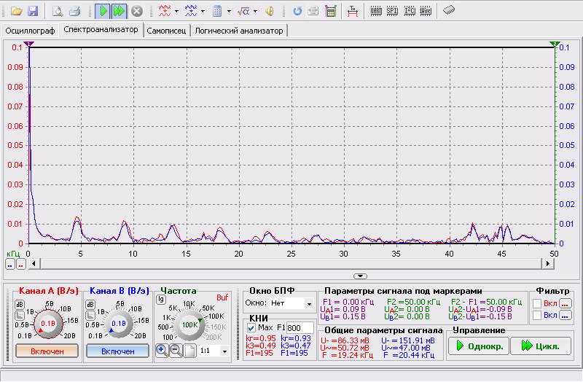

Рисунок 3.12 - Спектрограмма отклика на внешнее воздействие композиции «кварц-нефть-вода» (исходное состояние)

Таблица 3.9 - Спектральный состав откликов трехкомпонентной смеси в исходном состоянии

|  |  |  |  |  |  |
| --- | --- | --- | --- | --- | --- |
| Скорость звука, м/с | Длина волны отклика на частоте, м | | | | |
| 42,8 кГц | 41,5 кГц | 39 кГц | 29 кГц | 10 кГц |
| Кварц, 6000 | 0,14 | 0,144 | 0,153 | 0,2 | 0,6 |
| Вода, 1500 | 0,035 | 0,036 | 0,038 | 0,051 | 0,15 |
| Нефть, 1450 | 0,035 | 0,036 | 0,038 | 0,051 | 0,15 |

После обработки на частоте разложения воды в течение 24 часов (рис. 3.13) вид спектрограммы откликов существенно изменился — исчезли дублетные составляющие самых значимых по амплитуде откликов. Кварцевые компоненты откликов дополнились еще одной частотой — 5 кГц с малой амплитудой, что может свидетельствовать о проявлении эффектов поляризации в соседствующих компонентах смеси. Появление разнородных всплесков между высокоамплитудными откликами является признаком изменения химического состава, неоднородное по длине кюветы (конкретные изменения химсостава показывают данные ИК-спектроскопии).

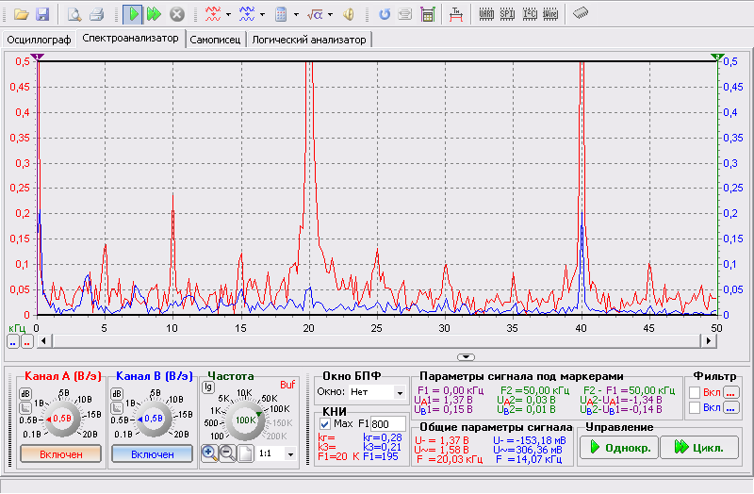

Рисунок 3.13 - Спектрограмма отклика на внешнее воздействие после 24 часов обработки границы раздела фаз на частоте разложения воды

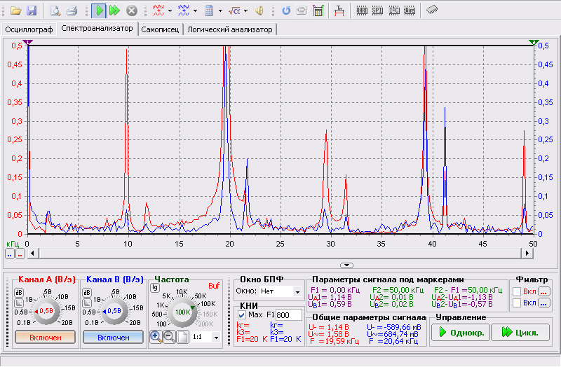

Рисунок 3.14 - Спектрограмма отклика на внешнее воздействие после 48 часов обработки границы раздела фаз на частоте разложения воды

Неоднородность химического состава по длине экспериментального реактора еще ярче выражена после обработки реакторной смеси в течение 2х суток (см. рис. 3.14). Здесь видны подобные закономерности, но запись на втором канале, электроды которого отстоят на ¾ L кюветы, практически не показывает существенных изменений, т. к. изменилось состояние границы раздела (испарилась водная пленка).

**Выводы**

1. Выявлены основные закономерности изменения химического и фазового состава высоковязких нефтей в ходе обработки электрофизическими способами. Изучая химический состав тяжелых нефтей до и после обработки импульсным воздействием на частоте разложения воды выявлено, что после обработки в ходе процессов гидрирования появляется новые соединения, характерные для валентных колебаний OH, NH2 разбавленных растворов (3446,2 см-1). Кроме того, появляются валентные колебания группы С≡С на частоте 2073,4 см-1, присущие алкинам, алленам и тяжелой воде. Для группы C=C на частоте 1637,5 см-1 появляются сложные соединения радикалов ароматического кольца. Таким образом, выявлены основные закономерности взаимодействия в системе «воздействие-отклик» для статических и электромеханических способов воздействия, для месторождения Акжар, проявляющие себя в процессах гидрирования за счет разложения воды.

2. Показано, что при одинаковых условиях обработки химический состав нефти разных месторождений при гидрировании может давать дифференцированные по индивидуальному признаку соединения. Так для месторождения Жанатан присутствуют валентные колебания, характерные для спиртов на частоте 3551,4 см-1. Также образуются соединения вторичных аминов 3496,2 см-1. Еще отмечены группы CO2, характерной для сложных радикалов в разных циклах и для тяжелой воды. Учитывая неоднозначность проявлении реакции гидрирования при обработке нефти разных месторождений следует предусматривать получение заданных свойств путем подбора каталитически-активных веществ.

3. Разработано физико-техническое обоснование для энергосберегающего воздействия на свойства нефти, которые заключается в применении поперечных воздействий с учетом влияния состояния границы раздела фаз. Установлены основные факторы, влияющие на энергоемкость воздействий на нефть, а именно на границу раздела, заключающийся в уменьшении энергопотребления не менее чем в 2 раза.

4. Показано, что в зависимости от вида пленочного покрытия, существует 3 вида управляющих процессов в ходе которых изменяется состояние границы раздела. Такими способами являются: изменение условий контактирования, резонансный режим взаимодействия и изменение емкостных параметров контактирующих фаз. Предложено математическое уравнение для определения количественных параметров взаимодействия в ходе процессов гидрирования при разложении воды импульсным воздействием.

5. На спектрограмме отклика воды видны различные формы отклика на внешнее воздействие, как по частоте, так и по амплитуде. Частотный спектр отклика дает информацию о причине его появления, а амплитудные значения дают представления о количестве мощности структурных составляющих, активированных прохождением воздействующего импульса.

**4 Математическая модель взаимодействия ультразвука с УВ. Компьютерное моделирование процессов ультразвукового воздействия в ПО COMSOL Multiphysics**

Расчёты по взаимодействию ультразвука с жидкостью, находящейся в каналах, трещинах, капиллярах, порах призабойной зоны скважины, рассмотрены для одномерной плоской ультразвуковой волны, длина которой λ существенно превышает радиус тех каналов [125].

При описании распространения акустической волны в твердотельном материале структуры пласта необходимо исходить из уравнения упругости, учитывающего его вязкость и теплопроводность, для вектора U соответствующего смещения:

|  |  |
| --- | --- |
| $$ρ_{0}∂_{tt}^{2}U=\left[ρ_{0}\left(c_{l}^{2}-c_{t}^{2}\right)+ζ_{0}+\frac{η_{0}}{3}\right]∇divU+\left(ρ_{0}c_{t}^{2}+η_{0}\right)∆U-\frac{E_{α}}{3\left(1-2σ\right)}∇T$$ | (4.1) |

и уравнения теплопроводности в твёрдом теле для температуры:

$C_{V}∂_{t}T+\frac{C_{P}-C_{V}}{α}∂_{t}divU=χ*∆T$ (4.2)

где ρ0 – плотность материала, сl и сt –скорости продольных и поперечных колебаний в твёрдом теле; Е и σ – упругие модули; СP и СV – теплоёмкости при постоянном давлении и объёме соответственно; ζ0 и η0 – коэффициенты первой и второй вязкости; χ - коэффициент теплопроводности; α – коэффициент теплового расширения материала.

Если направление распространения акустической волны выбрать вдоль оси z, а источник излучения поместить в начало координат z = 0, то граничное условие для смещения U продольной волны будет представлено следующим равенством:

$U(z = 0, t) = U_{m} exp(-iωt)$ (4.3)

где Um - амплитуда смещения на выходе источника излучения; ω – частота колебаний источника.

Когда акустическая волна встречает на своём пути полость, заполненную жидкостью с плотностью ρ, она через колебания стенок вызывает появления соответствующих возмущений в жидкой среде, характеризуемых скоростью v. Система уравнений Навье-Стокса для таких возмущений состоит из двух уравнений. Одно из них представляет собой соотношение непрерывности:

|  |  |
| --- | --- |
| $${t }_{ρ}+ div\left(v\right)= 0$$ | (4.4) |

Другое представляет собой уравнение движения жидкости:

|  |  |
| --- | --- |
| $${}_{t}v +(v)v - v = -\frac{p}{ρ}$$ | (4.5) |

где p – давление в жидкости; μ – динамическая вязкость.

В рамках предложенной модели, прежде всего, следует рассчитать поведение вектора смещения U(z, t) при удалении от источника излучения. Для этого решение линейной системы (4.1) – (4.2) можно искать в комплексной форме, учитывающей продольный характер колебаний и их затухание при распространении в твердотельной структуре пласта:

$U(z, t) = U_{m}exp(-iωt +ikz - κz)$ (4.6)

где k = 2π / λ; κ – пространственный декремент, создаваемый теплопроводностью и вязкостью материала твердотельной субстанции.

Используя представление (4.6) для смещения и температуры, претерпевающей изменения в результате внешнего воздействия, из уравнений (4.4) – (4.5) можно получить следующее выражение для декремента пространственного затухания:

$k=\frac{ω^{2}}{2ρ_{0}c_{l}^{2}}\left[\left(\frac{4}{3}{}_{0}+{}_{0}\right)+\frac{α^{2}Tρ_{0}^{2}c_{l}^{2}}{3C_{P}^{2}}\left(1-\frac{4c_{t}^{2}}{3c_{l}^{2}}\right)\right]$ (47)

Частота ω при этом оказывается связанной с длиной продольной волны известным дисперсионным соотношением ω = k * сl.

При выводе формулы (4.7) учитывалась адиабатичность процессов, протекающих при распространении ультразвуковой волны, когда справедливо известное термодинамическое соотношение:

$C_{P}-C_{v}=α^{2}Tρ_{0}c_{l}^{2}\left(1-\frac{4c_{t}^{2}}{3c_{l}^{2}}\right)$ (4.8)

и использовалось следующее равенство, вытекающее из определения продольной и поперечной скоростей через модули упругости:

$\frac{E}{1-2σ}=3ρ_{0}c_{l}^{2}\left(1-\frac{4c_{t}^{2}}{3c_{l}^{2}}\right)$ (4.9)

Для расчёта воздействия ультразвука на свойства жидкости будем исходить из уравнения Навье-Стокса (4.3), написанного как для стационарного со скоростью v её движения, так и для быстрых её осцилляций под воздействием ультразвука, происходящих с известной частотой ω = 2πf и скоростью u, зависящей от задаваемой амплитуды ξ ультразвуковых колебаний:

|  |  |
| --- | --- |
| $$\overline{(u)u }= p + v$$ | (4.10) |
| $$ρ∂_{t}u=ikp_{0}e^{-iωt+ikr}+μ∆u$$ | (4.11) |
| $$=\frac{kp_{0}}{ρω^{2}}$$ | (4.12) |

где k – волновой вектор ультразвуковых колебаний, связанный с их длиной волны в жидкости соотношением λ = 2π / k; р0 – амплитуда высокочастотного давления, представляющая собой ту часть устанавливаемой ультразвуковым генератором величины, которая, согласно (4.11), дошла до рассматриваемой полости в уменьшенном из-за диссипации виде; р – стационарное давление, создаваемое внешними силами; r – пространственная вектор - координата, а черта сверху означает усреднение по времени за период колебаний ТS = 2π / ω.

Из формулы (4.12) можно найти пространственный декремент затухания ультразвука в жидкости κS, описываемый соотношением:

${}_{S}=\frac{k^{2}μ}{ρω}=\frac{}{ρs^{2}}$ (4.13)

где s – скорость распространения ультразвуковой волны в жидкости; µ – динамическая вязкость. Для вязких жидкостей, κ << κS.

В качестве приоритетной задачи рассмотрим, как изменяется формула течения Пуазейля при ультразвуковом воздействии на жидкость в цилиндрической полости радиусом R и перепадом давления Δp на её концах. Будем считать, что координата z направлена вдоль оси цилиндра и длину этой трубы обозначим через L. Это означает, что для стимулирующей акустической волны, падающей под углом β к этой оси, вместо волнового числа k надо использовать проекцию волнового вектора kcos β на эту ось. Рассмотрим случай, когда kR << 1 и κ << κS. Тогда из (4.13) можно записать:

$v=\left\{\frac{∆p}{L}+ρ{}^{2}ω^{2}\right\}\frac{1}{4μ}\left(R^{2}-r^{2}\right)$ (4.14)

Для определения расхода флюида Q можно записать следующую формулу (φ – азимутальная переменная в цилиндрической системе координат):

$Q=ρ\int_{0}^{R}{rdr\int_{o}^{2π}{dφ v=\frac{πR^{4}ρ}{8μ}\left\{\frac{∆p}{L}+ρξ^{2}ω^{2}\right\}}}$ (4.15)

Как видно из (4.15), ультразвук эффективно увеличивает текучесть жидкости, повышая её расход. Разделяя течение на спонтанное и вынужденное, связанное с ультразвуковым воздействием, части, выражение (4.15) можно записать в следующем виде:

$Q=Q_{0}+Q_{S}$ (4.16)

$Q_{0}=\frac{πR^{4}ρ}{8μ}\frac{∆p}{L}$ (4.17)

$Q_{S}=\frac{πR^{4}ρ^{2}ω^{2}}{8μ}$ (4.18)

Формулу (4.18) можно переписать иначе, вводя эффективную вязкость μэфф, учитывающую влияние ультразвука в форме, которая позволяет сохранить стандартный вид формулы Пуазейля, в которой вместо μ фигурирует μэфф:

(4.19)

$μ_{эфф}=\frac{μ}{1+\frac{Q_{s}}{Q_{0}}}$ (4.20)

Из (4.20) видно, что эффективная вязкость всегда меньше того значения, которое свойственно невозмущённой жидкости, т.е. всегда μэфф < μ. Это указывает на увеличение переноса жидкости в присутствии ультразвука.

Для моделирования задаем следующие условия:

* Плотность нефти при нормальных условиях ρ=850 кг/м3;
* Динамическая вязкость нефти при t=20 C, µ=1980 мПа*с.
* Модуль Юнга 5,6 мПа (упругости).
* Коэффициент Пуассона 0,4.

1. Длина звуковой волны определяется по формуле $λ=\frac{υ}{f}$

*υ*  - скорость распространения волны; *f* - частота волны.

2. Для плоской звуковой волны связь определяется акустическим законом Ома $\frac{p}{y}=ρ∙v=R_{a}$

p – звуковое давление; y–колебательная скорость; $ρ$– плотность среды, кг/м3; Ra–акустическое сопротивление.

3. Для плоской синусоидальной волны интенсивность ультразвука определяется $I=\frac{pv}{2}=\frac{p^{2}}{2ρc}=\frac{v^{2}ρc}{2}$

*р* - амплитуда звукового давления, Па, *v* -амплитуда колебательной скорости частиц, м/c*, с* -скорость звука, м/c

Изменение вязкости от амплитуды колебаний волнового воздействия рассчитывалось с помощью следующей эмпирической зависимостью:

$μ_{w}=μ_{0}*\left((0,80498-0,013468\right)*(\ln\left(p_{w}+5.145*{10}^{-7}\right))$

µw - вязкость жидкости при волновом воздействии, µ0 – начальная динамическая вязкость; pw – амплитуда акустических колебаний, па.

Моделирование УЗ воздействия на нефть в поровом масштабе.

Моделирование ультразвукового воздействия на нефть в поровом масштабе осуществлялось с помощью программного обеспечения COMSOL Multiphysics с привлечением практических данных.

Задаем следующие условия:

* плотность нефти при нормальных условиях ρ = 850 кг / м3;
* динамическая вязкость нефти при нормальных условиях µ = 0,025 Па*с.

Рассмотрим ультразвуковое воздействие на течение жидкости в поровом пространстве размером 640 * 320 µм. На рисунке 4.1 представлена сетка моделируемого порового пространства.

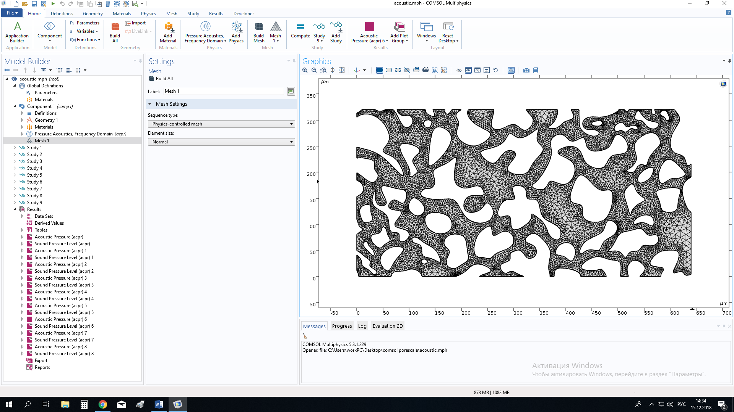

Рисунок 4.1 – Сетка моделируемого порового пространства

Изменение вязкости от амплитуды колебаний волнового воздействия рассчитывалось с помощью следующей эмпирической зависимостью [126]:

$μ_{w}=μ_{0}*\left((0,80498-0,013468\right)*(\ln\left(p_{w}+5.145*{10}^{-7}\right))$ (4.21)

где µw - вязкость жидкости при волновом воздействии, µ0 – начальная динамическая вязкость; pw – амплитуда акустических колебаний, Па.

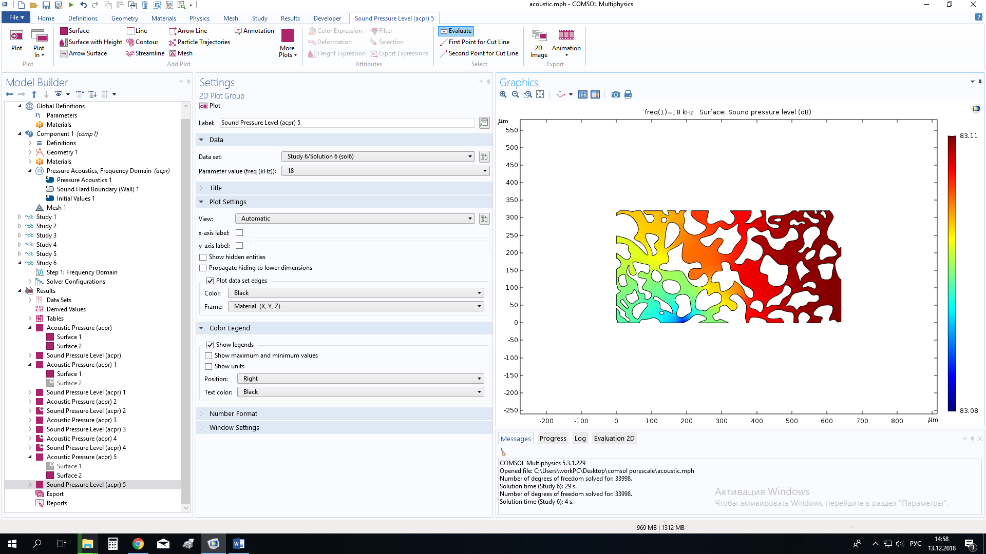

Рисунок 4.2 – Распространение звукового давления в поровом

пространстве при 18 кГц

Рассмотрим изменение вязкости при частоте ультразвукового излучения 18 кГц.

На рисунке 4.2 показано распространение звукового давления при 18 кГц.

На рисунке 4.3 показан процесс ультразвуковового воздействия в трубопроводе. Как видно из рисунка 4.3, динамическая вязкость нефти снизилась до 0,02 мПа * с под действием ультразвука при частоте 18 кГц.

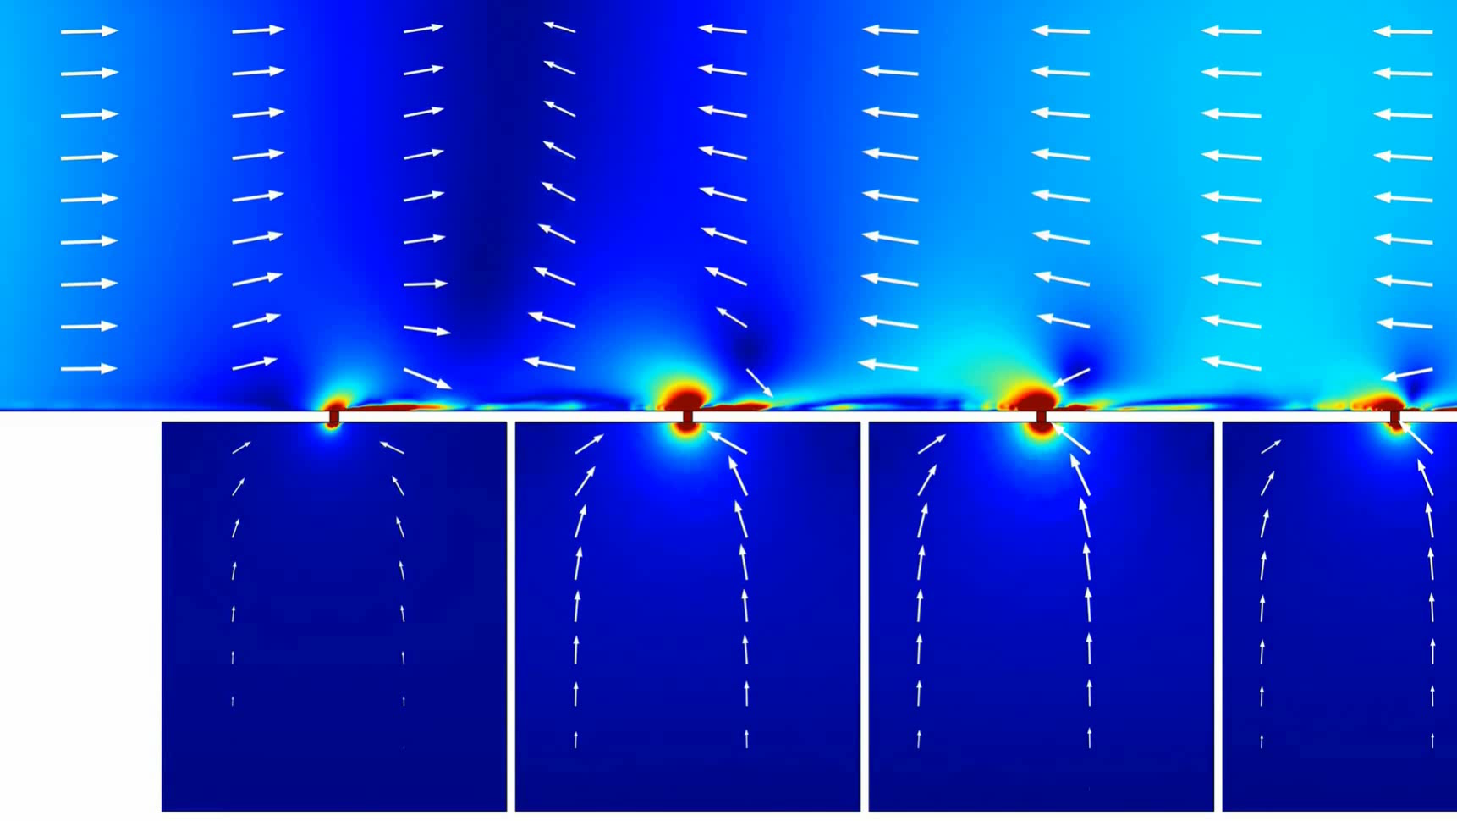

Рисунок 4.3 – Процесс ультразвуковового воздействия в трубопроводе

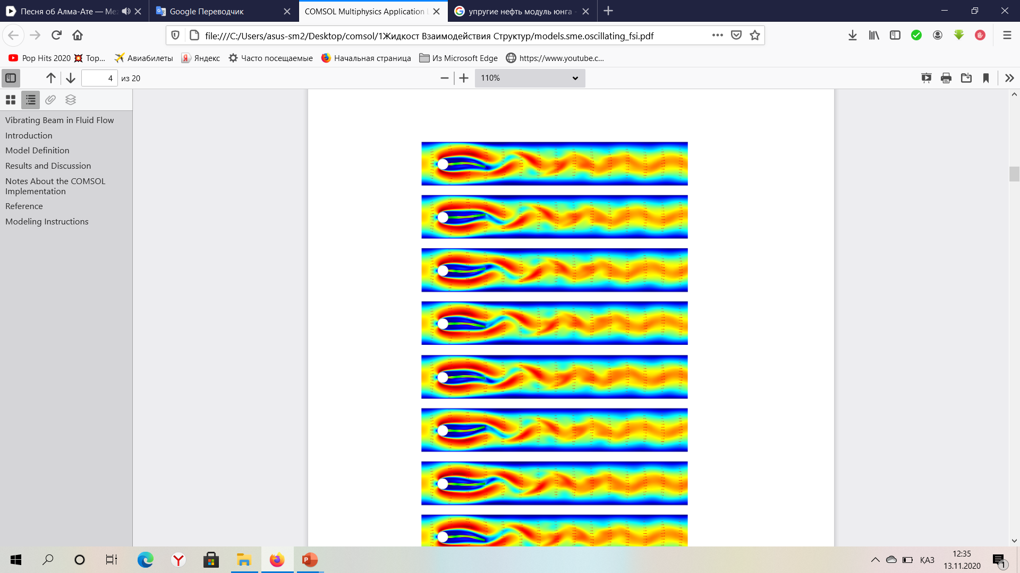

Рисунок 4.4– Поле скоростей в жидкости и напряжение в структуре

На рисунке 4.4 показано поле скоростей и колебания скорости звука, частота возбуждения 42.8 кГц. Цветной график показывает амплитуду скорости, а стрелки показывают вектор скорости.

Если продолжительность воздействия превышает время τр, то происходит разрыв межмолекулярных связей:

$τ_{p}=\frac{N_{p}}{ω}$ (4.22)

$N_{p}=\frac{σ_{T}}{σ_{0}}-\frac{kT}{γσ_{0}}ln\left\{\frac{σ_{T}}{σ_{0}}\right\}$ (4.23)

где σT – значение напряжения разрыва межмолекулярных связей данного типа; γ – параметр, характеризующий этот вид межмолекулярных связей; K – постоянная Больцмана; Т – температура. τ – напряжение сдвига, ω – частота колебаний.

Результаты расчета УЗ воздействия на нефть в поровом пространстве приведены в таблице 4.1.

Таблица 4.1 – Результаты компьютерного моделирования

|  |  |  |
| --- | --- | --- |
| Частота УЗ излучения | Вязкость, мПа*с | Звуковое давление, дБ |
| 18 кГц | 0,02 | 83,11 |
| 20 кГц | 0,07 | 68,09 |
| 22 кГц | 0,075 | 56,04 |
| 24 кГц | 0,08 | 54,82 |

По проведенным расчетам видно, что частота ультразвука влияет на получаемую вязкость. Эффективное снижение вязкости наблюдается при частоте 18 кГц, при более высоких частотах динамическая вязкость нефти увеличивается.

По результатам лабораторного эксперимента установлено, что после ультразвукового воздействия происходит нагрев нефти на 3 – 4 °C, вследствие чего наблюдается снижение вязкости на 30 %. Во время проведения данных работ также наблюдался эффект разделения фаз без добавления деэмульгатора без дополнительного нагрева.

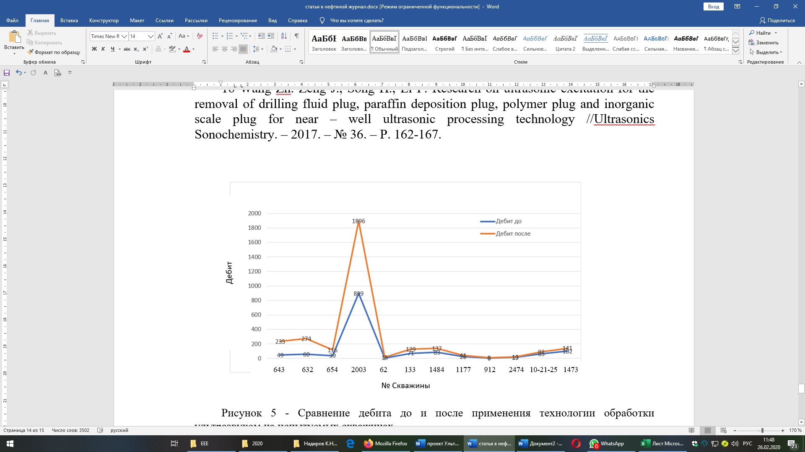

Рисунок 4.5 - Сравнение дебита до и после применения технологии обработки ультразвуком на испытуемых скважинах

Исходя из лабораторных экспериментов следует проводить акустическое воздействие на малодебитных скважинах с невысокой обводненностью.

Полученные экспериментальные данные свидетельствуют о том, что активация воды оказывает существенное влияние на измеряемый параметр.

Из рисунка 4.5 видно, что применение технологии УЗ действует на эффективность нефтеотдачи пластов.

В рамках данной работы была построена секторная геолого-гидродинамическая модель, с использованием полученных данных был осуществлен прогнозный расчет на 1 год. По итогам расчета была получена дополнительная добыча нефти в объеме 53,75 тонн по одной скважине.

При компьютерном моделировании процесса ультразвукового воздействия на нефть в поровом пространстве вязкость нефти снизилась при частоте 18 кГц. При компьютерном моделировании процесса УЗ воздействия на нефтепровод снижение вязкости позволили снизить удельные затраты на перекачку нефти.

Посчитана экономика, которая показала, что применение данного метода дает значительную выгоду при ультразвуковом воздействии на нефть в скважине и незначительную выгоду в денежном выражении при воздействии на перекачиваемую нефть в трубопроводе.

Для эффективного применения данного метода снижения вязкости нефти необходимо тщательно подбирать оптимальный режим волновой обработки. При усовершенствовании существующих технологий данный метод в комплексе с другими можно использовать для разработки трудно извлекаемых запасов.

**Выводы**

1. Главной особенностью при физическом моделировании процессов синтеза и разложения УВ в тройной системе «кварц-нефть-вода» является резонансное соответствие скоростей звука кварца и сопутствующих компонентов границы раздела фаз. Об этом свидетельствует факт возникновения гармонического ряда откликов на внешнее импульсное воздействие на частоте разложения воды.

2. Изменение химического состава в трехкомпонентной системе проявляет себя появлением низкоамплитудных откликов, находящихся между частотами гармонического ряда, появляющихся от кварцевых частиц трехкомпонентной смеси. Граница раздела фаз флюидосодержащей системы «нефть-вода» при обработке ее на частоте разложения воды приобретает свойства, характерные для процессов гидрирования, т. е. изменяет химический состав пленочной нефти и воды. При этом в воде образуются органические соединения не характерные для пленочной нефти.

3. Разработку нового способа снижения вязкости нефти в природных условиях необходимо осуществлять путем управления свойствами границы раздела фаз «нефть-вода», о чем свидетельствуют экспериментальные результаты, полученные для нефтей месторождении Карабулак, Акжар и Жанатан.

4. Управление свойствами границы раздела фаз для практического использования можно осуществлять двумя способами: подачей импульсного воздействия зону гидрирования или подачей активированной воды в нагнетательную скважину.

5. В рамках данной работы была построена секторная геолого-гидродинамическая модель, с использованием полученных данных был осуществлен прогнозный расчет на 1 год. По итогам расчета была получена дополнительная добыча нефти в объеме 53,75 тонн по одной скважине.

6. Было проведено компьютерное моделирование, по результатам которых, ультразвуковое воздействие на нефть в поровом пространстве вязкость нефти снизилась при частоте 18 кГц. При компьютерном моделировании процесса УЗ воздействия на нефтепровод снижение вязкости позволили снизить удельные затраты на перекачку нефти.

**5 Расчет экономической эффективности результатов научных исследований**

В современном Казахстане около 60% месторождений нефти находятся на поздней стадии разработки, это означает увеличение доли трудноизвлекаемых ее запасов. В соответствии с возможностями разработанного нами способа осуществлять процессы гидрирования «тяжелых» нефтей можно двумя способами:

- закачивать в скважины активированную по нашей методике воду;

- осуществлять внешнее импульсное воздействие на границу раздела фаз путем размещение в скважине электрода, работающего на частоте воздействия.

1. При этом необходимо учитывать, что методы интенсификации добычи применяются уже на действующих обжитых промыслах с развитой инфраструктурой, поэтому ориентация на данные мероприятия обычно перспективнее, чем на поиск, разведку и обустройство новых месторождений.

2. Расчет экономических показателей эффективности обеих способов должен предусматривать оценку влияния каждой составляющей технологического эффекта на экономический результат. В настоящее время показатель экономического эффекта от внедрения методов увеличения нефтеотдачи в действующих добывающих скважинах обычно рассчитывается по формуле:

Показатель экономического эффекта от применения метода увеличения КИН в действующих добывающих скважинах рассчитывается по формуле [127]:

$Э=(∆Q*\left(Ц-З_{пер})-З_{м}\right)*(1-н)$ (5.1)

где Э – экономический эффект от внедрения методов увеличения нефтеотдачи на данной скважине, тенге/скв.; ΔQ – прирост добычи нефти, тонн/скв.; Ц – цена реализации нефти, тенге/тонн.; Зпер – условно-переменные затраты на добычу 1 тонны нефти, тенге/тонн.; Зм – затраты на проведение мероприятия по увеличению нефтеотдачи на данной скважине, тенге/скв.; н – налог на прибыль, %.

На 11/12/2018 цена за баррель нефти составляет 60,99$, (согласно новостному порталу РК, Капитал-Центр Деловой Информации на 11/12/2018). Курс доллара на 11/12/2018 составляет 369,36 тенге [127]. Налог на прибыль для добычи нефти составляет 5% (для годового объема добычи до 250 000 тонн включительно). По состоянию на 11/04/2018 цена за электроэнергию составляет 1216 тенге за 100 кВт*ч [128].

В данном экономическом расчете не учитывались ремонтно-изоляционные работы, СПО, КРС.

В таблицах 5.1, 5.2 приведены результаты расчета экономической рентабельности импульсного воздействия на углеводород. В таблице 20 дополнительная добыча нефти увеличилась на 53,75 тонн за счет предлагаемой технологии после 90 дней воздействия.

Таблица 5.1 - Результаты расчета экономической рентабельности волнового воздействия на скважину

|  |  |
| --- | --- |
| Показатели | УЗ воздействие |
| Дополнительная добыча нефти за счет предлагаемой технологии, тонн | 53, 75 |
| Дополнительная выручка от дебита нефти, тенге | 9 036 128 |
| Продолжительность воздействия, дни | 90 |
| Аренда оборудования, тенге | 3 000 000 |
| Стоимость электроэнергии для УЗ воздействия, тенге | 45 000 |

Таблица 5.2 - Результаты расчетов экономической рентабельности импульсного воздействия на углеводород

|  |  |  |  |
| --- | --- | --- | --- |
| Статьи затрат | До внедрения мероприятия | После внедрения мероприятия | Изменение затрат, % |
| Расходы на энергию по извлечению нефти | 4310 | 4620,17 | -0,06713 |
| Заработная плата основная и дополнительная | 1856410 | 1737903 | 0,063837 |
| Амортизация скважин | 416873 | 321600 | 0,228542 |
| Прочие производственные расходы | 464102,5 | 434475,8 | 0,063837 |
| Расходы по содержанию и эксплуатации оборудования в т.ч. по подземному текущему ремонту скважин | 501214,6 | 381963,6 | 0,237924 |
| Общепроизводственные расходы | 5797500 | 4800000 | 0,172057 |
| Внепроизводственные расходы | 540300 | 547439,5 | 0,092387 |
| Итого затрат | 3783210 | 3433690,6 | 0,020275 |
| Добыча нефти, тонн | 179435,52 | 183073,56 | 0,524048 |
| Себестоимость 1т нефти | 39,92 | 19 | -0,06713 |

Расходы на аренду оборудования и электроэнергию составляют 3 045 000 тенге. Экономический эффект от использования УЗ воздействия для снижения вязкости нефти с помощью излучателя в скважине в течение 90 дней составляет 5 991 128 тенге.

Как видно, из рисунка 5.1 при применении данной технологии (вязкость нефти 1980 мПа*с при температуре 20ºС) расчеты показывают, что общие затраты уменьшится на 0,02%. В национальном плане реализация проекта позволит разработать новые энергосберегающие технологии добычи нефти, которые обеспечат повышение извлечения высоковязкой казахстанской нефти. Следовательно, конкурентоспособность отрасли будет повышена, поскольку эти технологии можно будет применять как на новых, так и на законсервированных месторождениях. Кроме того, реализация проекта в национальном и международном масштабе даст импульс не только к созданию и применению новых энергосберегающих технологи добычи, но, что весьма важно, и к разработке новых технологий переработки углеводородного сырья в условиях природного залегания.

5.1 - Диаграмма изменения затрат после применения технологии повышения КИН методами импульсного воздействия

Кроме экономического эффекта, следует ожидать и архиважный социальный эффект, поскольку законсервированные месторождения можно будет привлечь к эксплуатации, тем самым создав новые рабочие места для градообразующих предприятий.

**Заключение**

В диссертации дано решение актуальной научной задачи разработки технологии повышения нефтеотдачи методами импульсного воздействия для добычи тяжелых нефтей Республики Казахстан. В работе использованы физическое моделирование процессов гидрирования нефти на границе раздела фаз путем импульсного воздействия на частоте разложения воды.

Основные научные результаты позволили сделать следующие выводы:

* По результатам экспериментальных работ определены условия изменения химического состава компонентов нефти на границе раздела фаз при двойной (нефть-вода) и тройной (нефть-вода-кварц) системах, а именно при импульсном воздействии на частоте 42,8 кГц происходит отделение водорода от воды;
* Экспериментально обоснован метод повышения нефтеотдачи без существенного увеличения затрат на стадии промышленной добычи и в промысловых условиях путем снижения вязкости нефти, что позволяет увеличить КИН;
* Разработанная методика и физическая модель могут применяться в научно-исследовательских, проектных и эксплуатационных нефтедобывающих предприятиях для повышения коэффициента извлечения тяжелых нефтей путем изменения химического состава флюидов с применением импульсного воздействия.

Предложены технология и оборудование, позволяющие производить низкочастотные гидроимпульсное воздействие на призабойную зону пласта. Воздействие на пласт с различной частотой и мощностью позволяет существенно изменить структуру ПЗП, увеличить проницаемость на 1,5-2 раза, снизить фильтрационное сопротивление в системе пласт-скважина.    Сочетание низкочастотного гидроимпульсного воздействия с электромагнитными волнами обработки призабойной зоны пласта можно успешно применять на всех месторождениях.

Применение данной технологии в рамках ОПИ на территории Республики Казахстан даст положительный эффект по увеличению эффективности водонапорного режима эксплуатации скважины, а также увеличение коэффициента извлечения нефти и обеспечение снижения вязкости добываемой нефти до 10 сП., увеличение водонасыщенности во фронте заводнения до 55,7 %, а также увеличение коэффициента извлечения нефти до 39,37 %.

Рекомендуется применение разработанного электромагнитного метода обработки, то есть ультразвукового воздействия на скважины с высокими значениями вязкости нефти, а также при большой разнице вязкостей, добываемой и нагнетаемой жидкостями для стимуляции призабойной зоны.

Список использованных источников

1. Патент РФ №2285793, (1/3), от 4.05.1994. Способ обработки призабойной зоны скважины, способ крекинга нефти и устройство для их реализации. А. В. Войтович, А. В. Войтович, В.С. Дяченко. <https://findpatent.ru>
2. Ершов М. А. Снижение вязкости нефти методом гидродинамической кавитации. - автореферат дис. к.т.н.: 05.17.08 Москва. – 2011. - 419 с. <http://dlib.rsl.ru>
3. Муллакаев М. С. Ультразвуковая интенсификация технологических процессов добычи и переработки нефти, очистки нефтезагрязненных вод и грунтов. - дисс. д. т. н.: 03.02.08 Москва. – 2011.- 419 с. <http://dlib.rsl.ru>
4. Бойко Г.И., Сармурзина Р.Г., Карабалин У.С., Любченко Н.П., Шайхутдинов Е.М.Инновационные технологии и новые реагенты для повышения нефтеотдачи пласта, промысловой подготовки нефти, разрушения высокостабильных нефтешламовых эмульсий и минимизации экологической нагрузки на окружающую среду // - Международная научно-практическая конференция «Современные тренды высшего образования и науки в области химической и биохимической инженерии» (13 - 14 сентября. - 2018 г, Алматы. – С. 11-14.
5. Рамазанов Д. Н. Учет рисков при планировании методов увеличения нефтеотдачи на поздних стадиях разработки месторождений. - дисс. к.э. н.: 08.00.13 . – Уфа. - 2010.-189 c.- <http://dlib.rsl.ru>
6. Дипломная работа: Снижение себестоимости бурения скважин.- СУПНП и КРС ОАО "Сургутнефтегаз" -2010.- 110 c. -https://bestreferat.ru
7. Пояснительная записка к проекту Приказа Министерства труда и социальной защиты РФ "Об утверждении профессионального стандарта "Оператор по поддержанию пластового давления" (подготовлен Минтрудом России 15.11.2014).- <http://ivo.garant.ru>.
8. <http://e.lanbook.com>
9. Дни науки факультета управления, экономики и права КНИТУ: сборник материалов научно-практической конференции студентов, аспирантов и молодых ученых от 21 апреля 2012. Сборник статей.-https://e.lanbook.com
10. Савенок О. Повышение эффективности базовых и информационно-управляющих технологий при разработке месторождений углеводородов с трудно извлекаемыми запасами: автореферат диссертации д. т. н. : 25.00.17; 25.00.15. - Москва, 2013. <http://dlib.rsl.ru>
11. Надиров Н.К. Высокосвязкие нефти и природные битумы. Нетрадиционные методы переработки. Т.З Алматы: Ғылым. – 2001. - 415 с.
12. Alisheva Zh.N., Moldabayeva G.Z., Metaxa G.P. Theoretical bases for the implementation of the processes to reduce viscosity in the conditions of natural reservation (Article). News of the National Academy of Sciences of the Republic of Kazakhstan, Series of Geology and Technical Sciences, 5(437), 2019, Almaty, P. 138-143, ISSN – 2518-170Х <https://doi.org/10.32014/2019.2518-170X.135>
13. Ибатуллин P.P. Технологические процессы разработки нефтяных месторождений. - М.: ОАО «ВНИИОЭНГ», 2011. - 304 с. <https://docplayer.ru>
14. Enhanced Oil Recovery. Second Edition. Don W. Green., G. Paul Willhite. Society of Petroleum Engineers Richardson, Texas, USA.- Copyright 2018 Society of Petroleum Engineers.
15. «Нефтегазовая вертикаль», май 2017 года, «Методы увеличения нефтеотдачи: опыт и перспективы применения».
16. Fundamentals of Enhanced Oil Recovery. Larry W. Lake, Russel T. Johns, William R. Rossen, and Gary A. Pope. Copyright 2014 Society of Petroleum Engineers.
17. «Применение методов увеличения нефтеотдачи пластов в России и за рубежом. Опыт и перспективы», «Бурение и нефть», февраль 2016 года.
18. Zolotukhin Anatoly B., Jann-Rune Ursin. Fundamentals of Petroleum Reservoir Engineering - Kristiansand S., I toyskolcforlaget AS, 2000, 420.
19. Butler, R.M., Stephens, D.I. The Gravity Drainage of Steam-Heated Heavy Oil to Parallel Horizontal Wells // J. of Can. Petrol. Tech. - 1981.-20 (2). - Pp. 90-96.
20. Методы извлечения остаточной нефти / М.Л. Сургучев [и др.]. - М.: Недра, 1991.-347 с.
21. Butler, R.M., Stephens, D.I. The Gravity Drainage of Steam-Heated Heavy Oil to Parallel Horizontal Wells // J. of Can. Petrol. Tech. - 1981.-20 (2). - Pp. 90-96.
22. Butler, R.M. New Interpretation of the Meaning of the Exponent «m» in the Gravity Drainage Theory for Continuously Steamed Wells // AOSTRA J. of Res. - 1985.-2 (1).-P p . 67-71.
23. Информация концерна «Шелл доступна для ознакомления на сайтах: www.shell.com/investor и www.sec.gov. Каждое заявление относительно будущих событий справедливо только на дату появления настоящей публикации, а именно 29 февраля 2012 г.
24. Reservoir Stimulation, 3rd Edit. Eds by M. J. Economides, K. G. Nolte, New York: John Wiley & Sons, LTD, 2000.
25. Unwin A. Т., Hammond P. S. Rept. on the Western Regional Meeting, Bakersfiel, March 8—10, 1995, SPE 29649
26. Sherman J. B., Holditch S. A. Rept. on the SPE Gas Technol¬ogy Symposium, Houston, January 23—25, 1991, SPE 21496.
27. Voneiff, G. W., Robinson В. М., Holditch S. A. 68th Ann.Techn. Conf. and Exhibition of the Society of Petroleum Engineers, Houston, Texas, 3—6 October, 1994, SPE 26664 .
28. Hawkins G. W. Rept. on the 63rd Ann. Techn. Conf.. Houston, October 2-5, 1988, SPE 18261.
29. Brannon H.D., PutsineUi R.J. SPE Production Engineering,1992, November, p. 338-342.
30. Montgomery К. Т., Holditch S. A., Berthelot J. M. Rept. on the 65th Ann. Techn. Conf., New Orleans, September 23—26, 1990, SPE 20643.
31. Holditch S. A. J. of Petroleum Technology, 1979, December, p. 1515-1524.
32. Cinco-Ley H., Samaniego F. Rept. on the 56,h Ann. Techn. Conf., San Antonio, October 5—7, 1981, SPE 10179.
33. Martins J.P., M ilton-Tayler D., Leung H.K. Rept. on the 65th Ann. Techn. Conf., New Orleans, September 23—26, 1990, SPE 20709. SPE 20709.
34. Recent Advances in Hydraulic Fracturing. Eds by J. L.Gidley, S. A. Holditch, , D. E. Nierodeand, R. W. Veatch SPE Monograph, v. 12, 1989.
35. Pearson М. C. J. of Petroleum Technology, 2001, January, p. 59. 14. Penny G. S., Liang, J. Rept. on the SPE Formation Damage Symp., Lafayette, February 22—25, 1996, SPE 31096.
36. Pope D.S., Leung L.K -W ., Gulbis J., Constien KG. Rept. on the SPE 69th Ann. Techn. Conf. and Exhibition, New Orleans, Louisiana, September 25—28, 1994, SPE 2851 1.
37. Сургачев М.Л., Кузнецов О. Л., Симкин Э. М. Гидродинамическое, акустическое, тепловое циклическое воздействие на нефтяные пласты. М., Недра, 1975. С. 77.
38. Садовский М. А., Абасов М. Т., Николаев А. В. Перспективы вибрационного воздействия на нефтяную залежь с целью повышения нефтеотдачи. В научных советах Академии наук СССР Вестник АН СССР, T, 1986-9-11.
39. Кузнецов О.Л., Ефимова С.Ф. Применение ультразвука в нефтяной промышленности. М.: Недра, 1983. 192 с.
40. V.G. Prachkin, A.G. Galyautdinov. Wave technology stimulation of oil. - Электронный научный журнал «Нефтегазовое дело». 2015. №5
41. Abramov V.O., Mullakaev M.S., Abramova A.V., Esipov I.B., Saltikov Y.A., Mason T.J. Ultrasonic technology for enhanced oil recovery from failing oil wells and the equipment for its implemention. Ultrasonics Sonochemistry. 2013. Vol. 20.Issue 5.P. 1289- 1295.
42. Расчёт ультразвуковой излучающей системы скважинного прибора ПСМС-42/ М.С. Муллакаев [и др.].// Нефтепромысловое дело. 2013. № 4. С. 24-27.
43. Разработка автоматизированного рабочего места для эксплуатации ультразвукового скважинного комплекса/ М. С. Муллакаев [и др.].// Оборудование и технологии для нефтегазового комплекса. 2013. № 3. С.48 - 51.
44. Разработка ультразвукового скважинного комплекса и технологии восстановления дебита нефтяных скважин/ М. С. Муллакаев [и др.].// Оборудование и технологии для нефтегазового комплекса. 2013. № 2. С. 25-31.
45. Ультразвуковой комплекс на основе на основе пьезокерамических излучателей и технология восстановления дебита нефтяных скважин/ В. О. Абрамов [и др.].// Труды РГУ нефти и газа им. И.М. Губкина. 2013. № 2. С. 45-54.
46. Муллакаев М.С., Прокопцев В.О. Разработка ультразвукового автоматизированного скважинного комплекса и сонохимической технологии повышения продуктивности скважин// Оборудование и технологии для нефтегазового комплекса. 2014. № 4. С. 37- 45.
47. Комплексные схемы ультразвукового воздействия на пласты Самотлорского месторождения/ Т.К. Апасов [и др.].// Наука и ТЭК. 2011. № 6. С. 80-84.
48. Опыт применения ультразвукового воздействия для восстановления продуктивности нефтяных скважин Западной Сибири и Самарской области/ В.О. Абрамов [и др.].// Нефтепромысловое дело. 2013. № 6. С. 26-31.
49. Муллакаев М.С., Абрамов В.О., Печков А.А. Ультразвуковое оборудование для восстановления продуктивности нефтяных скважин// Химическое и нефтегазовое машиностроение. 2009. № 3. С.12 - 17.
50. Гурьянов А.И., Прощекальников Д.В., Фассахов Р.Х., Сахапов Я.М., Файзуллин И.К., Розенцвайг А.К. Структуросберегающая технология импульсного дренирования нефтяных пластов. // Нефтяное хозяйство. 2004.- №12.- с. 92-93.
51. U. Burian, V. Sorokin. Hydroimpulsive implosion processing of Bottomhole formation zone of vertical, Inclined and horizontal wells. - № 3 (053) September 2015.- P. 34-38].
52. Okassa F. D., Godi A., De Simoni M., Manotti, M., Maddinelli G. A. Nonconventional EOR technology using RF/MW heating coupled with a new patented well/reservoir interface. In SPE Annual Technical Conference and Exhibition. Society of Petroleum Engineers. – 2010.
53. Romesh Chandra, Sandeep Singh, Ankur Patel, S. R. Ghodke, Archana Sharma. Design of relativistic magnetron for high power microwave generation. Accelerator & Pulse Power Division, Bhabha Atomic Research Centre, Mumbai, 400085, India. Proceedings of LINAC 2014, Geneva, Switzerland.
54. *https://energo.jofo.me/282062.html?relent=23*
55. Ультразвуковые колебательные системы для синтеза полимерных композиционных материалов: монография/ Д.А. Негров, Е.Н. Еремин, А.А. Новиков, Л.А. Шестель. – Омск: Изд-во ОмГТУ, 2012. – 128 с.
56. Такаева М.А., Пивоварова Н.А. Методы активирования углеводородного сырья воздействием ультразвука // Технические науки - от теории к практике: сб. ст. по матер. VI междунар. науч.-практ. конф. – Новосибирск: СибАК, 2012.
57. Способ фракционирования углеводородного сырья и установка для его осуществления. Патент RU № 2298027, заявка: 2005115548/04, 24.05.2005; опубликовано 20.11.2006, – автор: Шляхтин Н.Г.
58. Унгер Ф.Г., Андреева Л.Н. Фундаментальные аспекты химии нефти. Природа смол и асфальтенов. – Новосибирск: Наука, 1995. – 192 с.
59. Галимов Р.А., Харлампиди Х.Э. Действие переменного электромагнитного поля на нефть // Вестник Казанского технологического университета. – 2014. – Т.17. – .№4. – С. 266 – 268.
60. Галимов Р.А., Харлампиди Х.Э., Ходкевич В.А. Сохранность влияния электромагнитной активации нефти во времени. // Вестник Казанского технологического университета. – 2009. – №4. – С. 251 – 256.
61. Лоскутова Ю.В., Сизова Н.В., Юдина Н.В., Петренко Т.В. Влияние магнитной обработки на антиоксидантные и парамагнитные свойства смолисто- асфальтеновых компонентов нефти. //Нефтехимия. – 2005. – Т.45. – №2. – С.146 – 150.
62. Пензин Р.А. Изучение процессов обработки нефтяного сырья с помощью гидродинамического воздействия в сверхзвуковом потоке. – Нефтехимия. – 2009. – Т.49. –№2. – С.159 – 161.
63. Бухаркин А.К. Изменение углеводородного состава и свойств товарного бензина в результате волновой обработки / А.К. Бухаркин, В.А.Дорофеев, В.Н. Калинин, О.Н. Калиничева, А.И. Кутовой, О.К. Макаров // Переработка нефти и газа, 2002. – №3, – С. 12 – 17.
64. Бухаркин А.К., Возможные изменения химического состава нефтепродуктов в результате волновой обработки // Переработка нефти и газа –2001. – №6. – С. 48 – 54
65. Рикконен С.В., Данекер В.А., Теплов А.И. Влияние технологии виброструйной магнитной активации (ВСМА) на фракционный состав нефти
66. Способ комбинированной обработки нефтесодержащего сырья и установка для его осуществления. Патент RU №2408656 С1; заявка №2009127789/04, 21.07.2009; опубликовано 10.01.2011, – авторы: Каськов С.И., Бахтин Б.И., Десятов А.В. и др.
67. Метакса Г.П., Молдабаева Г.Ж., Вихрачев Е.П. Изменчивость электрического сопротивления воды в особых точках стоячей волны // Журнал «Комплексное использование минерального сырья». - 2005. - №5. - С. 8-12.
68. Буктуков Н.С., Метакса Г.П., Молдабаева Г.Ж., Вихрачев Е.П. О возможности прямых измерений процессов накопления и разрядки напряжений в горных породах // Труды XVII Международной научной школы имени Академика С.А. Христиановича «Деформирование и разрушение материалов с дефектами и динамические явления в горных породах и выработках». -Крым: Алушта, 2007. - С. 33-37.
69. Буктуков Н.С., Метакса Г.П., Молдабаева Г.Ж., Вихрачев Е.П. Спектральный состав откликов на внешние воздействия при разработке месторождение открытым способом // Труды Международной научно-практической конференции «Передовые технологии на карьерах». - Кыргызская Республика: озеро Иссык-Куль, Киргизско-Российско-Славянский университет.- Кумтор, 2008. - С.78-81.
70. Отчет текущий анализ разработки месторождения Узень по состоянию на 01.01.2019 г.
71. Д.Г. Петраков, А.С. Купавых, К.С. Купавых. Графоаналитические исследования эффективности гидроимпульсного воздействия на призабойную зону пласта. ТЕРРИТОРИЯ НЕФТЕГАЗ.- № 5 2018. – С. – 42-47.
72. 29 -3 1. Марьянчик В.И. Гидродинамический пульсатор давления, АС № 2008128101 E21B28/00.
73. Буктуков Н.С., Метакса Г.П., Молдабаева Г.Ж., Вихрачев Е.П.Резонансные соответствия для границ раздела твердых и жидких компонентов нефти // Материалы Международной научно-технической конференции «Инновационные пути развития нефтегазовой отрасли Республики Казахстан». КазНТУ им. К. Сатпаева. - 2007. - С. 276 - 279.
74. Буктуков Н.С., Метакса Г.П., Молдабаева Г.Ж., Вихрачев Е.П. Физико-химические предпосылки для разработки технологии обработки нефти в условиях природного залегания // Материалы Международной научно-технической конференции «Инновационные пути развития нефтегазовой отрасли Республики Казахстан» КазНТУ им. К.И. Сатпаева. - 2007 . - С. 279-282.
75. Метакса Г.П., Молдабаева Г.Ж. Динамические явления при обработке минералов в перекрестных полях разной природы // Труды Международной конференции «Ресурсо-экологические проблемы в XXI веке: инновационное недропользование, энергетика, экологическая безопасность и нанотехнологии». – Украина, 2009. - С. 260-264.
76. Буктуков Н.С., Метакса Г.П., Молдабаева Г.Ж., Вихрачев Е.П. Флюидосодержащие хромшпинелиды в статических и переменных электромагнитных полях // Труды «Научно-техническое обеспечение горного производства». -2010. – Т. 78. - С. 295-300.
77. Буктуков Н.С., Метакса Г.П., Молдабаева Г.Ж., Вихрачев Е.П. Моделирование процессов структурообразования твердых и флюидосодержащих минералов в перекрестных полях разной природы // Труды «Научно-техническое обеспечение горного производства». -2010. -Т.78. - С. 301-306.
78. Буктуков Н.С., Метакса Г.П., Молдабаева Г.Ж., Вихрачев Е.П. Разработка реакторной технологии переработки нефти в условиях природного залегания // Материалы Международной научной практической конференции «Современные проблемы комплексного освоения недр и пути их решения», посвященной 80-летию академика НАН РК Ш.А. Алтаева. - 2007. – Т. 73. - С. 94-99.
79. Буктуков Н.С., Метакса Г.П., Молдабаева Г.Ж., Вихрачев Е.П. Принципы энергосбережения при обработке нефти // Доклады Международной конференции «Фундаментальные проблемы формирования техногенной геосреды». – Новосибирск, 2006. – Т. 1. - С. 484-490.
80. Молдабаева Г.Ж. Параметры отклика при ультразвуковой обработке флюидов // Доклады НАН РК. – 2009. - №3. - С.58-63.
81. Метакса Г.П., Молдабаева Г.Ж., Вихрачев Е.П. Изменчивость электрического сопротивления воды в особых точках стоячей волны// Журнл «Комплексное использование минерального сырья», - 2005, № 5, с. 8-12.
82. В.Н. Косков. Геофизическое исследование скважин. Пермь.-2005. С. 123.
83. Метакса Г.П., Сармурзина Р.Г. Особенности формирования системных связей в твер­дом веществе. - Алматы, 1993, Мин. Науки и НТ, 22 с.
84. Alisheva Zh.N., Metaksa G.P. Eksperimental’noye dokazatel’stvo sushchestvovaniya prirodnykh protsessov resursovosproizvedeniya // Rossiysko-kitayskiy nauch. zhurnal "Sodruzhestvo".Ezhemesyachnyy nauch. zhurnal nauch.-praktich. konf. 16, 2-ya chast’. – 2017. – S. 4–9.
85. Гиббс Дж. В. Гиббс Дж.В. Термодинамика. Статистическая механика. 1982. 584 с.
86. Ломоносов М.В. Слово о рождении металлов от трясения Земли, сентября 6,1757 года говоренное. О слоях земных. - М, 1949, с. 210.
87. Z N Alisheva, N A Eremin, G P Metaksa. About a method of acoustic impact on high viscosity oil fields.- IOP Conference Series: Materials Science and Engineering, Volume 700, 2nd Conference of Computational Methods in Offshore Technology and First Conference of Oil and Gas Technology (COTech & OGTech 2019) 27–29 November 2019, Stavanger, Norway. - <https://doi.org/10.1088/1757-899x/700/1/012060>
88. G. Zh. Moldabayeva, G. P. Metaxa, Zh. N. Alisheva.- Theoretical bases for the implementation of the processes to reduce viscosity in the conditions of natural reservation. - The national academy of sciences of the republic of kazakhstan. Series of geology and technical sciences.- Volume 5, Number 437 (2019), 138 – 143. <https://doi.org/10.32014/2019.2518-170X.135>
89. Надиров Н.К. Нефть:вчера, сегодня, завтра. - А. : Казахстан, 1983. - 216 с.
90. Царев В.П. Особенности нефтегазообразования в зонах тектоносейсмической активации. – Новосибирск: Наука. – 1988. - 192 с.
91. Способ очистки призабойной зоны пласта и устройство для его осуществления/ О.В. Абрамов, В.О. Абрамов, А.А. Печков, М.С. Муллакаев: пат. 2396420. ООО «Виатех». № RU2009102159. Заяв. 23.01.2009; Опубл.10.08. 2010. Бюл. № 22. 8 с.
92. Комплекс оборудования для добычи высоковязкой нефти / А.В. Абрамова, В.М. Баязитов, М.С. Муллакаев, А.А. Печков : пат. 2450119 РФ, ООО «СоНовита». № 20101489 Заяв. 10.11.2010; Опубл. 10.06.2011. Бюл. № 36. 9с.http://ost.kz
93. Ганиев О.Р., Украинский Л.Е. Экспериментальное исследование однонаправленных течений в пористой среде, насыщенной жидкостью, при волновом воздействии: доклады РАН. 2006. Т. 409, №1. С. 39-42.
94. Повышение продуктивности и реанимации скважин с применением виброволнового воздействия/ В.П. Дыбленко [и др.]. М.: Недра, 2000. 381 с.
95. В.В. Поплыгин, М. Уирсигроч. Оценка эффективности применения волнового воздействия в карбонатных коллекторах с высокой вязкостью нефти.- Perm Journal of Petroleum and Mining Engineering. 2018. Vol.18, no.2. P.149-156. DOI: 10.15593/2224-9923/2018.4.5
96. Kostrov S.A., Wooden B.O. Mechanisms, field suitability, and case studies for enhancement of oil recovery and production using in-situ seismic stimulation// Nonlinear Acoustic at the Beginning of the 21 Century. V. 2. 2002. Р. 1205 - 1212.
97. Роль методов увеличения нефтеотдачи в добыче нефти на месторождениях. ОАО «АНК «Башнефть»/ Ю.В. Лукьянов [и др.].// Теория и практика применения методов увеличения нефтеотдачи пластов: Материалы 2-го Междунар. науч. симпозиума, Москва, 15-16 сент. 2009. М.: ВНИИнефть. 2009. Т. 1. С. 77 - 82.
98. Симкин Э.М. Геолого-промысловые исследования низкочастотного вибросейсмического воздействия для повышения продуктивности нефтяных пластов и ресурсов извлекаемых запасов// Геоинформатика. 1998. № 3. С. 3-6.
99. Иванников В.И. Дренаж продуктивных пластов, профилактическая очистка скважин и волновое воздействие на коллектор – залог высокой производительности добычи нефти и газа// Изобретения и рацпредложения в нефтегазовой промышленности. 2005. №4. С. 10-13.
100. Технология комплексного воздействия на призабойную зону пласта приоритетное направление методов стимуляции сложнопостроенных карбонатных коллекторов в НДГУ «Бавлынефть»/ Р.Г. Ханнанов [и др.]. // Георесурсы. 2006. № 3. С. 15 - 17.
101. Влияние ультразвуковых колебаний на процесс разгазирования нефти/ Г.С. Степанова [и др.]. // Бурение и нефть. 2003. №7-8. С. 36 - 38.
102. Mousavi S.M.R., Najafi I., Ghazanfari M.H., Kharrat R., Ghotbi C. Quantitative analysis of ultrasonic wave radiation on rever sibility and kinetics of asphaltene flocculation: сб. материалов 4-ой Междунар. конф. «К новым открытиям через интеграцию наук». г. Санкт-Петербург, 5-8 апр. 2010. 140 с.
103. Печков А.А., Шубин А.В. Результаты работ по повышению продуктивности скважин методом акустического воздействия// Геоинформатика. 1998. № 3. С.16-24.
104. Патент США № 5184678, заявка № 648062. Acoustic flow stimulation method and apparatus. Pechov Andrey A., Kouznetsov Oleg L., Drjagin Veniamin V. Заявл. 31.01.1991. Опубл. 09.02.1993.
105. Токарев В.Д. Технология РАВ – важный этап совершенствования методов акустического воздействия на пласты. Oil&Gas Eurasia. 2008. № 6. С. 56-59.
106. Владимиров А.И. Разработка волновой технологии и оборудования для транспорта высоковязких нефтей и нефтепродуктов // Учётный номер в БД источника 022000500271. № гос. регистрации-01200307565. 2005. С.146.
107. Ультразвуковая технология повышение продуктивности низкодебитных скважин/ М.С. Муллакаев [и др.]. // Нефтепромысловое дело. 2012. № 4. С. 25 - 32.
108. Комплекс оборудования и ультразвуковая технология восстановления продуктивности нефтяных скважин/ В.О. Абрамов [и др.]. //Нефтепромысловое дело. 2012.№ 9. С.25-30.
109. Alisheva Zh.N., Metaksa G.P. Eksperimental’noye dokazatel’stvo sushchestvovaniya prirodnykh protsessov resursovosproizvedeniya // Rossiysko-kitayskiy nauch. zhurnal "Sodruzhestvo".Ezhemesyachnyy nauch. zhurnal nauch.-praktich. konf. 16, 2-ya chast’. – 2017. – S. 4–9.
110. Гиббс Дж. В. Термодинамические работы. – Пер. с англ. – М-Л. – 1950. –143с.
111. Месторождения нефти и газа Казахстана / под редакцией Абдуллина А.А. Спр. Мин. прир. ресурсов и охраны ОС, Алматы, 1999, 323 с.
112. М.В. Курленя, С.В. Сердюков. Интенсификация добычи нефти при низкочастотном вибросейсмическом воздействии. - 2004.
113. Красильников В.А. Акустика, Звуковые и ультразвуковые волны в воздухе, воде и твердых телах, 3 изд., М., 1960.
114. Бергман Л. Ультразвук и его применение в науке и технике, 1957.
115. Andrea Henry Puharich. Patent USA № 9.394.230 от 19.07.1983.
116. Прачкин В.Г Интенсификация добычи нефти комбинированным методом на основе ультразвукового воздействия: дисс. …канд. техн. наук: 25.00.18 / ФГБОУ ВО «Уфимский государственный нефтяной технический университет». – Уфа, 2018. – 148 с.
117. Шишелова Т. И., Созинова Т. В., Коновалова А. Н. Практикум по спектроскопии. - Академия Естествознания. - М.- 2010. – 260с.
118. Metaxa G.P., Alisheva Zh.N. On the mechanism of synthesis of hydrocarbons (HC) at the interface of phases. - Bulletin of the National Engineering Academy of the Republic of Kazakhstan .-No. 2 (64), - Pp.74-79.
119. Галимзянова А.Р., Гатауллин Р.Н., Марфин Е.А., Фасфиев Б.Р. Приток жидкости к горизонтальной скважине при акустическом воздействии на пласт // Engineering and Mining Geophysics. – 2018. – 5 c.
120. Вуд Б. Дж., Грегори Р.Т., Крофорд М.Л., Ньютон Р.С., Ридли Дж., Томпсон А.Б., Уолтер Дж.В., Ферри Дж.М., Холлистер Л.С., Ярдли Б.У.Д. Взаимодействие флюид-порода при метаморфизме. МИР.- Москва.- 1989 г., 249 стр.
121. Закиров С.Н., Закиров Э.С., Баренбаум А.А. и др. Геосинтез в проблеме происхождения нефти и газа. Тр. VIII Межд. симп.: Передоеые технологии разработки, повышения нефтеотдачи месторождений и исследования скважин. - 2013. - С. 43-46.
122. Муслимов Р.Х., Глумов Н.Ф., Плотникова И.Н. и др. Нефтегазовые месторождения - саморазвивающиеся и постоянно возобновляемые объекты. Геология нефти и газа. Спец. выпуск. 2004. С. 43-49.
123. Бойко Г.И., Сармурзина Р.Г., Карабалин У.С., Любченко Н.П., Шайхутдинов Е.М.Инновационные технологии и новые реагенты для повышения нефтеотдачи пласта, промысловой подготовки нефти, разрушения высокостабильных нефтешламовых эмульсий и минимизации экологической нагрузки на окружающую среду // - Международная научно-практическая конференция «Современные тренды высшего образования и науки в области химической и биохимической инженерии» (13 - 14 сентября. - 2018 г, Алматы. – С. 11-14.
124. Смирнов А.П. Общие закономерности развития фазовых переходов // Размытые фазовые переходы. – Рига: ЛГУ им.Стучки. – 1978. - С. 3 - 28.
125. Бикмухаметова Г. К., Абдуллин А. И., Емельянычева Е. А., Сибгатуллина Р. И., Муллахметова Л. И., Мустафина А. М. Природные битумы. Перспективы использования. - Вестник технологического университета. - 2016. Т.19, №18.- С.31-36. <https://www.elibrary.ru/>
126. Нухаев М. Т., Совершенствование термогидродинамических моделей парогравитационного способа разработки залежей тяжелых нефтей и природных битумов: дисс. к. т. н.: 01.04.14, 25.00.17.- Уфа, 2006.- 171 с.: ил. РГБ ОД, 61 06-5/1894. <http://dlib.rsl.ru>
127. Бадретдинов И.А., Карпов В.Г. Классификация методов увеличения нефтеотдачи (экономический подход). - Нефтегазовая геология. Теория и практика. – 2014. -Т.9. - No1. - <http://www.ngtp.ru/rub/3/5_2014.pdf>.
128. Р.Р. Степанова, Л.В. Петрова, Д.Р. Яруллин. Экономическая оценка эффективности проведения мероприятий по добыче дополнительной нефти. - 3 (113).-2018.-С. 89-94. DOI: 10.17122/ntj-oil-2018-3-89-94

**ПРИЛОЖЕНИЕ А**

**Список опубликованных работ**

1. Alisheva Zh.N., Moldabaeva G., Metaxa G. Scientific-technical basics of viscosity reduction of the kazakhstani oils, which provide a significant increase of oil reservoirs.- News of the National Academy of Sciences of the Republic of Kazakhstan, Series of Geology and Technical Sciences, №4, 2018 г., P. 186-194, Almaty, ISSN – 2518-170Х.

2. Alisheva Zh.N., Moldabayeva G.Z., Metaxa G.P., Theoretical bases for the implementation of the processes to reduce viscosity in the conditions of natural reservation (Article).- News of the National Academy of Sciences of the Republic of Kazakhstan, Series of Geology and Technical Sciences, 5(437), 2019, Almaty, P. 138-143, ISSN – 2518-170Х <https://doi.org/10.32014/2019.2518-170X.135>.

3. Алишева Ж.Н., Молдабаева Г.Ж., Метакса Г.П. Механизм структурообразования во флюидосодержащих минералах.-Горный информационно-аналитический бюллетень (научно-технический журнал), 2019, №2, г. Москва, С. 78-84. ISSN 0236-1493 DOI: 10.25018/0236-1493-2019-02-0-78-84.

4. Алишева Ж.Н., Орынгожин Е.С., Аширбекова Р.О., Сабырғалиев А.С. Қабатқа термиялық әсер етудің әдістерінің сараптамасы.-Вестник КазНИТУ им. К.И. Сатпаева. - №1, 2016, Алматы, С. 450-454, ISSN –1680-9211.

5. Алишева Ж.Н., Метакса Г.П.- О механизме синтеза углеводородов (УВ) на границе раздела фаз.-Вестник Национальной инженерной академии Республики Казахстан, №2 (64), 2017, Алматы, С. 73-79, ISSN 1606-146Х

6. Алишева Ж.Н., Молдабаева Г.Ж., Метакса Г.П. Геологические особенности состояния границы раздела фаз в системе «кварц – нефть – вода».- Горный журнал Казахстана №8, 2018 г., Алматы, С. 24-26, ISSN 2227-4766.

7. Alisheva Zh.N., Moldabaeva G., Metaxa G. Obtaining the preset properties in the hydrogenation process by controlling the state of the phase boundary.- VII Международная научная конференция «Проблемы комплексного освоения георесурсов», 25-27 сентября 2018 г., Хабаровск, РФ, eISSN: 2267-1242

8. Alisheva Zh.N., Eremin N.A., Metaksa G.P.- About a method of acoustic impact on high viscosity oil fields (Conference PaperI OP Conference Series: Materials Science and Engineering , 700(1),012060, 2019, Stavanger, Norway, ISSN:1757-8981. DOI: 10.1088/1757-899X/700/1/012060.

9. Алишева Ж.Н., Е.А. Ковалёва. Обоснование снижения вязкости нефтей, обеспечивающих существенное повышение нефтеотдачи пластов. Труды Сатпаевских чтений: Инновационные решения традиционных проблем: Инженерия и технологии. - Том I.-2018, Алматы, С.200-203. ISBN 978-601-323-111-2.

10. Алишева Ж.Н., Метакса Г.П., Метакса А.С. Условия резонанса для флюидосодержащей среды.- East European Science Journal, 4(20), Международная Восточно-Европейская конференция. - 2017. – С. 122-124.

11. Алишева Ж.Н., Метакса Г.П., Молдабаева Г.Ж. Горно-геологическая характеристика месторождения нефти Карабулак Кумкольской группы.- Naukowa Przestrzen Europy-2018: Материалы ХIV международной научно-практической конференции (07-15 апрель 2018). – Valume 10, Nauka I studia., г. Пшемысль. - С. 26-31. ISBN 978-966-8736-05-6

12. Alisheva Zh.N., G.P. Metaksa, G.Zh. Moldabaeva. Exclusive project of fluidcontaining waste processing.- The 25th World Mining Congress 2018.-Astana.-P. 20-24. (Конгресс)

13. Алишева Ж.Н. Акустические параметры нефти и ее компонентов в системе «воздействие-отклик» для повышения нефтеотдачи.-Naukowa Przestrzen Europy-2018: Материалы ХIV международной научно-практической конференции (07-15 апрель 2018). – Valume 10: Nauka I studia. г. Пшемысль. - С. 31-36. ISBN 978-966-8736-05-6.

14. Алишева Ж.Н., Молдабаева Г.Ж., Метакса Г.П. Поверхностные эффекты в процессах синтеза и разложения углеводородов. Международная научно-практическая конференция.- «Современные тренды высшего образования и науки в области химической и биохимической инженерии» 13-14 сентября 2018 г., Алматы, ISBN 978-601-04-3552-0

15. Алишева Ж.Н., Молдабаева Г.Ж., Метакса Г.П. Научно-технические основы изменения свойств углеводородов в условиях оптимального недропользования-. Научно-технический и производственный журнал «Маркшейдерия и Недропользование» — №3(95), май-июнь 2018 г., Москва, ISSN 2079-3332, С. 16-22.

16. Алишева Ж.Н., Еремин Н.А. Получение заданных свойств в процессе гидрирования путем управления состоянием границы раздела фаз.- Научно-технический журнал «Geology, Geophysics and development of oil and gas fields» № 8, 2018 г., Москва, С. 66-70, ISSN 2413-5011.

17. Алишева Ж.Н., Орынгожин Е.С., Шукманова А.А., Малгаждар Б.О. Гидродинамический метод нефтеотдачи и гидравлический разрыв пласта.- 88 сборник трудов «Научно-техническое обеспечение горного производства», Институт горного дела им. Д.А. Кунаева., 2016, Алматы, ISBN 978-601-7093-25-9

18. Алишева Ж.Н., Метакса Г.П. Экспериментальное доказательство существования природных процессов ресурсовоспроизведения.-Российско-китайский научный журнал «Содружество». Ежемесячный научный журнал научно-практической конференции № 16, 2 Часть. – 2017. – С. 4-9.

19. Алишева Ж.Н., Метакса Г.П. Пространственно-временные взаимосвязи в структуре ноосферы в начале 21 века.- Российско-китайский научный журнал «Содружество». Ежемесячный научный журнал научно-практической конференции № 16, 1 Часть. – 2017.- С. 55-59.

**Приложение Б**

**Акты лабораторных испытаний**

|  |  |
| --- | --- |
|  |  |
|  |  |
|  |  |